ЗАТВЕРДЖЕНО
постановою Кабінету Міністрів України
від 6 серпня 2014 р. № 385
ДЕРЖАВНА СТРАТЕГІЯ
регіонального розвитку на період до 2020 року
Загальна частина
Необхідність підготовки Стратегії викликана:
завершенням строку реалізації Державної стратегії регіонального розвитку на період до 2015 року, затвердженої постановою Кабінету Міністрів України від 21 липня 2006 р. № 1001 (Офіційний вісник України, 2006 р., № 30, ст. 2132);
зміною зовнішніх та внутрішніх умов для розвитку регіонів протягом останніх семи років. З початку 2014 року з’явилися додаткові ризики, пов’язані як із зовнішнім впливом дій Російської Федерації стосовно Автономної Республіки Крим, м. Севастополя та східних регіонів України, так і з внутрішніми чинниками, що породжені недосконалістю державної політики;
доцільністю підготовки нового стратегічного документа, розробленого відповідно до європейських стандартів, на період, що синхронізується з плановими та бюджетними циклами ЄС, з урахуванням впливу таких світових тенденцій просторового розвитку, яких не уникнути Україні:
- урбанізація, депопуляція села, зміна системи розселення;
- загальна відкритість світу щодо руху робочої сили, що впливає на відтік за межі країни як найбільш інтелектуальних, так і найменш кваліфікованих робочих кадрів;
- фінансово-економічна криза, обмеженість ресурсів (насамперед водних), зростання світової потреби у продовольстві, орієнтація на території, які є найбільшими виробниками продовольства.
Стратегія визначає цілі державної регіональної політики та основні завдання центральних та місцевих органів виконавчої влади і органів місцевого самоврядування, спрямовані на досягнення зазначених цілей, а також передбачає узгодженість державної регіональної політики з іншими державними політиками, які спрямовані на територіальний розвиток.
Розроблення Стратегії здійснено з урахуванням змін, які відбулися в розвитку регіонів держави за останні роки, що характеризуються:
поступовим підвищенням рівня концентрації економічної активності як на загальнодержавному (зосередження основних ресурсів розвитку в м. Києві, де виробляється майже 20 відсотків валового внутрішнього продукту країни, акумулюється 50 відсотків усіх прямих іноземних інвестицій, збільшується чисельність населення за рахунок міграції з інших регіонів, майже 75 відсотків працівників, зайнятих переважно у сфері послуг, мають вищу освіту), так і на регіональному рівні (концентрація економічної діяльності в обласних центрах та прилеглих районах, у більшості яких зосереджується понад 60 відсотків обсягів виконаних будівельних робіт, інвестицій та виробництва);
нерівномірністю розвитку територій, зростанням міжрегіональних соціально-економічних диспропорцій, значною диференціацією розвитку районів та міст, у частині яких (більш як 30 відсотків) тривалий час спостерігається одночасне зниження рівня економічної активності та зменшення чисельності населення.
З огляду на посилення ролі обласних центрів у загальноекономічному розвитку вони і надалі продовжуватимуть значною мірою визначати характер подальшої територіальної диференціації соціально-економічного становища в країні (динаміка економічного зростання у великих міських агломераціях пришвидшить міграційний рух із сільських населених пунктів та малих міст з обмеженим потенціалом розвитку);
формуванням протягом тривалого періоду неефективної системи державного управління регіональним розвитком та непрозорого механізму фінансового забезпечення розвитку регіонів, відсутністю чітко визначеної державної політики у сфері регіонального розвитку, застарілим механізмом взаємовідносин на рівні “держава — регіон” та регіонів між собою, недосконалістю системи територіальної організації влади та зволіканням з проведенням реформування місцевого самоврядування та адміністративно-територіального устрою.
Події, що відбулися з початку 2014 року на території півострова Крим та у південно-східних регіонах України, є наслідком прорахунків та недоліків державної внутрішньої та зовнішньої політики, в тому числі і політики регіонального розвитку.
Відстала технологічна база та монофункціональність промисловості Донецької та Луганської областей, сировинний характер експорту продукції та орієнтація його переважно на російський ринок консервує недосконалу структуру економіки, залежність від зовнішнього ринку, зокрема енергетичних ресурсів. Державна промислова політика, що базувалася на наданні преференцій окремим територіям та підприємствам вугільної і металургійної промисловості, не сприяла підвищенню конкурентоспроможності зазначених регіонів. Політика місцевих органів влади призвела до закритості регіональних ринків та фактичної їх інтегрованості до російського ринку.
У результаті, крім економічних проблем розвитку зазначених регіонів, на фоні відносно високого рівня середньої заробітної плати порівняно з іншими областями, зросли внутрішньорегіональні диспропорції щодо розвитку інфраструктури, надання послуг населенню у сфері освіти, культури, охорони здоров’я та навколишнього природного середовища та інші. Розвиваються в основному обласні центри, а шахтарські та сільські території занепадають. Наслідком зазначених тенденцій є значне розшарування населення за рівнем доходів, безробіття, соціальне невдоволення мешканців регіонів, створення підґрунтя для проявів сепаратизму.
З урахуванням зазначеного реалізація Стратегії дасть можливість визначити інтегрований підхід до формування і реалізації державної регіональної політики, який передбачатиме поєднання таких складових частин:
секторальної (галузевої) — підвищення рівня конкурентоспроможності регіонів шляхом оптимізації і диверсифікації структури економіки, забезпечення ефективної спеціалізації регіонів з пріоритетним використанням власного ресурсного потенціалу;
територіальної (просторової) — досягнення рівномірного та збалансованого розвитку територій, розвиток міжрегіонального співробітництва, запобігання поглибленню соціально-економічних диспропорцій шляхом формування “точок зростання”, активізації місцевої економічної ініціативи та зміцнення потенціалу сільської місцевості, забезпечення соціально-економічної єдності і рівномірності розвитку регіонів з метою створення рівних умов для розвитку людини;
управлінської — застосування єдиних підходів до формування і реалізації політики регіонального розвитку, створення єдиної системи стратегічного планування та прогнозування розвитку держави і регіонів, оптимізація системи територіальної організації влади.
Формування ефективного і прозорого механізму фінансового забезпечення регіонального розвитку потребує врахування специфіки розвитку кожного регіону.
Такий підхід сприяє визначенню цілей державної регіональної політики до 2020 року.
Стратегія спрямована на визначення завдань та інструментів для розв’язання соціальних проблем, підвищення рівня економічного потенціалу територій, продуктивності їх економіки, прибутковості бізнесу та доходів населення і, як наслідок, створення умов для загального підвищення соціальних стандартів, якості життя та розвитку бізнес-середовища. Однак така взаємозалежність потребує визначення та запровадження дієвого фіскального механізму та механізму перерозподілу, в іншому разі існує реальна загроза надмірної поляризації та зростання диспропорцій між економічно розвинутими містами та рештою території країни.
За умови обмеженості фінансових ресурсів, які Кабінет Міністрів України може спрямувати на розвиток територій, необхідно визначити пріоритети розподілу ресурсів та сконцентрувати їх на тих заходах та територіях, що можуть забезпечити найвищий результат у найкоротший строк та матимуть довготривалий і комплексний вплив на розвиток не лише даної території, але і сусідніх регіонів.
Отже, заходи, спрямовані на концентрацію ресурсів на певних територіях, слід здійснювати разом із заходами, спрямованими на підвищення ролі “точок зростання” на прилеглих до них територіях, для поширення на більшу територію позитивного впливу таких заходів.
Кабінет Міністрів України підтримує принципові позиції підходу ЄС до реалізації регіональної політики, які базуються на поєднанні політики щодо підвищення рівня конкурентоспроможності територій та політики, спрямованої на недопущення зростання регіональних диспропорцій, але обмежений на даний час у відповідних за обсягами ресурсах для здійснення ефективних заходів у рамках такого підходу.
У загальному розвитку держав — членів ЄС значну роль відіграє сфера регіонального розвитку. Для реалізації регіональної політики в ЄС витрачається третина всього зведеного бюджету — 308 млрд. євро протягом 2007—2013 років, з них 81,5 відсотка спрямовується на здійснення заходів щодо зменшення територіальних диспропорцій, близько 16 відсотків — на підвищення рівня конкурентоспроможності регіонів та 2,5 відсотка — на європейське територіальне співробітництво.
У зв’язку із змінами у соціально-економічному розвитку держави, міжнародній економіці внаслідок глобальної кризи виникла потреба у скороченні переліку пріоритетів регіонального розвитку з метою концентрації фінансових ресурсів на основних завданнях, які матимуть системний та довгостроковий вплив на розвиток регіонів та національної економіки в цілому.
За результатами ґрунтовного аналізу основних тенденцій соціально-економічного розвитку регіонів протягом останніх 20 років та проблем, що існують у сфері регіональної політики (додаток 1), визначаються цілі державної регіональної політики до 2020 року (додаток 2).
Пріоритети державної регіональної політики
Стратегічні завдання, визначені у Державній стратегії регіонального розвитку на період до 2015 року | Цілі державної регіональної політики, визначені у Стратегії
Підвищення конкурентоспроможності регіонів та зміцнення їх ресурсного потенціалу | підвищення рівня конкурентоспроможності регіонів
Забезпечення розвитку людських ресурсів | територіальна соціально-економічна інтеграція і просторовий розвиток
Розвиток міжрегіонального співробітництва | ефективне державне управління у сфері регіонального розвитку
Створення інституціональних умов для регіонального розвитку
Ціль 1. Підвищення рівня конкурентоспроможності регіонів полягає у створенні оптимальних умов для розкриття регіонами власного потенціалу та ефективного використання конкурентних переваг регіональної економіки.
Ціль 2. Територіальна соціально-економічна інтеграція і просторовий розвиток передбачають:
1) виконання насамперед завдань і здійснення заходів, спрямованих на вирішення актуальних проблемних питань Донецької та Луганської областей, Автономної Республіки Крим та м. Севастополя;
2) недопущення поглиблення регіональних диспропорцій у доступі населення насамперед до базових соціальних, комунальних, адміністративних, транспортних, інформаційних та інших послуг;
3) створення умов для співробітництва регіонів.
Ціль 3. Ефективне державне управління у сфері регіонального розвитку передбачає створення бази для реалізації ефективної державної регіональної політики — механізму та інструменту державного управління регіональним розвитком, що сприятиме розв’язанню проблем регіонів, вимагає насамперед децентралізації державних повноважень шляхом їх передачі на місцевий рівень з одночасною передачею відповідних фінансових ресурсів, удосконалення процесів стратегічного планування та виконання поставлених завдань на всіх рівнях, запровадження ефективного механізму координації дій центральних та місцевих органів виконавчої влади, органів місцевого самоврядування під час реалізації галузевих пріоритетів і завдань на різних територіальних рівнях. Для досягнення цієї цілі також необхідні значні інвестиції у розвиток людського капіталу — навчальні та практичні програми підвищення кваліфікації спеціалістів Верховної Ради Автономної Республіки Крим, Ради міністрів Автономної Республіки Крим, центральних та місцевих органів виконавчої влади, органів місцевого самоврядування, які відповідають за формування і реалізацію державної регіональної політики та здійснення контролю за станом її реалізації.
На сьогодні державна регіональна політика в Україні як ніколи вимагає координації її цілей та заходів з пріоритетами галузевих політик. Зокрема, це стосується таких сфер, як:
транспорт та інфраструктура;
економічний розвиток та інвестиції;
підприємництво і регуляторне середовище;
конкурентна політика;
ринок праці;
освіта і наука;
інноваційна діяльність.
Питання ефективності здійснення заходів у рамках реалізації Стратегії неможливо розглядати окремо від питання проведення реформи адміністративно-територіального устрою, фіскальної децентралізації, розвитку і стимулювання конкурентних засад економіки, посилення ролі місцевого самоврядування тощо.
Основні принципи реалізації державної регіональної політики
Основними принципами державної регіональної політики є:
конституційність та законність — відповідність Конституції та законам України, міжнародним договорам, згода на обов’язковість яких надана Верховною Радою України;
співробітництво — узгодження цілей, пріоритетів, завдань, заходів і дій центральних та місцевих органів виконавчої влади, Верховної Ради Автономної Республіки Крим, органів виконавчої влади Автономної Республіки Крим, органів місцевого самоврядування, забезпечення взаємодії між ними під час формування та реалізації державної регіональної політики;
паритетність — забезпечення рівних можливостей доступу об’єктів державної регіональної політики до ресурсів державної фінансової підтримки регіонального розвитку;
відкритість — прозорість, прогнозованість, передбачуваність, послідовність діяльності органів державної влади, Верховної Ради Автономної Республіки Крим, органів виконавчої влади Автономної Республіки Крим та органів місцевого самоврядування під час формування та реалізації державної регіональної політики;
субсидіарність — децентралізація владних повноважень, їх передача іншим органам на найнижчий рівень управління, які можуть їх реалізувати найбільш ефективно;
координація — взаємозв’язок та узгодженість довгострокових стратегій, планів та програм розвитку на державному, регіональному та місцевому рівні;
єдність — зменшення соціально-економічних диспропорцій між окремими регіонами, забезпечення просторової, політичної, економічної, соціальної, гуманітарної цілісності України;
історична спадкоємність — врахування та збереження позитивного досвіду розвитку регіонів;
сталий розвиток — забезпечення невиснажливого, ощадного та ефективного використання енергетичних, матеріальних, природних та інших ресурсів для задоволення потреб нинішнього покоління з урахуванням інтересів майбутніх поколінь.
На сьогодні розвиток України та її регіонів здійснюється під впливом геополітичних та внутрішніх викликів зростання відкритості економіки, що вимагає змін у підходах до стратегічного розвитку регіонів України та визначення цілей державної політики регіонального розвитку на перспективу.
Зазначені зміни полягають у переході від прямих короткострокових галузевих заходів впливу та реалізації інвестиційних проектів у конкретних регіонах для розв’язання проблем їх розвитку до системного і комплексного підходу до розвитку територій на основі концентрації фінансових ресурсів та створення умов для конкурентного розвитку всіх регіонів. Чітке розуміння нерівномірності регіонального розвитку повинно сприяти спрямуванню регіональної політики на розв’язання проблем забезпечення рівних можливостей провадження економічної діяльності для населення та бізнесу, розвитку і стимулювання конкурентних засад економіки, а також рівного доступу населення до соціальних, адміністративних та інших послуг, що забезпечують можливість самореалізації.
Іншим важливим фактором є посилення ролі інституційного, соціального та економічного середовища на регіональному та місцевому рівні для економічного зростання територій та підвищення рівня добробуту населення, що відповідно вимагає еволюції інституційної моделі формування та реалізації державної регіональної політики, яка сприяє створенню та стійкому функціонуванню середовища, сприятливого для впровадження місцевих та регіональних ініціатив.
Державна регіональна політика повинна базуватися не на патерналістських відносинах між державою і регіоном, а на створенні умов для формування постійно відтворювальної внутрішньої (ендогенної) бази розвитку в умовах відкритої економіки.
Це можливо лише за умови системної координації дій органів виконавчої влади, органів місцевого самоврядування на всіх рівнях, представників бізнесу та громадянського суспільства. Визначальним стає як горизонтальна координація дій органів державної влади, які мають вплив на регіональний розвиток, так і запровадження багаторівневого вертикального управління, що має сприяти синхронізації дій центральних та місцевих органів виконавчої влади, органів місцевого самоврядування у сфері регіонального та місцевого розвитку.
Отже, процес формування та реалізації державної політики регіонального розвитку повинен базуватися на таких засадах:
запровадження системи постійного моніторингу, аналізу та оцінки екзогенних (зовнішніх) та ендогенних (внутрішніх) факторів впливу на регіональний розвиток. Екзогенні фактори можуть формуватися як за межами країни і зумовлюватися відкритістю її економіки, особливо у разі, коли економіка регіону суттєво пов’язана із зовнішнім ринком або географічним розташуванням самого регіону (прикордонні території), так і внутрішніми факторами, що пов’язані з прийняттям (неприйняттям або несвоєчасним прийняттям) рішень відповідними органами влади, які безпосередньо впливають на економічне та соціальне становище в регіоні. Ендогенні фактори формуються в результаті внутрішніх особливостей регіону, його історичного розвитку, географічних, політичних, економічних, демоетнічних, соціокультурних та інших факторів, а також особливостей формування інституційного середовища для розвитку;
формування державної регіональної політики, реалізація якої поширюється на всі регіони та відповідно реагує на виклики екзогенних і ендогенних факторів, які стримують розвиток. Доцільність державного впливу на всі регіони, з одного боку, пов’язана з необхідністю створення умов для розвитку регіонів за рахунок використання внутрішнього потенціалу, з іншого, дає можливість активізації міжрегіональної інтеграції регіонів з різним рівнем розвитку, збільшення кількості “точок економічного зростання” на всій території України, а не лише в окремих регіонах;
запровадження механізму сильної та гнучкої координації всіх суб’єктів державної регіональної політики в процесі її формування та реалізації, взаємоузгодження регіональної політики з політикою розвитку окремих галузей та сфер. Така координація повинна забезпечувати синхронізоване стратегічне прогнозування та планування регіонального розвитку на всіх територіальних рівнях, узгоджене законодавче забезпечення процесів планування, а також упровадження властивого кожному суб’єкту регіональної політики інструментарію впливу на регіональний розвиток;
створення чіткої функціональної структури центральних та місцевих органів виконавчої влади для забезпечення державного регулювання регіонального розвитку на всіх територіальних рівнях, координації багаторівневого управління за участю органів місцевого самоврядування, бізнесу, недержавних організацій та населення. Така структура повинна створюватися на основі визначених стратегічних цілей та завдань державної регіональної політики, бути функціонально гнучкою відповідно до потреб регіонального розвитку. Будь-які її зміни повинні бути мотивовані насамперед вимогами щодо створення необхідних умов для стимулювання регіонального та місцевого розвитку.
Утворення територіальних органів центральних органів виконавчої влади, місцевих органів виконавчої влади, а також їх структурне та функціональне наповнення необхідно здійснювати за принципом субсидіарності. Важливою є також координація діяльності територіальних органів центральних органів виконавчої влади, місцевих органів виконавчої влади як між собою, так і з органами місцевого самоврядування;
підготовка висококваліфікованих кадрів у відповідних центральних та місцевих органах виконавчої влади, які мають знання та навички щодо розроблення та реалізації проектів регіонального розвитку, створення системи управління різними структурами в контексті координації їх діяльності під час формування та реалізації державної регіональної політики. Спроможність такої системи забезпечується можливістю визначати сфери політики центральних органів виконавчої влади, які мають вплив на регіональний розвиток, та координувати їх діяльність шляхом прийняття узгоджених рішень під час формування і реалізації політики;
забезпечення фінансової спроможності органів виконавчої влади, відповідальних за реалізацію державної регіональної політики, законності та відповідальності під час здійснення за участю органів місцевого самоврядування дій, пов’язаних з регіональним та місцевим розвитком, а також виконання відповідних державних зобов’язань, що передбачає формування джерел фінансування проектів регіонального розвитку на середньостроковій основі. Фінансування державної регіональної політики повинно узгоджуватися з її пріоритетами, концентруватися на ключових проектах, що забезпечують удосконалення інфраструктури для економічного зростання, створення умов для розвитку приватного сектору та доступу населення до адміністративних послуг. Доступ місцевих органів виконавчої влади, органів місцевого самоврядування, населення та бізнесу до державних та інших фінансових ресурсів, визначених у рамках реалізації державної регіональної політики, повинен забезпечуватися шляхом визначення чітких процедур, обов’язкових фінансових зобов’язань реципієнтів, стандартів проведення моніторингу та оцінки результативності фінансових інтервенцій, спрямованих на розвиток території. Необхідно запровадити механізм узгодження дій та концентрації фінансових ресурсів органів виконавчої влади, сфера відповідальності і політика яких має територіальну спрямованість і вплив на розвиток окремих областей, районів та міст. Дія зазначеного механізму повинна поширюватися як на ресурси, які виділяються з державного бюджету безпосередньо на реалізацію проектів у сфері регіонального розвитку, так і на ресурси міністерств та інших центральних органів виконавчої влади, що витрачаються ними на певній території в рамках виконання відповідних галузевих програм;
формування механізму деконцентрації та децентралізації державних повноважень. Інституційна модель владних повноважень повинна передбачати можливість здійснення деконцентрації та децентралізації державних повноважень — їх передачу на місцевий рівень (або навпаки) в процесі динамічних змін умов регіонального розвитку. З одного боку, концентрація економічної активності в містах України вимагає від органів місцевого самоврядування прийняття рішень, спрямованих на відповідну та швидку реакцію на процеси міської агломерації. З іншого боку, зменшення концентрації сільського населення не повинно негативно впливати на доступ сільських жителів та суб’єктів господарювання до адміністративних та інших послуг. Крім того, органи місцевого самоврядування регіонів повинні мати управлінські, організаційні та фінансові можливості стимулювання співробітництва територіальних громад на міжрегіональному рівні для розв’язання спільних проблем розвитку.
Стратегічне бачення і мета регіонального розвитку до 2020 року
Стратегічною метою реалізації державної регіональної політики є створення умов для динамічного, збалансованого розвитку регіонів України з метою забезпечення соціальної та економічної єдності держави, підвищення рівня конкурентоспроможності регіонів, активізації економічної діяльності, підвищення рівня життя населення, додержання гарантованих державою соціальних та інших стандартів для кожного громадянина незалежно від місця проживання.
Стратегічне бачення регіонального розвитку та країни в цілому полягає в розв’язанні існуючих проблем шляхом використання внутрішніх та зовнішніх можливостей регіонів та територій і є результатом стратегічного спрямування державної регіональної політики, метою якої є:
розвиток та єдність, орієнтовані на людину;
досягнення економічного зростання регіонів шляхом використання власного потенціалу та реалізації ефективної державної регіональної політики і, як наслідок, підвищення рівня життя населення;
інтеграція регіонального економічного, інформаційного, освітнього, культурного простору до загальноукраїнського простору, в якому особа має змогу для самореалізації та підвищення якості життя незалежно від місця проживання (єдність загальноукраїнського простору).
Досягнення зазначеної мети дасть можливість стати регіонам до 2020 року економічно сильнішими, взаємно інтегрованими, а також більш самостійними у результаті запровадження ефективної моделі управління на основі децентралізації, деконцентрації та субсидіарності. Стандарти і якість життя людей досягнуть вищого рівня, зростуть можливості для створення та ефективного функціонування партнерських відносин між суспільством, державою і бізнесом.
Цілі державної регіональної політики до 2020 року

Ціль 1. Підвищення рівня конкурентоспроможності регіонів
Передбачається якісне використання ендогенних факторів для забезпечення динамічного економічного зростання на регіональному рівні. Підвищення рівня конкурентоспроможності всіх регіонів є пріоритетом державної регіональної політики. Результатом заходів, здійснених для досягнення даної цілі, буде підвищення рівня розвитку регіонів, їх економічної активності, формування економіки на більш досконалій технологічній основі, створення механізму поширення процесу розвитку з центрів економічного зростання, якими будуть переважно міста — обласні центри, міста обласного значення, на інші території, що дасть можливість задіяти внутрішні фактори розвитку адміністративних центрів районів, малих міст та сільських населених пунктів. Це здійснюватиметься шляхом розширення зв’язків між адміністративними центрами областей, районів і сільськими населеними пунктами, включаючи забезпечення транспортної доступності, розвитку сільської місцевості, а також вжиття заходів, що сприятимуть розвитку людського капіталу, упровадження новітніх технологій, покращення навколишнього природного середовища, що в результаті сприятиме привабливості територій для інвестицій та активізації економічної діяльності на всій території країни.

Підвищення рівня конкурентоспроможності регіонів передбачає такі операційні цілі:

підвищення ролі та функціональних можливостей міст у подальшому розвитку регіонів;

створення умов для поширення позитивних процесів розвитку міст на інші території, розвиток сільської місцевості;

підвищення ефективності використання внутрішніх факторів розвитку регіонів.

Підвищення ролі та функціональних можливостей міст у подальшому розвитку регіонів буде забезпечено шляхом виконання таких завдань:
забезпечення розвитку інфраструктури міст
підтримка розроблення містобудівної документації для населених пунктів (зонінг, детальні плани територій) та приміської зони, проектів транспортної та іншої інфраструктури, які відповідають пріоритетам та інтересам окремих міст відповідно до стратегій їх розвитку (кільцеві автомобільні дороги і автостоянки навколо міст, винесення промислових зон, змішане планування районів за типом “житло — робота — освіта — соціальна інфраструктура” тощо), а також враховують потреби осіб з інвалідністю, які мають ураження органів зору, слуху, опорно-рухового апарату та інших маломобільних груп населення;
залучення інвестицій у будівництво та/або реконструкцію вулично-дорожньої мережі, інженерної та соціальної інфраструктури міст;
підтримка формування на основі наявних потужностей науково-дослідних та освітніх установ (закладів) міст інноваційної інфраструктури, зокрема утворення технополісів, технопарків, центрів трансферу технологій для підвищення рівня інноваційності та конкурентоспроможності економіки міст;
забезпечення інфраструктурних зв’язків, які сприятимуть наближенню великих міжнародних та національних транспортно-пересадкових вузлів до віддалених регіонів і міст;
сприяння утворенню центрів для надання адміністративних та інших послуг населенню і суб’єктам господарювання;
удосконалення нормативно-правової бази щодо визначення повноважень органів місцевого самоврядування з питань здійснення контролю за провадженням містобудівної діяльності;

підтримка інтегруючої ролі міст як центрів економічного та соціального розвитку
посилення транспортного, інформаційного та комунікативного зв’язку міст — центрів економічного зростання з менш розвинутими прилеглими територіями;
визначення механізму стимулювання співробітництва територіальних громад, зокрема шляхом об’єднання їх ресурсів, розроблення планів розвитку міст та прилеглих до них населених пунктів і реалізації спільних проектів;
розвиток державно-приватного партнерства шляхом посилення взаємодії в системі “органи місцевого самоврядування — бізнес — територіальна громада”;
надання можливості доступу через Інтернет до унікальних для міст послуг музеїв, театрів, бібліотек, медичних центрів, університетів тощо.

Створення умов для поширення позитивних процесів розвитку міст на інші території, розвиток сільської місцевості буде забезпечено шляхом виконання таких завдань:

поліпшення транспортної доступності в межах регіону
розвиток мережі автомобільних доріг загального користування місцевого значення, об’їзних доріг у населених пунктах, покращення транспортної доступності сільських населених пунктів;

оновлення рухомого складу транспортних засобів, зокрема тих, що призначені для здійснення соціально значущих пасажирських перевезень (перевезення пільгових категорій громадян, мешканців сільської місцевості, осіб з інвалідністю, які мають ураження органів зору, слуху, опорно-рухового апарату та інших маломобільних груп населення);

створення умов для збільшення обсягу інвестицій у розвиток міжміського автобусного та залізничного громадського транспорту (рухомий склад, інфраструктура, автомобільні дороги, колії, електромережі, інформаційні системи тощо) з метою покращення транспортних зв’язків між адміністративними центрами областей та районів, а також адміністративними центрами районів та прилеглими територіями;
використання механізму державно-приватного партнерства для модернізації та оптимізації роботи всіх сфер транспорту загального користування;
розвиток сільської місцевості
надання державної підтримки для підвищення рівня облаштування сільської місцевості як сфери життя, діяльності та побуту селян, розмежування політики щодо підтримки сільського господарства та розвитку сільських територій;
створення рівних умов для підтримки сільськогосподарських виробників незалежно від їх виду, типу, розміру, форми власності та господарювання;
раціоналізація структури сільськогосподарського виробництва для підвищення його доданої вартості;
диверсифікація сільськогосподарського виробництва, розвиток альтернативних видів економічної діяльності у сільській місцевості;
стимулювання зайнятості населення в сільській місцевості поза сферою сільськогосподарського виробництва, включаючи розвиток аграрного бізнесу, сільського туризму, народних ремесел і промислів, підприємств сфери послуг, збору та переробки дикорослих ягід і грибів, лікарської сировини тощо;
пріоритетний розвиток сфери сільської соціальної інженерної інфраструктури (насамперед автомобільних доріг, телекомунікацій та інших засобів інформаційного забезпечення, об’єктів комунального господарства, сфери освіти та охорони здоров’я);
реконструкція та модернізація зрошувальних систем;
розвиток різних форм господарювання за умови пріоритетності формування господарств, що відіграють важливу соціально-економічну роль для сільських громад;
створення умов для соціального розвитку села, стійкої мотивації до соціальної відповідальності бізнесу в аграрному секторі, суміжних секторах виробництва і сфері послуг;
підвищення рівня привабливості проживання в сільській місцевості, виконання програми державної підтримки молодих працівників, залучених до роботи в сільських населених пунктах.

Підвищення ефективності використання внутрішніх факторів розвитку регіонів здійснюватиметься шляхом виконання таких завдань:

розвиток інтелектуального капіталу
створення системи стратегічного планування потреб економіки у висококваліфікованих фахівцях за видами економічної діяльності та у професійно-кваліфікаційному розрізі;
забезпечення підготовки висококваліфікованих фахівців та робітничих кадрів для задоволення потреб регіонів з урахуванням пріоритетів їх розвитку;
стимулювання співробітництва між навчальними закладами, науково-дослідними установами і підприємствами регіонів;
стимулювання розвитку новаторської і раціоналізаторської роботи на підприємствах;
розвиток соціального партнерства та соціальної відповідальності всіх суб’єктів у регіонах у контексті забезпечення розвитку інтелектуального потенціалу та нагромадження людського капіталу;
забезпечення підтримки та розвитку інтелектуального і творчого потенціалу через систему освіти та навчання протягом життя;
підвищення рівня інноваційної та інвестиційної спроможності регіонів
удосконалення регіональної інвестиційно-інноваційної інфраструктури, зокрема створення регіональної мережі наукових, технологічних та індустріальних парків, а також системи правової, кадрової та інформаційної підтримки інноваційної діяльності;
формування сприятливого інвестиційного клімату, позитивного інвестиційного іміджу та просування на зовнішній ринок інвестиційних можливостей регіонів України;
розвиток науково-інноваційного співробітництва державного та недержавного сектору науки, вищих навчальних закладів і наукових установ з реальним сектором економіки;
розвиток інноваційної культури шляхом популяризації провадження наукової, винахідницької та інноваційної діяльності, а також створення цілісної системи освіти з урахуванням кадрового забезпечення інноваційної діяльності;
підвищення ефективності дії механізму стандартизації та сертифікації продукції, захисту прав інтелектуальної власності, дотримання авторського права та суміжних прав, забезпечення досягнення високих стандартів якості, безпеки, екологічності продукції;
стимулювання промисловців до запровадження новітніх технологій та інновацій;
забезпечення ефективної реалізації механізму державно-приватного партнерства шляхом удосконалення відповідної нормативно-правової бази;
утворення консультаційних центрів з питань державно-приватного партнерства на загальнодержавному та регіональному рівні, а також уповноважених органів, відповідальних за впровадження державно-приватного партнерства в Україні, визначення функцій, завдань та обов’язків таких органів;
створення системи моніторингу стану реалізації інвестиційних проектів, у тому числі в рамках державно-приватного партнерства, та здійснення контролю за їх реалізацією;
забезпечення створення системи підготовки фахівців з питань управління інвестиційними проектами, у тому числі в рамках державно-приватного партнерства;
створення умов для розвитку міжрегіональної та міжнародної кооперації з реалізації інвестиційних проектів, у тому числі в рамках державно-приватного партнерства;
розширення на законодавчому рівні можливостей задіяння потенціалу та механізму державного замовлення для стратегічно важливих для регіону підприємств, налагодження виробництва окремих видів продукції відповідно до потреб внутрішнього ринку;
удосконалення механізму банківського кредитування проектів регіонального розвитку — іпотечного кредитування, відкриття кредитних ліній, надання пільгових середньострокових та довгострокових кредитів, створення в регіонах ринку цінних паперів, розміщення облігацій місцевих позик та реалізація за рахунок залучених коштів проектів регіонального розвитку;
розвиток підприємницького середовища та конкуренції на регіональних товарних ринках
спрощення процедури започаткування та виходу з бізнесу шляхом оптимізації ведення державних реєстрів, у яких містяться відомості про суб’єктів господарювання, забезпечення вільного і безперешкодного доступу до таких відомостей, удосконалення порядку започаткування бізнесу, спрощення процедури добровільного припинення господарської діяльності фізичної особи — підприємця за заявницьким принципом;
удосконалення дозвільної системи та сфери ліцензування, процедури здійснення державного нагляду (контролю) у сфері господарської діяльності, зменшення кількості заходів державного нагляду (контролю);
створення умов для розвитку ефективного конкурентного середовища на регіональних товарних ринках, у тому числі шляхом сприяння розвитку ринкової інфраструктури таких ринків, зниження бар’єрів та стимулювання вступу на товарні ринки нових виробників, підвищення ефективності державного регулювання монополізованих товарних ринків, мінімізації негативного впливу на економічну конкуренцію, що виникає внаслідок антиконкурентних дій органів виконавчої влади та органів місцевого самоврядування, удосконалення державної політики у сфері захисту економічної конкуренції;
спрощення процедури та збільшення обсягів надання державної фінансової підтримки суб’єктам малого підприємництва, у тому числі мікрокредитів для започаткування та провадження підприємницької діяльності;
проведення навчання з питань провадження підприємницької діяльності;
забезпечення розвитку лізингових операцій для технічного переоснащення основних фондів підприємств;
підтримка підприємств, діяльність яких спрямована на підвищення рівня енергоефективності в регіонах, збільшення частки енергії, отриманої з відновлюваних джерел та альтернативних видів палива;
раціональне використання природно-ресурсного потенціалу, збереження культурної спадщини та найцінніших природних територій
збереження в регіонах біологічного та ландшафтного різноманіття, відтворення природних комплексів, земельних та водних ресурсів, формування національної екомережі;
раціональне використання рекреаційних ресурсів територій та об’єктів природно-заповідного фонду для формування економічного середовища та розвитку сфери зайнятості населення в регіонах;
визначення економічного механізму стимулювання розвитку природно-заповідного фонду України;
підвищення рівня обізнаності населення щодо цінностей територій та об’єктів природно-заповідного фонду і залучення населення до управління ними;
збереження історико-культурних цінностей та природної спадщини, забезпечення в регіонах доступності до культурної та природної спадщини;
залучення інвестицій у створення електронних каталогів музейних експонатів, пам’яток історії та монументального мистецтва, архітектури, археології;
створення умов для збереження в регіонах самобутньої народної культури, звичаїв, традицій, обрядів, у тому числі національних меншин;
застосування об’єктів культурної спадщини для провадження туристичної діяльності;
розвиток зеленого туризму в сільській місцевості;
удосконалення нормативно-правової бази розвитку туризму та курортів, зокрема шляхом розроблення і затвердження Державної цільової програми розвитку туризму і курортів України на період до 2022 року;
створення якісного туристичного продукту на основі раціонального використання туристичних ресурсів, визначення зон пріоритетного розвитку туризму шляхом туристичного районування регіонів;
формування позитивного іміджу регіонів у сфері туризму на зовнішньому та внутрішньому туристичному ринку;
створення загальнодержавної інформаційної мережі у сфері туризму та курортів, зокрема шляхом розвитку відповідної мережі інформаційних центрів у регіонах;
розвиток транскордонного співробітництва
сприяння поглибленню економічних, соціальних, науково-технічних, екологічних, культурних та інших відносин між територіальними громадами, їх представницькими органами, місцевими органами виконавчої влади та територіальними громадами і відповідними органами влади інших держав;
створення умов для використання організаційних, фінансових, інституційних можливостей суб’єктів і учасників транскордонного співробітництва України в здійсненні заходів щодо реалізації проектів (програм) транскордонного співробітництва;
об’єднання зусиль щодо розвитку транскордонного співробітництва, подальшого поглиблення співпраці в рамках єврорегіонів та активізації роботи з розширення сфер такого співробітництва, ліквідації інфраструктурних перешкод та сприяння провадженню спільної підприємницької діяльності прикордонних регіонів у сфері малого і середнього бізнесу;
підвищення ефективності використання зовнішньої допомоги ЄС у рамках Європейського інструменту сусідства та інших доступних Україні програм;
диверсифікація джерел енергопостачання та підвищення рівня енергоефективності в регіонах
зниження рівня енергоємності виробництва одиниці продукції, виконаних робіт, наданих послуг;
створення системи стимулювання підвищення рівня енергоефективності;
зменшення втрат паливно-енергетичних ресурсів шляхом здійснення організаційних, технічних, технологічних та інших заходів, зокрема оновлення основних фондів, модернізація виробничих потужностей, запровадження енергоефективних технологій;
оптимізація структури регіонального енергетичного балансу шляхом заміщення природного газу енергоресурсами, отриманими з відновлюваних джерел енергії та альтернативних видів палива, насамперед на об’єктах соціальної сфери.
Ціль 2. Територіальна соціально-економічна інтеграція і просторовий розвиток
Передбачається виконання завдань і здійснення заходів, спрямованих на вирішення актуальних проблемних питань Донецької та Луганської областей, Автономної Республіки Крим та м. Севастополя, зменшення диспропорцій у доступі населення в кожному регіоні до базових соціальних, комунальних, адміністративних, транспортних, інформаційних та інших послуг, підвищення якості освіти сільської молоді, медичного обслуговування в малих містах та сільських населених пунктах, покращення водопостачання та водовідведення у населених пунктах, створення інформаційних та комунікаційних мереж з метою ефективного доступу населення до першочергових послуг (у кожному регіоні визначатиметься перелік територій з найгострішими проблемами щодо доступу населення до адміністративних та інших послуг з метою підвищення їх якості та збільшення обсягів), зменшення міжрегіональних відмінностей, просторової дезінтеграції, зміцнення коопераційних зв’язків між регіонами у різних сферах (економіці, культурі, освіті, соціальній сфері), з метою досягнення єдності держави.

Територіальна соціально-економічна інтеграція і просторовий розвиток передбачає такі операційні цілі:

виконання завдань і здійснення заходів, спрямованих на вирішення актуальних проблемних питань Донецької та Луганської областей, Автономної Республіки Крим та м. Севастополя;

забезпечення комфортного та безпечного життєвого середовища для людини незалежно від місця її проживання;
розвиток міжрегіонального співробітництва.
Виконання завдань і здійснення заходів, спрямованих на вирішення актуальних проблемних питань Донецької та Луганської областей, Автономної Республіки Крим та м. Севастополя, забезпечуватиметься шляхом:
відновлення безпеки життєдіяльності та економічна реабілітація Донецької та Луганської областей

розроблення та реалізація із залученням міжнародної допомоги комплексної Державної цільової програми щодо відновлення мирного життя, стабілізації ситуації та розвитку економіки в Донецькій та Луганській областях, в якій, зокрема, буде передбачено:

на першому етапі:

здійснення комплексу заходів і процедур щодо відновлення повноцінної діяльності місцевих органів виконавчої влади, органів місцевого самоврядування, територіальних органів центральних органів виконавчої влади, правоохоронних органів;

відновлення пошкодженої інфраструктури: доріг, залізничної інфраструктури, електричних та водопровідних мереж;

відновлення та забезпечення безперебійного енерго-, газо- та водопостачання об’єктів соціальної сфери, освіти, охорони здоров’я та промисловості;

відновлення роботи комунального транспорту;

покращення епідеміологічної ситуації;

задоволення соціальних потреб мешканців та переселенців;

залучення до відновлювальних робіт вітчизняних підприємств та організацій на основі міжрегіональної співпраці та кооперації;

на другому етапі:

створення умов для збільшення вітчизняних та іноземних інвестицій у розбудову та реконструкцію об’єктів інфраструктури;

максимальне спрощення адміністративних процедур, що регулюють діяльність малого та середнього бізнесу;

надання соціально-економічних стимулів для зростання інвестиційної активності та збільшення трудової зайнятості;

реалізація із залученням коштів міжнародної технічної допомоги та ресурсів міжнародних фінансових організацій проектів реабілітації промисловості, реконструкції та відновлення інфраструктури;

інші заходи;

захист національних інтересів та недопущення порушення конституційних прав громадян України на тимчасово окупованій території Автономної Республіки Крим та м. Севастополя
здійснення комплексу політичних та дипломатичних заходів, спрямованих на повернення тимчасово окупованої території Автономної Республіки Крим та м. Севастополя, повне відновлення дії на зазначеній території Конституції і законів України;
захист і повноцінна реалізація національно-культурних, соціальних та політичних прав громадян України, які проживають на тимчасово окупованій території або переселилися з неї, у тому числі корінних народів та національних меншин.
Запобігання зростанню диспропорцій, що гальмують розвиток регіонів, забезпечуватиметься шляхом виконання таких завдань:

узгодженість політики стимулювання розвитку “точок зростання” та підтримки економічно менш розвинутих і депресивних територій
надання державної підтримки суб’єктам господарювання, що створюють “точки зростання” (індустріальні парки) та розв’язують проблеми зайнятості населення, активiзацiя економічної iнiцiативи, розвиток підприємництва на місцевому рiвнi;
запровадження різноманiтниx iнструментiв та меxанiзмiв стимулювання місцевого економічного розвитку (кластерiв, національних проектів, меxанiзму державно-приватного партнерства тощо), утворення нових підприємств, що орієнтуються на місцеві джерела сировини, задовольняють насамперед потреби внутрішнього ринку;
розширення сфери дії фінансового інструменту стимулювання місцевого економічного розвитку (інвестиційних субвенцій, бюджету розвитку в складі місцевого бюджету, філій банків);
надання державної підтримки для розвитку інфраструктури малих міст;
розроблення та виконання спеціальних державних програм економічного розвитку депресивних територій;
розроблення та реалізація Концепції розвитку сільських територій;
забезпечення здійснення заходів щодо соціальної підтримки населення гірської місцевості та малонаселених територій, працівників підприємств вугільної галузі та населення територій, на яких розміщуються вугледобувні та вуглепереробні підприємства, що перебувають у стадії ліквідації (консервації);
створення умов для продуктивної праці населення
створення сприятливої кон’юнктури на регіональному ринку праці, зменшення регіональної диференціації у сфері зайнятості населення, підвищення рівня зайнятості населення та зниження рівня безробіття;
підвищення рівня обізнаності населення з питань організації та провадження підприємницької діяльності;
запровадження навчання і профорієнтації для перепрофілювання та переорієнтації трудових кадрів залежно від потреб регіонального ринку праці;
вивчення попиту щодо компетенції і кваліфікації працівників регіонального та місцевого ринку праці;
розроблення програм професійно-технічного навчання, підготовки кадрів відповідно до потреб регіонального ринку праці;
удосконалення структури зайнятості населення шляхом підвищення якості робочої сили, розвитку її професійної мобільності, організація міжрегіональної та внутрішньорегіональної трудової міграції (насамперед маятникової) для підвищення рівня зайнятості населення праценадлишкових територій;
створення умов для підвищення рівня заробітної плати та ліквідації заборгованості з її виплати;
розвиток у регіонах соціального діалогу та колективно-договірного регулювання трудових відносин.
Забезпечення комфортного та безпечного життєвого середовища для людини незалежно від місця її проживання здійснюватиметься шляхом виконання таких завдань:
створення умов для розв’язання нагальних проблем переселенців
створення державного реєстру переселенців із зон тимчасово окупованих територій і з території Донецької та Луганської областей;
розроблення та реалізація міжрегіональної програми допомоги переміщення переселенців на постійне місце проживання в інші регіони України;
задоволення потреб найбільш вразливих соціальних груп (інвалідів, людей похилого віку, дітей, позбавлених батьківської опіки) шляхом створення спеціальних патронатних служб у місцях найбільшої концентрації переселенців;
створення умов для навчання дітей, зокрема організація підвезення дітей до шкіл, гарантії можливості проходження зовнішнього незалежного оцінювання для випускників, забезпечення підручниками, виділення державних дотацій на шкільне харчування тощо;
спрощення для переселенців процедур реєстрації в органах державної влади, сприяння у працевлаштуванні, забезпечення доступу до соціальних послуг, закладів освіти та охорони здоров’я незалежно від місця їх розташування;
підвищення стандартів життя в сільській місцевості
забезпечення централізованим водопостачанням сільських населених пунктів, що користуються привізною водою;
підвищення рівня благоустрою та комунального обслуговування сільських населених пунктів;
сприяння створенню збалансованої інфраструктури об’єктів торгівлі та підприємств побутового обслуговування в сільській місцевості;
очищення сільської місцевості від шкідливих та непридатних до використання хімічних речовин, що застосовуються для захисту рослин;
підвищення рівня соціальної захищеності жителів сільських населених пунктів шляхом запровадження механізму залучення до системи соціального страхування та пенсійного забезпечення осіб, зайнятих в особистих селянських господарствах;
поліпшення житлових і соціально-побутових умов для жителів сільських населених пунктів та підвищення рівня інженерного облаштування села шляхом надання державних пільгових кредитів індивідуальним сільським забудовникам;
розвиток системи надання соціальних послуг сільському населенню з урахуванням потреб осіб похилого віку, самотніх осіб та осіб, що проживають одні, ветеранів війни та праці, інвалідів;
модернізація системи освіти
забезпечення формування системи навчальних закладів для надання високоякісних освітніх послуг з використанням наявних ресурсів шляхом виконання регіональних планів створення освітніх округів та модернізації мережі загальноосвітніх, професійно-технічних навчальних закладів, у тому числі шкіл-інтернатів;
забезпечення підвищення якості та рівного доступу населення до загальної середньої освіти, зокрема в сільській місцевості, шляхом оптимізації мережі навчальних закладів та покращення їх матеріально-технічної бази;
створення на основі системи вищих навчальних закладів та науково-дослідних установ системи навчання (у тому числі дистанційного) для осіб, які не мають вищої освіти, короткострокових курсів з певної тематики з доступом до них широкого кола громадськості;
розбудова мережі дошкільних навчальних закладів, підвищення рівня охоплення дітей відповідного віку дошкільною освітою;
забезпечення доступності дошкільної освіти, зокрема в сільській місцевості, шляхом будівництва нових дитячих садків;
підвищення якості та рівня конкурентоспроможності вищої освіти, забезпечення функціонування системи ступеневої (аграрної, технічної, гуманітарної тощо) освіти шляхом утворення в регіонах науково-освітніх центрів;
утворення сучасних центрів професійної освіти з упровадженням новітніх технологій для пріоритетних галузей економіки регіонів;
завершення формування єдиного інформаційного освітнього середовища;
забезпечення навчально-виховного процесу засобами інформаційно-комунікаційних технологій;
удосконалення системи позашкільної освіти та створення умов для діяльності позашкільних навчальних закладів як координаційних центрів виховної та організаційно-методичної роботи в мікрорайоні, районі, місті, області;
створення умов для формування здорового населення
формування мережі амбулаторій, наближених до місць проживання населення, у сільській місцевості та містах (відповідно до нормативу забезпеченості);
забезпечення закладів охорони здоров’я, які надають первинну медичну допомогу, відповідним обладнанням, транспортними засобами та кадрами;
підвищення якості надання первинної медичної допомоги;
розширення мережі амбулаторій — структурних або відокремлених структурних підрозділів центрів первинної медичної (медико-санітарної) допомоги;
профілактика та забезпечення раннього виявлення захворювань насамперед серед населення, що мешкає в сільській місцевості;
підвищення рівня ефективності використання ресурсів, якості та доступності вторинної та третинної медичної допомоги;
модернізація системи екстреної (швидкої) медичної допомоги в регіонах, зокрема шляхом утворення центрів екстреної медичної допомоги та медицини катастроф з мережею їх відділень і пунктів постійного та тимчасового базування бригад екстреної (швидкої) медичної допомоги, відділень екстреної (невідкладної) медичної допомоги, централізованих оперативно-диспетчерських служб екстреної медичної допомоги;
приведення ліжкового фонду закладів охорони здоров’я у відповідність з потребами населення регіону;
забезпечення створення та функціонування перинатальних центрів другого рівня перинатальної допомоги згідно із затвердженими регіональними планами розвитку сфери надання перинатальної допомоги;
створення належних умов праці медичних працівників у сільській місцевості (насамперед молодих спеціалістів), забезпечення їх земельними ділянками, житлом, установлення місцевих надбавок до заробітної плати та здійснення інших стимулюючих заходів;

забезпечення підтримки та розвитку мережі центрів фізичного здоров’я населення “Спорт для всіх”, спортивних клубів;

підтримка діяльності закладів дитячо-юнацького та резервного спорту;

створення спортивної інфраструктури для занять фізичною культурою і спортом;

проведення просвітницької роботи з пропагування здорового способу життя та фізичної культури і спорту;
соціокультурний розвиток
формування базової мережі закладів культури в усіх регіонах;
розвиток та збереження існуючої мережі закладів культури, мистецтва та музейної справи;
забезпечення належного функціонування сільських закладів культури, надання культурних послуг мешканцям сіл та малих міст;
сприяння консолідації та розвитку української нації, забезпечення прав громадян на свободу світогляду і віросповідання, у тому числі національних меншин;
модернізація мережі бібліотек шляхом її інформатизації та формування єдиної електронної бібліотеки;
використання ресурсу бібліотек для створення мережі розширених центрів надання культурних, освітніх та інших послуг (міні-кінотеатр, доступ до Інтернету, безоплатні друковані видання, семінари та навчання тощо), забезпечення надання бібліотеками в сільській місцевості та малих містах послуг з використанням Інтернету;
надання якісних послуг транспорту та зв’язку
реалізація проектів загальнодержавного значення щодо розвитку транспортної інфраструктури регіонів, у тому числі з використанням ресурсів міжнародних фінансових організацій, міжнародної технічної допомоги та коштів приватних інвесторів;
запровадження адресних дотацій для компенсації витрат на проїзд у пасажирському транспорті пільговим категоріям громадян;
реалізація проектів впровадження системи диспетчеризації з використанням супутникової системи навігації руху транспортних засобів;
запровадження системи безготівкової оплати проїзду в міському електричному транспорті;
удосконалення порядку формування тарифів на проїзд у міському електричному транспорті, зокрема в частині включення до тарифу на послуги міського електричного транспорту інвестиційної складової частини для оновлення рухомого складу;
гармонізація національних стандартів організації роботи міського пасажирського автомобільного та електричного транспорту із стандартами Європейського Союзу;
передача функцій з управління інфраструктурними об’єктами місцевого значення на місцевий рівень;
надання населенню послуг з доступу до Інтернету шляхом створення відкритих інформаційних пунктів;
перехід на новітні стандарти зв’язку, надання споживачам телекомунікаційних послуг гарантованої якості відповідно до національних стандартів, гармонізованих з європейськими, розширення переліку послуг на базі сучасних інформаційно-комунікаційних технологій та наукових розробок;
надання якісних житлово-комунальних послуг, забезпечення житлом
підвищення якості житлово-комунальних послуг для всіх верств населення, створення конкурентного середовища на ринку послуг;
забезпечення сталого розвитку систем водопостачання та водовідведення;
реконструкція та капітальний ремонт водопровідних, каналізаційних та теплових мереж;
упровадження сучасних методів та технологій у сфері поводження з побутовими відходами;
виконання програм будівництва (придбання) доступного житла та забезпечення молоді житлом;
виконання програми здешевлення вартості іпотечних кредитів для забезпечення доступним житлом громадян, які потребують поліпшення житлових умов;
державне пільгове кредитування індивідуальних сільських забудовників для будівництва (реконструкції) та придбання житла;
реконструкція і капітальний ремонт житлових будинків із застосуванням енергозберігаючих технологій і обладнання, капітальний ремонт, модернізація та заміна ліфтів;
благоустрій територій населених пунктів.
Розвиток міжрегіонального співробітництва забезпечуватиметься в рамках виконання таких завдань:
створення умов для зміцнення зв’язків між регіонами та територіальними громадами
розвиток інституційно-правових форм співробітництва територіальних громад;
розроблення та впровадження моделі міжрегіональної взаємодії, що базується на принципах взаємного посилення “центрів зростання”;
нормативно-правове забезпечення стимулювання та створення механізму об’єднання ресурсів різних місцевих бюджетів з метою розв’язання спільних проблем розвитку територій;
сприяння виконанню угод щодо торговельно-економічного, науково-технічного та культурного співробітництва, розширення переліку регіонів-партнерів шляхом укладення відповідних протоколів намірів, виконання програм та планів заходів;
сприяння організації та проведенню форумів, зустрічей представників ділових кіл, презентацій, виставково-ярмаркових заходів, засідань за круглим столом тощо;
розвиток прикордонних територій
розбудова та облаштування державного кордону на території Чернігівської, Сумської, Харківської, Донецької, Луганської і Херсонської областей;
реалізація проектів, спрямованих на підвищення рівня соціально-економічного розвитку прикордонних територій, поліпшення їх екологічного стану, розбудову прикордонної інфраструктури, розвиток туризму тощо;
розвиток прикордонної інфраструктури та співпраці між територіальними громадами сусідніх держав шляхом розроблення та реалізації спільних прикордонних проектів соціально-гуманітарного, економічного, культурного, екологічного спрямування;
сприяння прискоренню процесів наближення рівня життя населення прикордонних регіонів до середньоєвропейського та забезпечення вільного переміщення людей, товарів і капіталу через кордон, а також сприяння об’єднанню зусиль суб’єктів транскордонного співробітництва для розв’язання спільних проблем прикордонних регіонів та здійснення євроінтеграційних заходів на регіональному рівні.
Ціль 3. Ефективне державне управління у сфері регіонального розвитку

На сьогодні, незважаючи на наявне законодавство та розуміння проблем регіонального розвитку, не вдалося зменшити регіональні диспропорції, удосконалити системи управління, децентралізації та деконцентрації владних повноважень, посилити спроможність органів місцевого самоврядування щодо планування та реалізації власних стратегій розвитку. Причиною цього є недосконалість системи врядування та відсутність відчутного прогресу у проведенні реформи адміністративно-територіального устрою, реформи державної служби в напрямі її професіоналізації, фіскальної децентралізації тощо.
Ефективне державне управління у сфері регіонального розвитку передбачає такі операційні цілі:
децентралізація влади, реформування місцевого самоврядування та адміністративно-територіального устрою;
удосконалення системи стратегічного планування регіонального розвитку на загальнодержавному та регіональному рівні;
підвищення якості державного управління регіональним розвитком;
посилення міжгалузевої координації в процесі планування та реалізації державної регіональної політики;
інституційне забезпечення регіонального розвитку.
Децентралізація влади, реформування місцевого самоврядування та адміністративно-територіального устрою передбачає виконання таких завдань:
запровадження триланкової системи адміністративно-територіального устрою;
визначення обґрунтованої територіальної основи для діяльності органів місцевого самоврядування та органів виконавчої влади, здатної забезпечити доступність та якість публічних послуг, що надаються такими органами;
досягнення оптимального розподілу повноважень між органами місцевого самоврядування та органами виконавчої влади шляхом передачі функцій виконавчої влади від місцевих адміністрацій виконавчим органам рад відповідного рівня;
здійснення бюджетної децентралізації, в тому числі шляхом перерозподілу загальнодержавних податків, забезпечення гарантованої Конституцією України автономності місцевих бюджетів, закріплення за кожною ланкою самоврядування стабільної дохідної бази для реалізації їх функцій та стимулювання податкоспроможності громад;
створення належних матеріальних, фінансових та організаційних умов для зміцнення економічної бази розвитку територіальних громад;
забезпечення доступності та якості публічних послуг.
Удосконалення системи стратегічного планування регіонального розвитку на загальнодержавному та регіональному рівні буде забезпечено шляхом виконання таких завдань:
оптимізація нормативно-правової бази щодо формування системи стратегічних планових та прогнозних документів, процедури їх розроблення та реалізації на всіх рівнях територіальної організації влади;
упровадження дієвого інформаційного забезпечення для визначення проблем регіонального розвитку, проведення аналізу та моделювання шляхів їх розв’язання як основи для розроблення та прийняття обґрунтованих управлінських рішень;
створення нормативно-правового та методологічного забезпечення щодо запровадження середньострокового планування на рівні місцевих бюджетів та проведення навчальних тренінгів для всіх учасників бюджетного процесу;
упровадження європейської системи статистичної звітності на регіональному рівні у форматі NUTS (NUTS 2 — регіон, NUTS 3 — група районів (субрегіон) та міська агломерація);
створення умов для співпраці регіонів України з європейськими організаціями та фондами, що опікуються політикою регіонального розвитку та її фінансовою підтримкою;

фінансова підтримка регіонального розвитку в рамках програм міжнародної співпраці, зокрема за рахунок коштів ЄС у рамках Європейського інструменту сусідства, програм прикордонного співробітництва, інших міжнародних програм та донорів (Світовий банк, ООН, Канада, США, Швеція, Швейцарія, Німеччина, інші).

Підвищення якості державного управління регіональним розвитком забезпечуватиметься за рахунок виконання таких завдань:

підвищення ефективності діяльності місцевих держадміністрацій, удосконалення взаємовідносин між місцевими держадміністраціями та фізичними і юридичними особами шляхом упровадження системи електронного урядування;

створення ефективної системи підготовки та підвищення кваліфікації фахівців центральних та місцевих органів виконавчої влади, органів місцевого самоврядування у сфері державного управління регіональним розвитком;
удосконалення системи моніторингу ефективності використання бюджетних коштів, посилення відповідальності місцевих органів виконавчої влади за ефективне використання ресурсів, спрямованих на розв’язання соціально-економічних проблем розвитку регіонів;
підвищення ролі громадських об’єднань у формуванні пріоритетних напрямів розвитку регіонів, їх реалізації та здійсненні контролю за реалізацією;
визначення інституційного механізму управління процесом взаємодії органів виконавчої влади та громадських об’єднань для забезпечення їх участі у формуванні, упровадженні та здійсненні контролю за реалізацією пріоритетних напрямів розвитку регіонів;

створення системи управління державним сектором економіки з визначенням функцій, ролі та місця місцевих органів виконавчої влади, органів місцевого самоврядування щодо управління державною власністю.

Посилення міжгалузевої координації в процесі формування та реалізації регіональної політики забезпечуватиметься шляхом виконання таких завдань:
узгодження цілей, пріоритетів, завдань і заходів центральних та місцевих органів виконавчої влади, органів місцевого самоврядування щодо розв’язання поточних проблем регіонального розвитку та досягнення довгострокових стратегічних цілей;

створення системи електронної взаємодії щодо обміну інформацією між центральними та місцевими органами виконавчої влади;

узгодження державних та регіональних стратегічних пріоритетів на довгостроковий період на основі угод щодо регіонального розвитку, програм подолання депресивності регіонів та інших інструментів, що сприяють регіональному розвитку;
гармонізація загальнодержавних та регіональних інтересів під час формування та реалізації державної регіональної політики шляхом:
- чіткого розподілу повноважень центральних та місцевих органів виконавчої влади, органів місцевого самоврядування;
- прозорого і сталого розподілу податкових ресурсів між державним та місцевими бюджетами;
- урахування органами місцевого самоврядування загальнодержавних інтересів під час вирішення питань місцевого значення;

- проведення оцінки впливу політики, яка реалізується центральними органами виконавчої влади у відповідній сфері, на рівень соціально-економічного розвитку регіонів, окремих територій.

Інституційне забезпечення регіонального розвитку забезпечуватиметься шляхом виконання таких завдань:
визначення на законодавчому рівні засад державної регіональної політики;
підвищення рівня координації діяльності центральних та місцевих органів виконавчої влади, органів місцевого самоврядування під час формування та реалізації державної регіональної політики шляхом створення відповідного нормативно-правового підґрунтя для концентрації повноважень щодо формування та реалізації державної регіональної політики;
максимальна концентрація коштів фінансової державної підтримки регіонального розвитку в рамках державного фонду регіонального розвитку;
завершення проведення адміністративної реформи, зменшення кількості контрольно-наглядових функцій центральних органів виконавчої влади, передача місцевим органам виконавчої влади повноважень центральних органів виконавчої влади вищого рівня;
визначення на законодавчому рівні організаційно-правових засад функціонування благодійного ендавменту як складової частини фінансово-кредитного механізму забезпечення розв’язання соціально-економічних проблем регіонів;
державне стимулювання співробітництва територіальних громад, що здійснюється на основі законодавчо визначених організаційно-правових засадах, принципах, формах, механізмах такого співробітництва;

визначення порядку функціонування агенцій регіонального розвитку, їх участі у формуванні та реалізації стратегічних пріоритетів розвитку регіонів;
підтримка організацій громадянського суспільства, діяльність яких спрямована на забезпечення місцевого та регіонального розвитку та сприяє залученню громадян до процесу міжрегіонального співробітництва та міжрегіонального обміну.
Реформування місцевого самоврядування та територіальної організації влади передбачає виконання таких завдань:
забезпечення доступності та якості публічних послуг;
досягнення оптимального розподілу повноважень між органами місцевого самоврядування та органами виконавчої влади;
визначення обґрунтованої територіальної основи для діяльності органів місцевого самоврядування та органів виконавчої влади, здатної забезпечити доступність та якість публічних послуг, що надаються такими органами;
створення належних матеріальних, фінансових та організаційних умов для забезпечення виконання органами місцевого самоврядування власних і делегованих повноважень.
У рамках реалізації стратегічних цілей, пріоритетних напрямів та виконання завдань державної регіональної політики визначено пріоритетні напрями розвитку для кожного регіону (додаток 3).
Механізм реалізації Стратегії
Органи, що забезпечують реалізацію Стратегії
Органами, що забезпечують реалізацію Стратегії, є:
Мінрегіон, що:
- забезпечує формування та реалізацію державної регіональної політики, координацію дій центральних та місцевих органів виконавчої влади під час формування та реалізації державної регіональної політики;
- забезпечує розроблення разом з іншими центральними та місцевими органами виконавчої влади плану заходів щодо реалізації Стратегії;
- проводить моніторинг та оцінку результативності реалізації Стратегії, виконання плану заходів щодо її реалізації та інших програм і проектів регіонального розвитку;
- здійснює організаційне та методичне забезпечення розроблення проектів регіональних стратегій розвитку та планів заходів щодо їх реалізації;
- здійснює підготовку та внесення на розгляд Кабінету Міністрів України пропозицій щодо узгодження цілей, пріоритетів, завдань і заходів центральних та місцевих органів виконавчої влади, органів виконавчої влади Автономної Республіки Крим, органів місцевого самоврядування під час розроблення та виконання документів щодо забезпечення формування та реалізації державної регіональної політики, проведення моніторингу та оцінки результативності виконання завдань, визначених у таких документах;
міністерства, інші центральні органи виконавчої влади, що беруть участь у забезпеченні формування та реалізації державної регіональної політики, розробленні плану заходів щодо реалізації Стратегії, а також розробленні проектів нормативно-правових актів з питань реалізації державної регіональної політики;
Верховна Рада Автономної Республіки Крим, обласні, Київська та Севастопольська міські ради, що:
- затверджують регіональні стратегії розвитку;
- затверджують звіти щодо результатів моніторингу та оцінки реалізації регіональних стратегій розвитку та виконання планів заходів щодо їх реалізації;
- забезпечують урахування спільних інтересів територіальних громад під час розроблення регіональних стратегій розвитку;
Рада міністрів Автономної Республіки Крим, обласні, Київська та Севастопольська міські держадміністрації, що:
- забезпечують реалізацію державної регіональної політики;
- здійснюють підготовку і внесення на розгляд Мінрегіону пропозицій щодо узгодження дій органів виконавчої влади та органів місцевого самоврядування з реалізації державної регіональної політики;
- забезпечують розроблення проектів регіональних стратегій розвитку, розроблення та затвердження планів заходів щодо їх реалізації;
- проводять оцінку реалізації регіональних стратегій розвитку та виконання планів заходів щодо їх реалізації, готують та подають відповідні звіти Верховній Раді Автономної Республіки Крим, обласним, Київській та Севастопольській міським радам;
- подають Мінрегіону звіти щодо результатів проведення моніторингу та оцінки реалізації регіональних стратегій розвитку та виконання планів заходів щодо їх реалізації;
районні, міські, селищні, сільські ради, що забезпечують підготовку та подають до Верховної Ради Автономної Республіки Крим, обласних рад пропозиції стосовно врахування їх інтересів під час розроблення плану заходів щодо реалізації Стратегії, регіональних стратегій розвитку та планів заходів щодо їх реалізації, а також інвестиційних програм (проектів), спрямованих на розвиток регіонів;
асоціації та інші об’єднання органів місцевого самоврядування, агенції регіонального розвитку, громадські об’єднання, юридичні та фізичні особи, що беруть участь у формуванні та забезпеченні реалізації державної регіональної політики.
Оскільки процес реформування державної політики, в тому числі державної регіональної політики, вимагає оволодіння працівниками органів державної влади новими знаннями та навичками, підвищення рівня їх кваліфікації, важливою є роль інституцій, які забезпечують реалізацію державної політики у сфері державної служби, здійснюють підготовку кадрів та науково-дослідне супроводження політичних реформ, зокрема Нацдержслужби, Національної академії державного управління при Президентові України та Національного інституту стратегічних досліджень.
Асоціації органів місцевого самоврядування та агенції регіонального розвитку є консультативними органами, пропозиції та рекомендації яких повинні бути враховані під час формування державної регіональної політики, підготовки стратегічних документів та здійснення заходів щодо регіонального розвитку, визначення інструментів реалізації державної регіональної політики.
До сфери регіонального розвитку залучені також донорські організації (ЄС, ООН, уряди США, Канади, Швейцарії, Швеції, Німеччини тощо) та міжнародні фінансові інститути (Європейський банк реконструкції і розвитку, Група Світового банку, Європейський інвестиційний банк), які надають технічну допомогу та кредитні ресурси для формування та реалізації державної регіональної політики.
Реалізація Стратегії здійснюється на основі партнерства, координації та узгодження діяльності всіх органів, що забезпечують її реалізацію.
Система організації процесу стратегічного планування регіонального розвитку
Стратегія базується на системі координації процесів стратегічного планування на центральному, регіональному та місцевому рівні, що, зокрема, передбачає:
синхронізацію процесів державного стратегічного планування розвитку окремих секторів економіки держави та її регіонів з урахуванням потреби їх розвитку і необхідність підвищення рівня конкурентоспроможності регіонів. Особливо це стосується діяльності центральних органів виконавчої влади, що розробляють довгострокові цільові програми, спрямовані на розв’язання проблем розвитку окремих галузей економіки і суспільства, виконання яких суттєво впливає на розвиток територій. З цією метою на державному рівні буде запроваджено проведення обов’язкової оцінки впливу реалізації стратегій та виконання програм розвитку окремих секторів економіки на розвиток регіонів;
узгодження регіональних стратегій розвитку із Стратегією у частині визначення завдань і заходів, що передбачають спільні дії центральних та місцевих органів виконавчої влади, органів місцевого самоврядування;
узгодження територіального планування розвитку держави відповідно до Генеральної схеми планування території України, схем планування адміністративно-територіальних одиниць різного рівня та населених пунктів, а також регіональних стратегій розвитку;
скоординоване середньострокове і короткострокове державне програмування регіонального розвитку та програмування розвитку регіонів та міст на основі прийнятих стратегічних документів;
скоординовану реалізацію Стратегії шляхом виконання плану заходів щодо її реалізації відповідно до визначених етапів та планів заходів щодо реалізації регіональних стратегій розвитку.
Координація діяльності центральних та місцевих органів виконавчої влади, органів місцевого самоврядування
Взаємоузгодження процесу стратегічного планування та реалізації Стратегії забезпечується шляхом застосування двох схем координації діяльності центральних та місцевих органів виконавчої влади, органів місцевого самоврядування:
горизонтальної — на рівні центральних органів виконавчої влади;
вертикальної — на рівні центральних та місцевих органів виконавчої влади, а також органів місцевого самоврядування різних територіальних рівнів, недержавних інституцій (громадських об’єднань та підприємницьких структур, залучених до регіонального розвитку).
Інструменти реалізації Стратегії
Інструментами реалізації Стратегії є:
план заходів щодо реалізації Стратегії, в якому заходи деталізовані за регіонами або їх групами з урахуванням рівня розвитку та спрямовані на розв’язання проблем, що перешкоджають динамічному соціально-економічному розвитку регіонів, зменшення диспропорцій у рівні доступності бізнесу і населення до основних адміністративних та інших послуг у рамках визначених цілей Стратегії. Такий план заходів дасть змогу з використанням установлених індикаторів провести оцінку досягнення цілей Стратегії шляхом проведення моніторингу та визначення ефективності впливу заходів, що здійснюються на державному та регіональному рівні;
регіональні стратегії розвитку, що розробляються Радою міністрів Автономної Республіки Крим, обласними, Київською та Севастопольською міськими держадміністраціями за участю районних та міських рад, громадських об’єднань та затверджуються Верховною Радою Автономної Республіки Крим, обласними, Київською та Севастопольською міськими радами. Регіональні стратегії розвитку готуються на строк, що відповідає строку реалізації Стратегії, і містять, крім власних цілей, цілі, визначені в Стратегії;
плани заходів щодо реалізації регіональних стратегій розвитку, що розробляються Радою міністрів Автономної Республіки Крим, обласними, Київською та Севастопольською міськими держадміністраціями. Такі плани заходів також структуровані відповідно до двох періодів реалізації Стратегії, плану заходів щодо її реалізації;
угоди щодо регіонального розвитку, які відповідно до Закону України “Про стимулювання розвитку регіонів” укладаються між Кабінетом Міністрів України та Верховною Радою Автономної Республіки Крим, обласними, Київською та Севастопольською міськими радами з метою розв’язання регіональних та міжрегіональних проблем розвитку, що сприятиме посиленню вертикальної та горизонтальної координації діяльності центральних та місцевих органів виконавчої влади, органів місцевого самоврядування під час здійснення заходів щодо динамічного зростання центрів економічної активності та інтеграції до них територій, що мають менший потенціал розвитку, насамперед сільських районів та невеликих населених пунктів;
державні програми подолання депресивності окремих територій, визначених згідно із Законом України “Про стимулювання розвитку регіонів”. З метою узгодження таких програм з регіональними стратегіями розвитку та планами заходів щодо їх реалізації планується внесення змін до законодавства, які передбачають розширення переліку індикаторів, що характеризують стан депресивності, і включення до нього показників, що характеризують соціальне становище місцевого населення;
державні програми розвитку транскордонного співробітництва, які передбачають консолідацію зусиль, спрямованих на сприяння розвитку єврорегіонів, ліквідацію інфраструктурних та адміністративних бар’єрів для активізації співпраці прикордонних територій, провадження спільної діяльності у сфері малого та середнього бізнесу, підвищення рівня конкурентоспроможності регіонів, розбудову їх виробничої та соціальної інфраструктури;
державні цільові програми в окремих сферах соціально-економічного розвитку, розроблення яких повинне здійснюватися з урахуванням Стратегії за участю місцевих органів виконавчої влади, органів місцевого самоврядуванням;
державні цільові програми розвитку окремих територій, розроблені з урахуванням особливостей їх економічного, соціального та екологічного становища за участю органів місцевого самоврядування, громадських об’єднань відповідних територій.
Усі зазначені інструменти реалізації Стратегії використовуються в тісній взаємодії з метою уникнення дублювання передбачених ними заходів. Крім того, проводиться постійне порівняння результатів їх реалізації з позиції досягнення цілей Стратегії та регіональних стратегій розвитку.
Інституційне та організаційне забезпечення реалізації Стратегії
Інституційне забезпечення реалізації Стратегії передбачає:
координацію заходів щодо реалізації державної регіональної політики, зокрема чіткий розподіл повноважень, усунення дублювання під час прийняття управлінських рішень у сфері регіонального розвитку, налагодження ефективної співпраці всіх органів влади на регіональному та місцевому рівні;
державну підтримку та стимулювання взаємодії органів місцевого самоврядування різних територіальних рівнів під час вирішення спільних питань місцевого та регіонального рівня в рамках інструментів співробітництва між територіальними громадами;
завершення розроблення (оновлення) схем територіального планування (генеральних планів та схем розвитку) на рівні регіонів, міст та інших населених пунктів;
створення на законодавчому рівні системи стратегічного, середньострокового та короткострокового прогнозування і планування економічного та соціального розвитку;
створення системи взаємопов’язаних прогнозних і програмних документів щодо розвитку регіонів, їх узгодження з генеральними планами територіального розвитку на місцевому, регіональному та загальнодержавному рівні;
визначення на законодавчому рівні механізму оцінки впливу на регіональний та місцевий розвиток політики центральних органів виконавчої влади, яка спрямована на розвиток регіонів, стратегій та програм у процесі розроблення та виконання державних програмних документів;
визначення механізму державного стимулювання об’єднання територіальних громад на добровільній основі з метою підвищення рівня їх спроможності до розроблення та виконання програм і проектів соціально-економічного розвитку;
запровадження механізму постійної координації виділення державних фінансових та інших ресурсів на трирічній основі, що спрямовуються у регіони, з метою підвищення ефективності їх використання для розв’язання конкретних проблем регіонального та місцевого розвитку, визначених у відповідних стратегіях;
визначення на законодавчому рівні механізму залучення органів місцевого самоврядування різних територіальних рівнів, громадських об’єднань, представників приватного сектору до процесу розроблення, виконання, проведення моніторингу та оцінки виконання програм регіонального та місцевого розвитку;
визначення на законодавчому рівні механізму стимулювання збільшення органами місцевого самоврядування фінансових ресурсів, отриманих у результаті здійснення ними заходів, спрямованих на економне використання бюджетних коштів чи розширення економічної діяльності на відповідній території, та подальшого інвестування таких коштів у програми і заходи щодо стимулювання місцевого соціально-економічного розвитку;
розширення практики укладення угод щодо регіонального розвитку;
удосконалення процесу програмування подолання депресивності окремих територій з метою створення умов для їх інтеграції до центрів економічного зростання.
Організаційне забезпечення реалізації Стратегії здійснюється Мінрегіоном.
Фінансове забезпечення реалізації Стратегії
Фінансове забезпечення реалізації Стратегії здійснюється за рахунок:
державного фонду регіонального розвитку.
Відповідно до законодавства щорічний обсяг державного фонду регіонального розвитку у державному бюджеті становитиме не менш як 1 відсоток доходів загального фонду. Орієнтовна сума становить близько 3 млрд. гривень щороку. Кошти державного фонду регіонального розвитку спрямовуються на здійснення заходів щодо реалізації Стратегії та регіональних стратегій розвитку, виконання державних цільових програм регіонального розвитку, державних програм транскордонного співробітництва, угод щодо регіонального розвитку та програм подолання депресивності окремих територій;
коштів галузевих (міжгалузевих) державних цільових програм та бюджетних програм центральних органів виконавчої влади, що спрямовуються на розвиток відповідної сфери у регіонах;
субвенцій, інших трансфертів з державного бюджету місцевим бюджетам;
коштів місцевих бюджетів;
коштів технічної допомоги ЄС, інших міжнародних донорів, міжнародних фінансових організацій;
коштів інвесторів, власних коштів підприємств.
Передбачається, що фінансове забезпечення реалізації Стратегії за рахунок коштів центральних органів виконавчої влади — головних розпорядників бюджетних коштів щороку визначатиметься виходячи з реальних можливостей державного бюджету; фінансування за рахунок коштів місцевих бюджетів здійснюватиметься на умовах співфінансування виконання державних програм (проектів), спрямованих на регіональний розвиток, угод щодо регіонального розвитку та програм (проектів) центральних органів виконавчої влади, виконання яких безпосередньо впливає на розвиток регіонів.
З огляду на важливу роль міжнародної технічної допомоги та ресурсів міжнародних фінансових організацій як допоміжного інструменту реалізації системних та інвестиційних проектів на регіональному рівні для досягнення цілей Стратегії планується також залучити фінансові ресурси міжнародних донорських установ.
Починаючи з 2013 року виконується програма Європейського Союзу “Підтримка реалізації політики регіонального розвитку в Україні” (бюджет проекту перевищує 20 млн. євро). Готується програма Європейського Союзу “Місцевий розвиток, орієнтований на громадськість, етап III”, індикативний бюджет якої становитиме 23,8 млн. євро.
Крім того, на сьогодні проводиться робота із започаткування програми секторальної бюджетної підтримки у сфері регіонального розвитку (50 млн. євро), фінансування якої передбачено за рахунок коштів бюджету Європейської Комісії. У разі прийняття рішення щодо її виконання в Україні кошти зазначеної програми також спрямовуються на реалізацію Стратегії.
Джерелом фінансового забезпечення реалізації Стратегії також можуть бути кошти приватних інвесторів у рамках реалізації інвестиційних проектів на регіональному рівні із застосуванням механізму державно-приватного партнерства.
Обсяги фінансування завдань з реалізації Стратегії визначаються на основі пропозицій центральних органів виконавчої влади, що є державними замовниками відповідних державних цільових програм, з урахуванням бюджетних призначень головних розпорядників бюджетних коштів за програмами, визначеними в Державному бюджеті України на відповідний рік, та уточнюються щороку відповідно до закону про Державний бюджет України на відповідний рік та прогнозу Державного бюджету України на середньострокову перспективу з урахуванням наявних бюджетних можливостей.
У зв’язку з невизначеністю обсягу фінансового забезпечення реалізації Стратегії розподіл фінансових ресурсів за її цілями здійснено орієнтовно, а саме:
ціль 1. Підвищення рівня конкурентоспроможності регіонів — 35 відсотків загального обсягу фінансування, що планується спрямувати на виконання завдань із забезпечення підвищення рівня економічної активності регіонів, формування економіки у регіонах на більш досконалій технологічній основі;
ціль 2. Територіальна соціально-економічна інтеграція і просторовий розвиток — 64 відсотки загального обсягу фінансування, що буде спрямовано на зменшення диспропорцій у доступі населення в кожному регіоні до базових соціальних, комунальних, адміністративних, транспортних, інформаційних та інших послуг;
ціль 3. Ефективне державне управління у сфері регіонального розвитку — близько 1 відсотка загального обсягу фінансування, що буде зосереджено насамперед на забезпеченні виконання навчальних та практичних програм підвищення кваліфікації спеціалістів центральних та місцевих органів виконавчої влади, органів місцевого самоврядування, які відповідають за формування, реалізацію та здійснення контролю за реалізацією державної регіональної політики.
На досягнення зазначеної цілі в рамках проекту Європейського Союзу “Підтримка політики регіонального розвитку в Україні” передбачено фінансування ряду заходів щодо надання консультативної та інформаційної допомоги центральним та місцевим органам виконавчої влади, органам місцевого самоврядування, громадським об’єднанням з питань формування та реалізації ефективної державної регіональної політики. Загальний обсяг фінансування в рамках технічної допомоги на 2013—2016 роки становить більш як 5 млн. євро.
Фінансове забезпечення реалізації Стратегії насамперед залежить від таких факторів:
удосконалення системи бюджетного планування і прогнозування, зокрема шляхом впровадження програмно-цільового методу в бюджетному процесі на середньострокову перспективу;
забезпечення ефективної координації політики центральних органів виконавчої влади, яка має вплив на регіональний розвиток, з державною регіональною політикою, що дасть змогу спрямувати видатки на задоволення найбільш важливих регіональних потреб;
збільшення у структурі видатків місцевих бюджетів частки, що спрямовується на фінансування інвестиційних проектів місцевого рівня;
посилення відповідальності головних розпорядників бюджетних коштів за ефективність розподілу і використання таких коштів;
забезпечення ефективної взаємодії між державними органами, органами місцевого самоврядування, приватними суб’єктами господарювання та інститутами громадянського суспільства на засадах державно-приватного партнерства для забезпечення успішної реалізації проектів, спрямованих на розвиток регіональної інфраструктури, підвищення якості життя населення, покращення стану навколишнього природного середовища;
удосконалення механізму залучення і використання міжнародної технічної допомоги та фінансових ресурсів міжнародних фінансових організацій для підтримки регіонального розвитку, а також виконання Порядку денного асоціації Україна — ЄС, що є однією з умов започаткування програми секторальної бюджетної підтримки у сфері регіонального розвитку.
Система моніторингу та оцінки результативності реалізації Стратегії
У рамках реалізації Стратегії та регіональних стратегій розвитку запроваджується моніторинг досягнення цілей шляхом порівняння фактично отриманих значень індикаторів з їх прогнозними значеннями, який проводиться кожні півроку Мінрегіоном, Радою міністрів Автономної Республіки Крим та місцевими держадміністраціями (додаток 4).
Оцінка досягнення цілей Стратегії проводиться за результатами виконання першого та другого етапів її реалізації Мінрегіоном та місцевими органами виконавчої влади через один рік після завершення відповідного етапу.
Узагальнена оцінка результативності Стратегії проводиться через півтора року після завершення строку її дії та подається на розгляд Кабінету Міністрів України, а регіональних стратегій розвитку — на затвердження відповідно Верховною Радою Автономної Республіки Крим, обласними, Київською та Севастопольською міськими радами.
Порядок проведення моніторингу та оцінки результативності реалізації Стратегії визначається Кабінетом Міністрів України.
Етапи реалізації Стратегії
Стратегія реалізується двома етапами.
На першому етапі (2014—2016 роки) передбачається:
створення нормативно-правових умов для вирішення проблемних питань соціально-економічного розвитку східних регіонів, зокрема Донецької та Луганської областей, шляхом розроблення та прийняття відповідної комплексної державної цільової програми;
реалізація комплексних заходів з відновлення юрисдикції України на тимчасово окупованій територій Автономної Республіки Крим та м. Севастополя, із захисту прав та інтересів населення, що проживає на цій території;
підготовка концептуальних пропозицій конституційної реформи та формування законодавчої основи, необхідної для реформування місцевого самоврядування та територіальної організації влади в Україні на засадах децентралізації, субсидіарності, повсюдності та спроможності місцевого самоврядування;
внесення змін до Бюджетного і Податкового кодексів України у частині децентралізації фінансів, зміцнення матеріальної і фінансової основи місцевого самоврядування;
формування цілісної системи стратегічного, середньострокового і короткострокового прогнозування та планування на державному, регіональному і місцевому рівні;
визначення механізму координації розроблення цільових програм і проектів у сфері державної регіональної політики та їх узгодження з відповідними загальнодержавними програмами, цільовими програмами міністерств та інших центральних органів виконавчої влади;
визначення на законодавчому рівні форми участі громадських об’єднань у формуванні, реалізації, проведенні моніторингу та оцінки результативності реалізації стратегій регіонального розвитку;
провадження ефективної діяльності Міжвідомчої координаційної комісії з питань регіонального розвитку;
підвищення рівня кваліфікації працівників центральних та місцевих органів виконавчої влади у сфері стратегічного планування регіонального розвитку, визначення та впровадження нових інструментів стимулювання розвитку регіонів, проведення моніторингу та оцінки їх ефективності;
методичне забезпечення та координація процесу затвердження і реалізації регіональних стратегій розвитку;
удосконалення нормативно-правової бази щодо розширення можливостей розвитку міст як центрів економічного зростання;
завершення процесу територіального планування та затвердження генеральних схем розвитку на регіональному рівні, у тому числі міст — обласних центрів;
удосконалення територіальної системи надання фізичним та юридичним особам адміністративних послуг;
створення нормативно-правових умов для державного стимулювання об’єднання на добровільних засадах територіальних громад, використання ними можливостей співробітництва на умовах організаційної та фінансової кооперації;
реалізація проектів транскордонного співробітництва, підвищення рівня соціально-економічного розвитку прикордонних територій;
стимулювання впровадження в регіонах новітніх енергоефективних технологій та енергозберігаючих заходів, виробництва електроенергії з відновлюваних джерел енергії та альтернативних видів палива;
концентрація фінансових ресурсів на пріоритетних напрямах регіонального розвитку;
підтримка реалізації інвестиційних проектів житлового будівництва;
створення умов для розвитку ефективного конкурентного середовища на регіональних ринках;
мінімізація негативного впливу на економічну конкуренцію на регіональних ринках, що виникає внаслідок антиконкурентних дій місцевих органів виконавчої влади та органів місцевого самоврядування.
На другому етапі (2017—2020 роки) передбачається:
проведення інституційної реорганізації органів місцевого самоврядування та місцевих органів виконавчої влади на новій територіальній основі;
завершення формування нормативно-правового підґрунтя з питань діяльності органів місцевого самоврядування та органів виконавчої влади з урахуванням конституційної реформи;
підвищення рівня фінансової забезпеченості місцевих органів виконавчої влади та органів місцевого самоврядування;
реалізація державних інфраструктурних проектів, спрямованих на посилення міжрегіональної та внутрішньорегіональної інтеграції;
реалізація інноваційних міжгалузевих проектів у сфері регіонального розвитку, спрямованих на стимулювання процесу економічного розвитку окремих регіонів та територій;
розширення сфери застосування угод щодо регіонального розвитку;
створення міжрегіональної та внутрішньорегіональної системи поширення інновацій та знань;
запровадження ефективних інструментів для стимулювання формування ефективних регіональних ринків праці відповідно до потреб економіки регіону та з урахуванням його конкурентних переваг;
сприяння розвитку ринкової інфраструктури регіональних ринків;
усунення або зниження бар’єрів вступу на регіональні товарні ринки нових виробників та виходу з них;
підвищення рівня інженерного забезпечення регіонів, у тому числі водозабезпечення сільських населених пунктів; створення інформаційної та комунікаційної мережі, розвиток дорожньо-транспортної інфраструктури;
створення рівних умов для доступу населення, зокрема сільського, до освіти, підвищення якості освіти;
поширення на інші регіони позитивного досвіду пілотних проектів реформування системи охорони здоров’я, підвищення доступності та ефективності медичного обслуговування населення незалежно від місця проживання;
удосконалення системи територіального розміщення об’єктів сфери культури, зокрема в сільській місцевості;
підвищення якості надання житлово-комунальних послуг шляхом створення конкурентного середовища на ринку таких послуг.
Очікувані результати
Очікувані результати реалізації Стратегії відображені як відповідні індикатори (додаток 5).

Перелік індикаторів, на досягнення прогнозованих значень яких спрямована Стратегія
Індикатор | Оди-ниця вимі-ру | Терито-ріаль-ний рівень | Значення базового 2013 року | Значення року завершен-ня строку реалізації Стратегії | Джерело інформації
Ціль 1. Підвищення рівня конкурентоспроможності регіонів
Валовий регіональний продукт (у фактичних цінах) у розрахунку на одну особу | гри-вень | Україна, регіони | 32002* (від 14529 до 97429) | 57238 (від 30451 до 171142) | Держстат
відношення регіону з мінімальним значенням до середнього значення по країні | від-сотків | —“— | 45,4* | 53,2 | —“—
Наявний дохід у розрахунку на одну особу | гри-вень | —“— | 26167,5* (від 17898,2 до 52924,5) | 45403 (від 33016 до 95426) | —“—
відношення регіону з мінімальним значенням до середнього значення по країні | від-сотків | —“— | 68,4 | 72,7 | —“—
Обсяг прямих іноземних інвестицій у розрахунку на одну особу | дола-рів США | —“— | 1283,6 (від 63,6 до 9958,7) | 1750 (від 95 до 9780) | —“—
відношення регіону з мінімальним значенням до середнього значення по країні | від-сотків | —“— | 5,3 | 5,4 | —“—
зростання до показника на 1 січня 2013 р. | від-сотків | Україна, регіони | + 7 (у 25 регіонах від + 0,9 до + 46,5) | + 45,9 (у всіх регіонах від + 25,7 до + 185,2) | Держстат
Експорт товарів у розрахунку на одну особу | дола-рів США | —“— | 1391,8 (від 138 до 4319,9) | 2383 (від 253 до 4887) | —“—
відношення регіону з мінімальним значенням до середнього значення по країні | від-сотків | —“— | 9,9 | 10,6 | —“—
зростання (зменшення) до показника 2012 року | —“— | —“— | - 7,8 (у 17 регіонах від - 0,6 до 42,6, у 10 регіонах від + 0,1 до + 54,7) | + 44 (у всіх регіонах від + 5,2 до + 77,8) | —“—
Кількість малих підприємств у розрахунку на 10 тис. наявного населення | оди-ниць | —“— | 76* (від 40 до 252) | 93 (від 63 до 311) | —“—
відношення регіону з мінімальним значенням до середнього значення по країні | від-сотків | —“— | 52,6* | 67,7 | —“—
зростання до показника 2012 року | —“— | —“— |  | + 22,4 (у 25 регіонах від + 7,1 до + 82,5) | —“—
Обсяг реалізованої інноваційної продукції до загального обсягу реалізованої промислової продукції | —“— | —“— | 3,3 (від 0,2 до 15,5) | 7 (від 2,2 до 25,6) | —“—
зростання (зменшення) до показника 2012 року | від-сотко-вих пунк-тів | Україна, регіони | 0 (у 14 регіонах від 0,1 до 3,6) | + 3,7 (у всіх регіонах від + 0,4 до + 17,2) | Держстат
Енергоємність виробництва і відпуску котельнями 1 Гкал теплової енергії в регіонах | кіло-грамів умов-ного пали-ва на 1 Гкал | —“— | 175 | 157,2 | Держ- енерго-ефектив-ності
Енергоємність послуг з розподілу води підприємствами житлово-комунального господарства | кіло-грамів умов-ного пали-ва на 1 тис. куб. мет-рів | —“— | 136,7 | 126,27 | —“—
Втрати теплової енергії підприємствами житлово-комунального господарства | від-сотків | —“— | 14,83 | 11,5 | —“—
Втрати води підприємствами житлово-комунального господарства | —“— | —“— | 29,28 | 23,6 | —“—
Щільність автомобільних доріг загального користування з твердим покриттям державного та місцевого значення вищої категорії (I і II категорії) | кіло-метрів доріг на 1 тис. кв. метрів тери-торії | —“— | 26,2* (від 9,9 до 131,4) | 29 (від 11,8 до 133,9) | Держстат
відношення регіону з мінімальним значенням до середнього значення по країні | від-сотків | Україна, регіони | 37,8* | 40,7 | Держстат
зростання до показника 2012 року | —“— | —“— |  | + 10,7 (у всіх регіонах від + 1,9 до + 83,6) | —“—
Ціль 2. Територіальна соціально-економічна інтеграція і просторовий розвиток
Середньомісячна заробітна плата (фактична) | гри-вень | —“— | 3265 (від 2359 до 5007) | 6015 (від 4750 до 9504) | —“—
відношення регіону з мінімальним значенням до середнього значення по країні | від-сотків | —“— | 70 | 79 | —“—
Рівень безробіття, визначений за методологією Міжнародної організації праці | —“— | —“— | 7,2 (від 5,2 до 9,4) | 6,1 (від 4 до 7,9) | —“—
зниження до показника 2012 року | від-сотко-вих пунк-тів | —“— | - 0,3 (у всіх регіонах від - 0,1 до - 0,9) | - 1,8 (у всіх регіонах від - 0,2 до - 2,4) | —“—
Загальний коефіцієнт вибуття сільського населення (на 1 тис. наявного сільського населення) | від-сотків | —“— | 13,6 (від 4,4 до 19,3) | 9 (від 5 до 16,9) | —“—
Забезпеченість населення лікарями загальної практики —сімейними лікарями на 10 тис. населення на кінець року | осіб | Україна, регіони | 2,3* | 5  (від 4,5 до 5,5) | МОЗ
відношення регіону з мінімальним значенням до середнього значення по країні | від-сотків | —“— | 25* | 80 | —“—
зростання до показника 2011 року | —“— | —“— |  | + 100 | —“—
Виконання нормативу прибуття бригад екстреної (швидкої) медичної допомоги на місце події: | —“— | —“— |  |  | —“—
у міській місцевості (10 хвилин) |  |  | 90,7* | 95
у сільській місцевості (20 хвилин) |  |  | 83,3* | 95
Рівень обладнання загальної площі житлового фонду водопроводом: | —“— | —“— |  |  | Держстат
у міській місцевості |  |  | 78,5* (від 62,8 до 99) | 81,5 (від 60,7 до 99,8)
у сільській місцевості |  |  | 31,5 (від 11,9 до 95,6) | 31,7 (від 11,5 до 92,7)
Модернізація котелень за рахунок оновлення котлоагрегатів та переведення їх на альтернативні види палива | оди-ниць | —“— | 12291* | 44066 | Мінрегіон
Зменшення протяжності застарілих та аварійних житлово-комунальних мереж | кіло-мет-рів | Україна, регіони | 88715 | 17743 | Держстат
Смертність на 1 тис. наявного населення | від-сотків | —“— | 14,6 (від 9,8 до 18,6) | 13,4 (від 9,1 до 16,8) | —“—
Демографічне навантаження на 1 тис. постійного населення віком 16—59 років: | —“— | —“— |  |  | —“—
у міській місцевості |  |  | 546* (від 498 до 593) | 503 (від 458 до 555)
у сільській місцевості |  |  | 679*  (від 582 до 875) | 587  (від 523 до 735)
Охоплення дітей дошкільними навчальними закладами: | —“— | —“— |  |  | —“—
у міській місцевості |  |  | 72 (від 63 до 89) | 74 (від 63 до 94)
у сільській місцевості |  |  | 42 (від 21 до 59) | 49 (від 28 до 73)
Співвідношення результатів тестування якості знань учнів міських та сільських загальноосвітніх навчальних закладів з математики та англійської мови** | —“— | —“— |  |  | МОН
Питома вага утилізованих відходів до загальної кількості утворених відходів | від-сотків | Україна, регіони | 35,5* (від 0,2 до 78,9) | 50,8 (від 11,6 до 85,4) | Держстат
Ціль 3. Ефективне державне управління у сфері регіонального розвитку
Виділення коштів для державного фонду регіонального розвитку
обсяг коштів, визначений Законом України про Державний бюджет України на відповідний бюджетний період, порівняно із законодавчо передбаченим рівнем*** | —“— | —“— | 32 | 100 | Мінфін
рівень фінансування | —“— | —“— | 27 | 100 | —“—
кількість проектів, профінансованих за рахунок таких коштів | оди-ниць | —“— |  |  | Рада міністрів Автономної Республіки Крим, обласні, Київська та Севасто-польська міські держ-адмініст-рації
Кількість реалізованих проектів у рамках Стратегії  у тому числі в рамках: | —“— | —“— |  |  | центральні органи виконавчої влади, Рада міністрів
механізму державно-приватного партнерства |  |  |  |  | Автономної Республіки Крим, обласні, Київська та Севасто-польська міські держ-адмініст-рації
технічної допомоги Європейського Союзу, інших країн — донорів МФО
Кількість адміністративно-територіальних одиниць, що мають схеми планування територій | від-сотків | Україна, регіони, населені пункти |  | 100 | Мінрегіон
Кількість громадських об’єднань, у тому числі асоціацій та інших партнерів, що беруть участь у консультаціях під час підготовки стратегій регіонального розвитку | оди-ниць | Україна, регіони |  |  | Рада міністрів Автономної Республіки Крим, обласні, Київська та Севасто-польська міські держ-адмініст-рації

___________________
*Значення 2012 року.
**Новий показник.
***Відповідно до статті 24¹ Бюджетного кодексу України державний фонд регіонального розвитку передбачається в обсязі не менш як 1 відсоток прогнозного обсягу доходів загального фонду проекту Державного бюджету України на відповідний рік.

Додаток 1
до Стратегії
СУЧАСНІ ТЕНДЕНЦІЇ
регіонального розвитку
Протягом останніх 20 років розвиток регіонів здійснювався в контексті макроекономічних тенденцій такими етапами:
етап перехідної економіки (1991—1999 роки), що характеризувався економічним переходом від соціалізму до ринкової економіки, середньостроковою економічною кризою, різким падінням валового внутрішнього продукту, високою інфляцією.
До 1997 року розвиток усіх регіонів характеризувався зниженням індексів валової доданої вартості. Переломним став 1997 рік, за підсумками якого в м. Києві підвищилася валова додана вартість, а у 1998—1999 роках позитивна динаміка спостерігалася в 11 регіонах (Автономній Республіці Крим, Волинській, Донецькій, Закарпатській, Запорізькій, Луганській, Львівській, Харківській, Чернівецькій областях, мм. Києві та Севастополі);
етап економічного підйому (2000—2007 роки), що характеризувався формуванням вільного економічного середовища, сприятливої зовнішньоекономічної кон’юнктури, збільшенням обсягів іноземних інвестицій та грошових переказів, активізацією процесу приватизації, високими темпами зростання економіки (підвищення валової доданої вартості становило щороку близько 5 відсотків або вище (винятком був 2005 рік), а у 2001 і 2004 роках — 13 відсотків), збільшенням обсягу експорту товарів (найвищий приріст був у 2004 році і становив 41,6 відсотка), зростанням інвестування економіки нерезидентами (щороку у межах 17,6—86,7 відсотка), збільшенням кількості приватних малих та середніх підприємств.
Формувалися основні центри зростання (у Східній Україні такими центрами стали мм. Донецьк, Харків, у Центральній — мм. Київ, Дніпропетровськ, Полтава, у Західній Україні — м. Львів).
Розвиток регіонів мав позитивну динаміку. Як результат, у 2007 році в усіх регіонах показник валової доданої вартості перевищив показник 1999 року. Найвищі темпи зростання спостерігалися у мм. Києві (266 відсотків) та Севастополі (201 відсоток), Волинській (203 відсотки), Харківській (199 відсотків) та Закарпатській (192 відсотки) областях, найнижчі — у Сумській (143 відсотки), Херсонській (154 відсотки), Вінницькій (155 відсотків) та Одеській (157 відсотків) областях;
етап світової фінансово-економічної кризи (2008—2012 роки), що мав в Україні більш негативні наслідки, ніж в інших постсоціалістичних країнах, і продемонстрував, що за часи незалежності, не зробивши якісних кроків у напрямі модернізації економіки, Україна стала державою, у виробництві та експорті якої домінує сировинна складова та низька додана вартість товарів і послуг. У 2009 році зменшився обсяг експорту товарів, зокрема вдвічі скоротився обсяг експорту металургійної продукції, що становить понад 25 відсотків загального обсягу експорту країни та промислового виробництва. Результатом таких тенденцій стало зниження валового внутрішнього продукту після десятирічного підвищення.

Зазначений етап продемонстрував різний рівень адаптації регіонів до викликів сучасності, застарілу та неефективну структуру економіки регіонів. Зокрема, наслідки світової фінансово-економічної кризи вже за підсумками 2008 року першими відчули регіони індустріального та промислово-аграрного типу економіки (Дніпропетровська, Донецька, Луганська, Полтавська, Івано-Франківська, Рівненська, Хмельницька області), а починаючи з 2009 року — всі інші регіони України.
У 2013 році та першому півріччі 2014 року негативні тенденції поглибилися.
Так, у 2013 році спад промислового виробництва спостерігався у 17 регіонах і в цілому по Україні падіння становило 4,3 відсотка. Обсяг виконаних будівельних робіт зменшився у 21 регіоні в межах 4—32,1 відсотка (Автономна Республіка Крим та Миколаївська область відповідно) і по Україні — на 14,5 відсотка. Обсяги капітальних інвестицій у 2013 році зменшились у 21 регіоні і в цілому по Україні — на 11,1 відсотка, а абсолютний приріст прямих іноземних інвестицій становив близько 3,1 млрд. доларів США, що на 1,9 млрд. доларів США менше показників 2012 року. У 2013 році обсяги експорту товарів зменшились у 17 регіонах і по Україні — на 8 відсотків.
У січні—травні 2014 року соціально-економічний розвиток більшості регіонів характеризувався спадом промислового виробництва; зменшенням інвестиційних ресурсів; скороченням обсягу експорту товарів, виконаних будівельних робіт; значним уповільненням приросту реальної заробітної плати.
Нестабільна суспільно-політична ситуація та терористичні акти на сході країни, а саме у Донецькій та Луганській областях, призвели до значного спаду промислового виробництва. Ураховуючи, що вклад цих регіонів становить близько 16 відсотків загального по Україні валового регіонального продукту, негативні тенденції у цих областях, анексія Автономної Республіки Крим та нестабільна загальна соціально-економічна ситуація посилять загальні негативні тенденції розвитку регіонів та країни в цілому.

Регіональні структурні диспропорції

Економічні диспропорції
На сьогодні актуальним є питання відновлення економіки східних регіонів, зокрема Донецької та Луганської областей, та формування ефективної структури регіональних економік шляхом створення та розвитку наукоємних та високотехнологічних галузей і виробництв, розвитку переробних галузей економіки на основі новітньої технічної та технологічної бази. Результати аналізу свідчать про те, що в економіці більшості регіонів не завершено процес трансформації. До 2013 року лише в 11 регіонах структуру можна було вважати сформованою, зокрема в Дніпропетровській, Донецькій, Запорізькій, Луганській, Полтавській областях, що належать до індустріального типу економіки. Крім того, не зазнала кардинальних змін структура економіки Вінницької, Херсонської областей (які належать до сільськогосподарського типу), мм. Києва та Севастополя (в яких домінує сфера послуг), Закарпатської (економіка якої залишається орієнтованою на сферу послуг) та Івано-Франківської (яка належить до промислово-аграрного типу) областей.

Зміна типу структури економіки регіонів протягом 1997—2012 років*

 | 1997 рік
2012 рік | Типи структури економіки | Індустріальний тип економіки | Сільсько-господарський тип економіки | Тип економіки з домінуванням сфери послуг | Тип економіки з орієнтуванням на сферу послуг | Промислово-аграрний тип економіки
2012 рік | Індустріальний тип економіки | Дніпро-петровська, Донецька, Запорізька, Луганська, Полтавська області
2012 рік | Сільсько-господарський тип економіки |  | Вінницька, Херсонська, Тернопільська області |  | Кіровоградська область | Хмельницька область
2012 рік | Тип економіки з домінуванням сфери послуг |  |  | мм. Київ, Севастополь | Одеська  область
2012 рік | Тип економіки з орієнтуванням на сферу послуг | Харківська область | Київська, Чернівецька, Волинська області |  | Автономна Республіка Крим,  Закарпатська, Львівська області
2012 рік | Промислово-аграрний тип економіки | Рівненська, Сумська області | Черкаська, Чернігівська, Житомирська області |  |  | Івано-Франківська, Миколаївська області

_________________ *У регіонах індустріального типу економіки частка промисловості становить понад 30 відсотків, сільськогосподарського типу економіки частка сільського господарства перевищує частку промисловості, а частка послуг не перевищує 50 відсотків, типу економіки з домінуванням сфери послуг частка послуг становить 60 відсотків та більше, типу економіки з орієнтуванням на сферу послуг частка послуг — 50—60 відсотків, промислово-аграрного типу економіки частка промисловості перевищує або дорівнює частці сільського господарства, а частка послуг не перевищує 50 відсотків.

За результатами аналізу виявлено нестабільність динаміки валової доданої вартості на регіональному рівні, що також не сприяло завершенню процесу формування структури регіонів. Зокрема, у кожному із зазначених типів економіки є регіони, що мають темпи розвитку як вищі середнього значення, так і значно нижчі.
Розвиток регіонів протягом останнього десятиліття характеризується диспропорційністю та незначним економічним зростанням, а також зосередженням виробничого, інвестиційного, фінансового, трудового потенціалу в незначній кількості регіонів.
Співвідношення максимального та мінімального значення валового регіонального продукту на одну особу в 2010 році становило 6,4 раза порівняно з 6,2 у 2006 році, а у 2012 році — 6,7 раза. У країнах Європи таке співвідношення становило 4,7 раза у Великобританії, 3,8 — у Румунії, 3,6 — у Словакії, 3,4 — у Франції, 1,7 — у Фінляндії, Португалії, Данії, Ірландії, 1,6 — у Швеції, 1,4 раза — у Словенії.
Порівняння регіонів України з регіонами країн ЄС свідчить, що лише в м. Києві та Дніпропетровській області валове виробництво на одну особу відповідає мінімальним показникам регіонів Румунії, Болгарії, Угорщини та Польщі. Усі інші регіони України значно відстають від регіонів країн ЄС.
Міжрегіональні диспропорції валового регіонального продукту на одну особу, євро
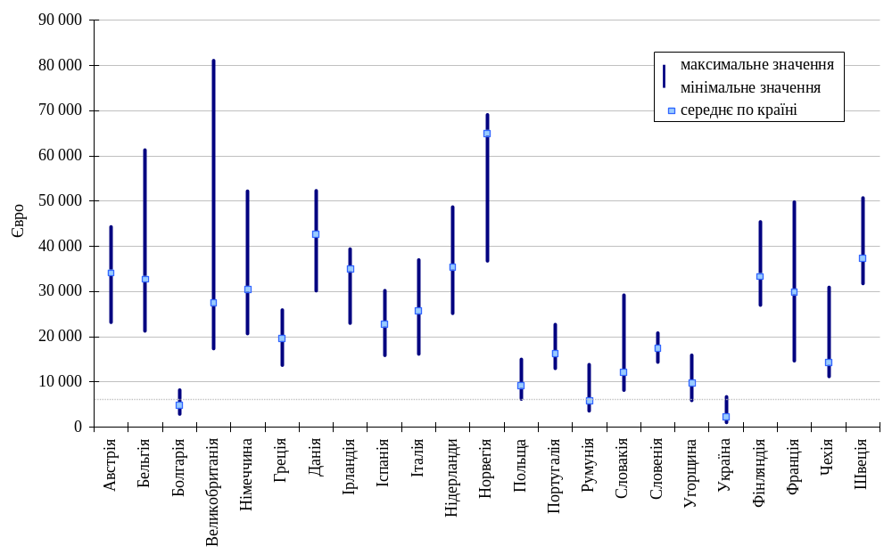
Макроекономічне зростання в Україні після 2000 року не мало позитивного впливу на зниження регіональних диспропорцій та характеризувалося концентрацією економічного потенціалу в кількох найпотужніших регіонах.
Протягом 2000—2012 років у п’яти регіонах (Донецька, Дніпропетровська, Одеська, Харківська області та м. Київ) формувалося більше половини валової доданої вартості, тоді як на їх території проживає 34 відсотки населення країни. Разом з тим подальша концентрація валової доданої вартості відбулася лише в м. Києві. Так, якщо у 2000 році частка валової доданої вартості, сформованої у м. Києві, становила 11,4 відсотка, у 2012 році така частка становила 19,8 відсотка.

Водночас зменшилася частка валової доданої вартості в Донецькій (з 12,5 відсотка у 2000 році до 11,2 відсотка у 2012 році), Запорізькій (з 5,5 до 3,6 відсотка), Луганській (з 4,6 до 3,8 відсотка), Сумській (з 2,5 до 1,7 відсотка), Одеській (з 5,1 до 4,6 відсотка), Полтавській (з 4,1 до 3,6 відсотка) та Чернігівській (з 2,2 до 1,7 відсотка) областях. У 19 регіонах частки змінилися несуттєво.
Питома вага регіону за обсягами валової доданої вартості у 2012 році (фактичні ціни), відсотків
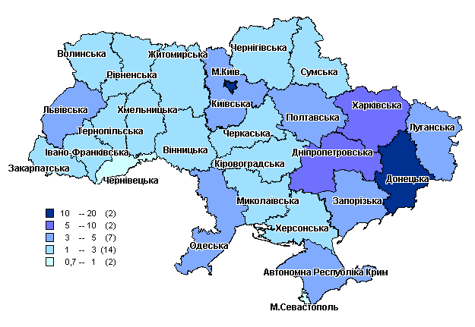
Характерними особливостями розвитку регіонів у 2004—2012 роках є:
менші за середні по країні середньорічні темпи зростання валового регіонального продукту на одну особу в регіонах індустріального типу економіки;
відсутність випереджувальних темпів зростання валового регіонального продукту в регіонах з низьким рівнем розвитку економіки.
У 2012 році значно уповільнився приріст валової доданої вартості у 12 регіонах, зменшення спостерігалось у 10 регіонах, і лише у п’ятьох регіонах (Волинська, Житомирська, Хмельницька, Чернівецька області та м. Київ) приріст був вищий, ніж у 2011 році.
Ситуація, що склалася, потребує перегляду державної регіональної політики, адже за результатами аналізу виявлено, що у зв’язку з низьким рівнем розвитку інвестиційно-інноваційної діяльності та зниженням рівня конкурентоспроможності більшості регіонів диспропорції в соціальному та економічному розвитку регіонів досягли максимальних значень.
На зниження економічних і соціальних показників розвитку країни, рівня конкурентоспроможності вітчизняної продукції, зростання технологічних та екологічних ризиків, підвищення рівня енергоємності та матеріалоємності виробництва має безпосередній вплив ступінь зносу основних фондів за всіма видами економічної діяльності. У 2012 році ступінь зносу основних фондів в Україні досяг критичної межі—76,7 відсотка (у 2006 році — 51,5 відсотка). Такий стан матеріальної бази економіки є критичним та прямою загрозою виникнення техногенних катастроф у найближчому майбутньому. У розвинутих країнах світу ступінь зносу основних фондів не перевищує 25 відсотків.

На регіональному рівні ситуація ще гірша. У Вінницькій та Кіровоградській областях ступінь зносу перевищив 90 відсотків, у Харківській — 80 відсотків, у Дніпропетровській, Закарпатській, Запорізькій, Львівській, Миколаївській, Полтавській областях — 70 відсотків і лише у Волинській, Івано-Франківській, Київській, Тернопільській, Чернівецькій областях та м. Севастополі становить нижче 50 відсотків.
Ступінь зносу основних фондів, відсотків
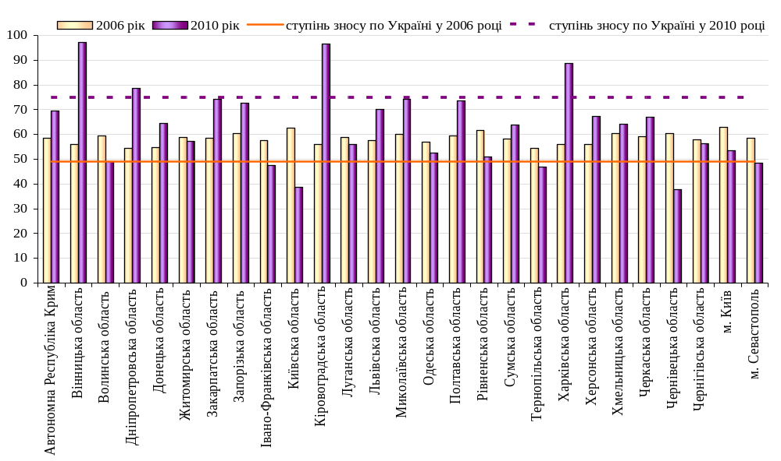
Економіка деяких регіонів базується на одній — двох галузях, підприємства яких виробляють проміжну або низькотехнологічну продукцію, що знижує рівень їх конкурентоспроможності на зовнішньому ринку.
На сьогодні 54,6 відсотка експорту товарів та 69,8 відсотка прямих іноземних інвестицій припадає на три регіони (м. Київ, Дніпропетровська та Донецька області). Водночас питома вага кожного із семи регіонів (Рівненська, Тернопільська, Херсонська, Хмельницька, Чернівецька, Чернігівська області та м. Севастополь) за такими показниками становить менше 1 відсотка.
Регіони країни відчувають значну нестачу інвестиційного ресурсу для розвитку. Однак обсяги іноземних коштів, які інвестуються в економіку країни, є незначними. Згідно з даними Світового банку, у 2011 році частка чистого припливу прямих іноземних інвестицій у валовому внутрішньому продукті України становила 4,4 відсотка, тоді як у країнах Європи — 19,9 відсотка (Бельгія), 12,4 (Чорногорія), 6,9 відсотка (Угорщина), а у колишніх країнах СРСР — 8 відсотків (Грузія), 7 (Казахстан), 7,3 відсотка (Білорусь).

Частка іноземних інвестицій у структурі капітальних інвестицій у 2013 році становила лише 1,6 відсотка (від 0,1 відсотка у Донецькій, Івано-Франківській, Одеській, Рівненській, Хмельницькій, Чернівецькій областях до 12 відсотків у Київській області), тоді як на частку державного та місцевого бюджетів припадало 5,4 відсотка капітальних інвестицій (від 2,2 відсотка у Київській області до 13,1 відсотка у Вінницькій області).
Обсяги прямих іноземних інвестицій в економіку країни стабільно збільшуються, але надходять непропорційно. Протягом 2006—2013 років обсяги прямих іноземних інвестицій в цілому по країні збільшилися у 2,7 раза і становили 58,4 млрд. доларів США. У 2013 році відповідна динаміка зафіксована в 25 регіонах і без урахування м. Києва становила від 0,6 відсотка у Черкаській до 52,8 відсотка у Кіровоградській областях. При цьому на кінець 2013 року територіальні диспропорції за обсягом прямих іноземних інвестицій на одну особу без урахування м. Києва знизилися. Станом на 31 грудня 2013 р. співвідношення між максимальним серед регіонів обсягом прямих іноземних інвестицій на одну особу (без урахування м. Києва) — 2757,8 долара США (Дніпропетровська область) та мінімальним — 63,6 долара США (Тернопільська область) становило 43,4 раза порівняно з 54,3 раза станом на 1 січня 2006 року. Крім Тернопільської області, 100 доларів США прямих іноземних інвестицій не припадало на одного мешканця Чернівецької області, ще у чотирьох регіонах (Вінницькій, Кіровоградській, Хмельницькій та Чернігівській областях) такий показник становив від 100 до 200 доларів США.

Співвідношення максимального та мінімального обсягу прямих іноземних інвестицій на одну особу (без урахування м. Києва), доларів США
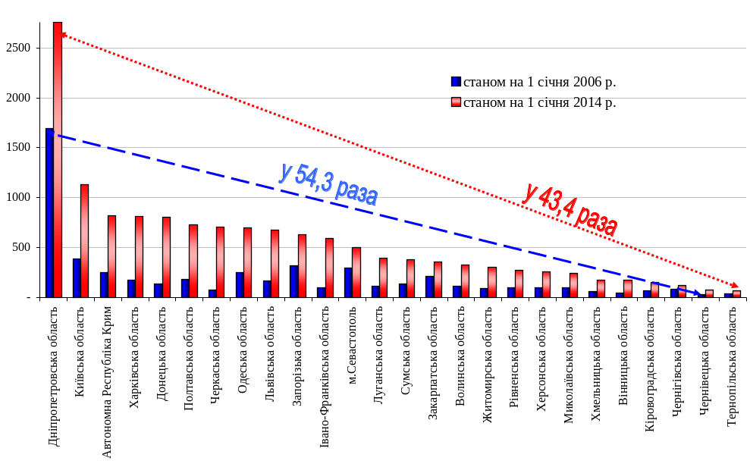
Серед регіонів особливо відрізняється м. Київ, що є єдиною метрополією та столичний статус якого визначає провідні позиції в усіх сферах економічного та соціального розвитку.

У результаті м. Київ значно випереджає за рівнем розвитку інші регіони і цей розрив зростає. Так, якщо у 1996 і 2000 роках обсяг валової доданої вартості на одну особу (у порівняних цінах) у м. Києві був більший за середній обсяг валової доданої вартості на одну особу (у порівняних цінах) по Україні у 1,4 і 1,7 раза відповідно, у 2012 році — у 1,9 раза. Загалом м. Київ традиційно займає перше місце за обсягом валової доданої вартості на одну особу і розрив між ним та регіоном з найменшим показником за роки незалежності зріс з 2,7 раза у 1996 році та 3 разів у 2000 році до 3,4 раза у 2012 році.

Крім того, за такими показниками розрив значення м. Києва від середнього значення по Україні та регіону з мінімальним значенням збільшується:
обсяг прямих іноземних інвестицій на одну особу — відповідно з 5,1 і 58,6 раза на 1 січня 2006 р. до 7,8 і 156,6 раза на 31 грудня 2013 р.;
експорт товарів на одну особу — відповідно з 1,9 і 22,1 раза у 2006 році до 3,1 і 31,3 раза у 2013 році.

Порівняно із столицями іноземних держав м. Київ відстає від більшості столиць країн ЄС.
Максимальне, мінімальне та середнє значення по Україні
обсягу валової доданої вартості на одну особу
(у порівняних цінах), гривень
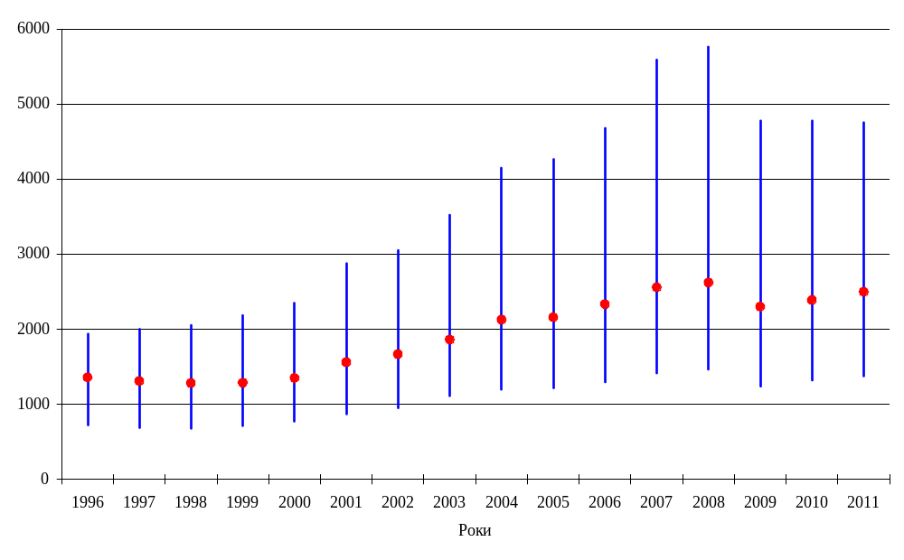

Співвідношення обсягу валової доданої вартості на одну особу м. Києва до середнього обсягу валової доданої вартості на одну особу по Україні та регіону з мінімальним обсягом валової доданої вартості на одну особу, разів
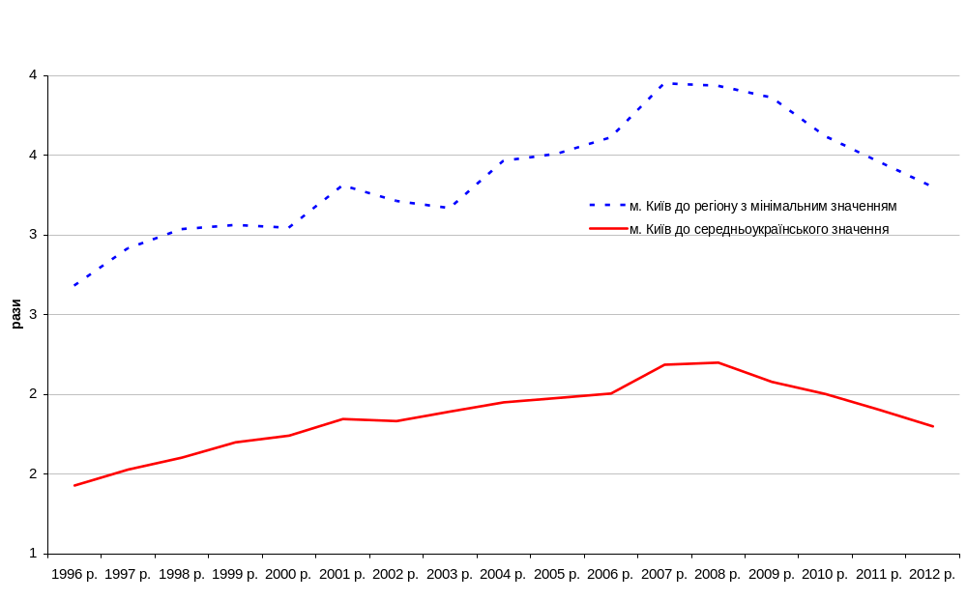

Валовий внутрішній продукт на одну особу
деяких столиць країн ЄС та м. Києва, 2010 рік

Найменування столиці | Валовий внутрішній продукт, млн. євро | Валовий внутрішній продукт на одну особу, євро | Валовий внутрішній продукт на одну особу, відсотків середнього валового внутрішнього продукту на одну особу країн ЄС | Чисельність населення, млн. осіб | Площа, тис. кв. кілометрів
Лондон | 362020 | 46300 | 189 | 7,8 | 0,3
Брюссель | 67666 | 61300 | 251 | 1,1 | 0,2
Стокгольм | 103797 | 50700 | 207 | 0,8 | 6,5
Відень | 75503 | 44300 | 181 | 1,7 | 4,6
Прага | 38634 | 30900 | 126 | 1,3 | 0,5
Берлін | 99525 | 28900 | 118 | 3,5 | 0,9
Лісабон | 64275 | 22700 | 93 | 2,8 | 2,9
Київ | 18598 | 6661 | 27 | 2,8 | 0,8

Процеси економічної концентрації відбуваються і на внутрішньорегіональному рівні. У країні є три міста, де проживає понад 1 млн. осіб, п’ять міст з населенням від 500 тис. до 1 млн. осіб і 37 міст з населенням 100—500 тис. осіб. Зазначене свідчить, що потенційно в країні є 45 економічних центрів різного рівня, які за умови комплексного підходу до розбудови інфраструктури — транспортної, телекомунікаційної, освітньої, наукової, підприємницької та інвестиційної, а також створення сприятливого середовища для життя можуть активізувати економічний розвиток держави.

Обласні центри разом з прилеглими до них районами становлять основу економіки регіонів та є містами внутрішньорегіональної концентрації трудових, фінансових, інвестиційних ресурсів.
Протягом 2005—2012 років чисельність осіб, які прибули в обласні центри з інших адміністративно-територіальних одиниць відповідних регіонів, перевищила чисельність осіб, які вибули з них, на 47,2 тис. осіб. Загалом при зменшенні чисельності населення у більшості регіонах частка наявного населення обласних центрів у загальній чисельності наявного населення регіонів збільшилася майже в усіх регіонах (винятком є лише мм. Дніпропетровськ, Ужгород, Львів, Херсон). Найбільше ця частка зросла у Чернігівській (на 5,5 відсоткового пункта), Миколаївській (на 4 відсоткових пункти), Херсонській (на 3,9 відсоткового пункта), Вінницькій (на 2,8 відсоткового пункта) областях та Автономній Республіці Крим (на 3,2 відсоткового пункта).
Близько 47 відсотків валової доданої вартості, сформованої у промисловості, концентрується у 32 містах країни з населенням понад 200 тис. осіб у кожному.
В умовах зменшення обсягів будівництва по Україні зростання валової доданої вартості за таким видом економічної діяльності порівняно з 2001 роком спостерігалося лише у 71 міському населеному пункті. Будівництво в регіонах зосереджується в обласних центрах та прилеглих до них районах.

Диспропорції у будівельній галузі
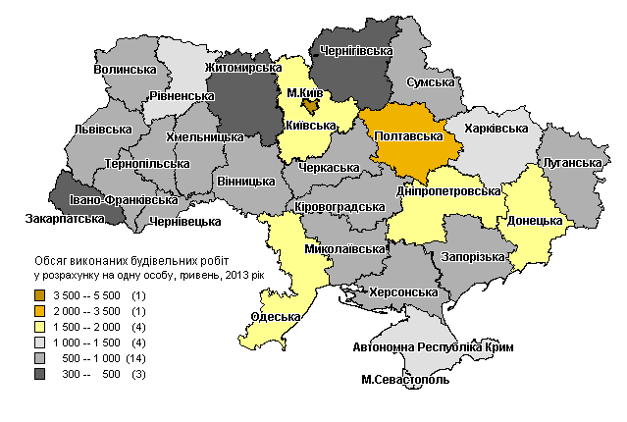

У 2013 році при загальній тенденції до скорочення обсягу виконаних будівельних робіт частка обласних центрів у загальному обсязі виконаних робіт у 18 регіонах перевищила 50 відсотків.
Лише у Дніпропетровській, Закарпатській, Луганській, Чернівецькій та Чернігівській областях в обласних центрах та прилеглих районах здійснювалося менше половини всього будівництва (33,3, 41, 33, 49,8 і 47,6 відсотка відповідно), 40 відсотків усіх будівельних робіт виконувалося в районах Київської області, які є прилеглими до м. Києва.
Водночас сукупна частка валової доданої вартості, сформованої у сфері послуг на території сільських районів, зменшилася з 3,1 відсотка у 2001 році до 2,5 відсотка у 2010 році. Частка валової доданої вартості селищ міського типу та міст, чисельність населення яких не перевищує 200 тис. осіб, зменшилася за цей період з 22,7 до 19,9 відсотка. Питома вага міст із чисельністю населення понад 200 тис. осіб (без урахування мм. Києва та Севастополя) за таким показником залишилася майже незмінною — 44 відсотки у 2001 році, 43,7 відсотка у 2010 році. Така динаміка залишається актуальною і станом на 2013 рік, що підтверджує концентрацію діяльності з надання послуг у м. Києві.
У 311 районах країни (із 490 районів) понад 90 відсотків валової доданої вартості сформовано за одним видом економічної діяльності. Така структура валової доданої вартості на районному рівні є відносно безпечною лише для тих адміністративно-територіальних одиниць, в яких є умови для розвитку туризму, охорони здоров’я та рекреації. В іншому разі з урахуванням незначної економічної активності у промисловості така структура свідчить насамперед про занепад економіки даних районів.
Територіальна диференціація властива і за надходженнями інвестицій в основний капітал. Менше 50 відсотків таких інвестицій зосереджувалося протягом 2005—2011 років в обласних центрах та прилеглих районах лише в Житомирській (34,3 відсотка), Луганській (35,3 відсотка), Полтавській (25,3 відсотка), Хмельницькій (35,4 відсотка) та Чернігівській (42,3 відсотка) областях. В інших регіонах такі інвестиції концентрувалися переважно у найбільших містах.
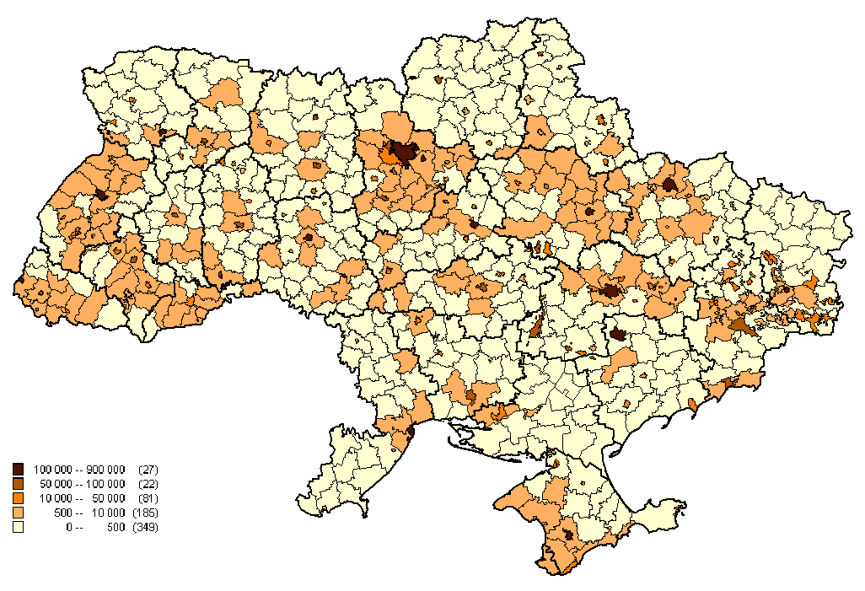
Щільність інвестицій в основний капітал, 2005—2011 роки (тис. гривень на 1 кв. кілометр)

Соціальні диспропорції
Із зростанням економічних диспропорцій у регіональному розвитку збільшується і диференціація отриманих населенням доходів. Якщо диспропорція у 2001 році між максимальним (м. Київ) та мінімальним (Чернівецька область) значенням наявного доходу* в розрахунку на одну особу становила майже 1,9 раза, у 2013 році різниця між його граничними значеннями — майже 3 рази.
Регіонами з найвищим показником наявного доходу на одну особу з 2001 року є м. Київ, Київська, Запорізька, Дніпропетровська та Донецька області. Основним фактором впливу на розмір заробітної плати є галузева структура економіки зазначених регіонів.
Разом з тим регіони з найменшими значеннями такого показника змінилися: 2001 рік — Чернівецька, Тернопільська, Херсонська, Івано-Франківська області та м. Севастополь; 2013 рік — Закарпатська, Чернівецька, Тернопільська, Волинська та Рівненська області.
Змінилися пропорції складових частин доходів населення. Якщо в середньому по Україні у 2001 році частка заробітної плати у доходах населення становила 42,6 відсотка, у 2013 році — 41,4 відсотка. За 2001—2013 роки частка заробітної плати в доходах збільшилася лише в м. Києві та Київській області на 3,4 та 5,7 відсоткового пункта відповідно. В інших регіонах вона зменшилась, найбільше в м. Севастополі — на 11,9 відсоткового пункта, в Одеській області — на 11 відсоткових пунктів, Миколаївській, Херсонській областях — на 9,6 відсоткового пункта, Івано-Франківській області — на 8,3 відсоткового пункта.
Аналогічна ситуація склалася за показником частки прибутку та змішаного доходу в доходах населення. Якщо у 2001 році така частка становила 18,7 відсотка, у 2013 році — лише 15,7 відсотка. У 23 регіонах за 2001—2013 роки вона зменшилася, зокрема найбільше у Київській (на 9,1 відсоткового пункта) та Закарпатській (на 9,8 відсоткового пункта) областях. Збільшення частки прибутку та змішаного доходу в доходах населення спостерігалося лише в Миколаївській області (на 1 відсотковий пункт), Одеській, Донецькій областях (на 0,2 та 0,1 відсоткового пункта відповідно), Автономній Республіці Крим (на 0,5 відсоткового пункта) та Одеській області (на 0,2 відсоткового пункта).
Зазначені тенденції є негативними, оскільки саме прибуток та змішаний дохід визначає дохід, який одержується фізичними особами в результаті провадження виробничої діяльності, крім витрат, пов’язаних з її провадженням.
Протягом 2001—2013 років спостерігалася незначна тенденція до зменшення міжрегіональних диспропорцій у заробітній платі.
Якщо у 2004 році найвища середня заробітна плата у Донецькій області (711,5 гривні) перевищувала в 1,8 раза найнижчу середню заробітну плату в Тернопільській області (388 гривень), у 2013 році таке співвідношення зменшилося до 1,6 раза.

Одночасно міжрегіональні розбіжності із заробітної плати залишаються значними. За період з 2004 по 2013 роки кількість областей, в яких середня заробітна плата перевищувала такий показник по Україні, становила не більше п’яти (без урахування м. Києва) — Київська, Донецька, Дніпропетровська, Запорізька та Луганська області. Починаючи з 2009 року середня заробітна плата в Запорізькій області стала нижчою за такий показник по Україні.
Водночас питома вага соціальної допомоги та інших поточних трансфертів у складі доходів домогосподарств збільшилася за період з 2001 по 2011 рік із 36 до 37 відсотків. На регіональному рівні така частка доходів збільшилася в домогосподарствах усіх регіонів, крім м. Києва (зменшилася на 8 відсоткових пунктів), зокрема у Закарпатській, Івано-Франківській областях — на 11 відсоткових пунктів, Тернопільській, Хмельницькій, Чернівецькій областях — на 9—10 відсоткових пунктів. З урахуванням викладеного слід відзначити подальше зростання диспропорцій у доходах населення, збільшення у структурі доходів частки соціальної складової і зменшення (в окремих випадках суттєве) частки доходів, яка формується в результаті провадження економічної діяльності.
Відхилення середньомісячної заробітної плати
штатних працівників за регіонами від такого показника по Україні
(без урахування мм. Києва та Севастополя), гривень

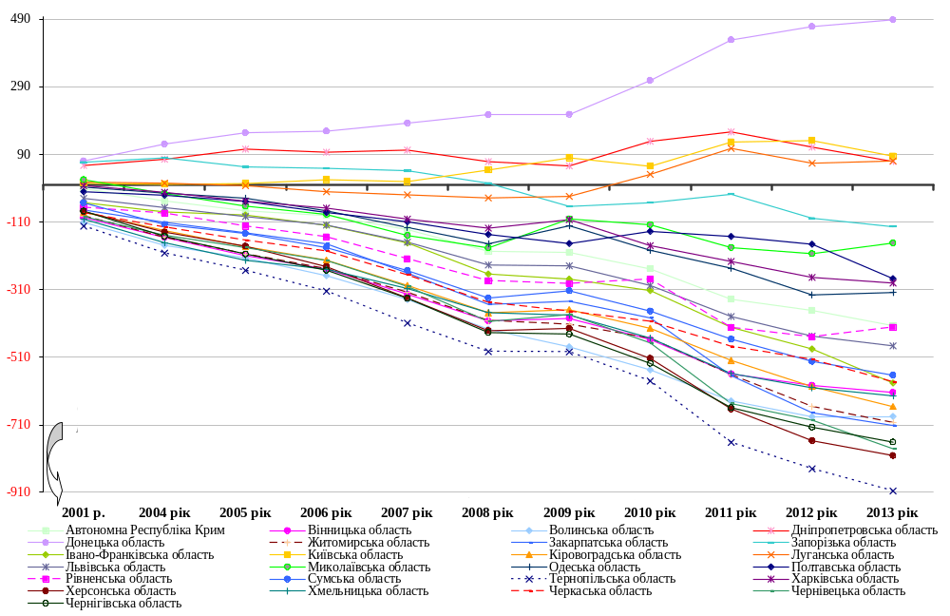

Використання потенціалу розвитку регіонів

Промисловість
Активізація промислового виробництва протягом 2000—2007 років здійснювалася шляхом розвитку внутрішнього ринку промислової продукції та зростання виробництва в експортоорієнтованих галузях. Зокрема, у 2006—2007 роках 24 регіони збільшували щороку обсяг виробництва промислової продукції від 1,7 відсотка у Луганській області до 43,7 відсотка у Волинській області. Важливим результатом стабільного зростання промислового виробництва стало досягнення у 2006 році обсягів виробництва промислової продукції 1990 року, зокрема у Волинській, Закарпатській, Запорізькій, Київській, Миколаївській, Одеській, Тернопільській, Хмельницькій, Черкаській областях, мм. Києві та Севастополі.

Позитивна динаміка у промисловості здебільшого забезпечувалася шляхом збільшення обсягу виробництва продукції проміжного споживання експортоорієнтованих галузей. Водночас галузі, що виробляють продукцію кінцевого споживання, зазнали критичних втрат. Як результат, на сьогодні основу промислового комплексу в 22 регіонах становлять одна — дві галузі, з яких в 11 регіонах основною є харчова промисловість. Майже 50 відсотків обсягу виробництва промислового комплексу забезпечувалося у восьми регіонах однією галуззю, зокрема харчовою — у Кіровоградській (52,7 відсотка), Вінницькій (51,4 відсотка), Черкаській (50,4 відсотка), Херсонській (44,2 відсотка), Чернігівській (44,1 відсотка), Тернопільській (35,9 відсотка) областях, машинобудуванням — у Закарпатській області (48,1 відсотка), виробництвом та розподіленням електроенергії, газу та води — в Івано-Франківській (44,6 відсотка) та Чернівецькій (42,5 відсотка) областях.
Світова фінансово-економічна криза 2008—2009 років підтвердила недосконалість такої галузевої структури промислового виробництва. Особливо під тиском кризових явищ опинилися індустріальні експортно-орієнтовані регіони (Донецька, Дніпропетровська, Запорізька, Луганська, Полтавська області), основу промисловості яких становить виробництво сировинної та проміжної продукції. Економічна стагнація в країнах, які є основними торговельними партнерами зазначених регіонів, призвела до зменшення із середини 2008 року їх підприємствами обсягу виробництва. Як результат, у 2008 році обсяг виробництва в зазначених регіонах зменшився на 2,2—14,1 відсотка (по Україні — на 5,2 відсотка), а у 2009 році — на 15,7—30,7 відсотка (по Україні — на 21,9 відсотка).

Менш вразливими до наслідків світової фінансово-економічної кризи стали регіони, які мають високу питому вагу сільськогосподарського виробництва та основу промисловості яких становлять підприємства з виробництва харчових продуктів (Житомирська, Тернопільська, Херсонська, Черкаська та Чернігівська області), де обсяг виробництва зменшився тільки у 2009 році (на 8,4—29,5 відсотка).
Структура реалізованої промислової продукції
за основними видами діяльності у 2013 році, відсотків
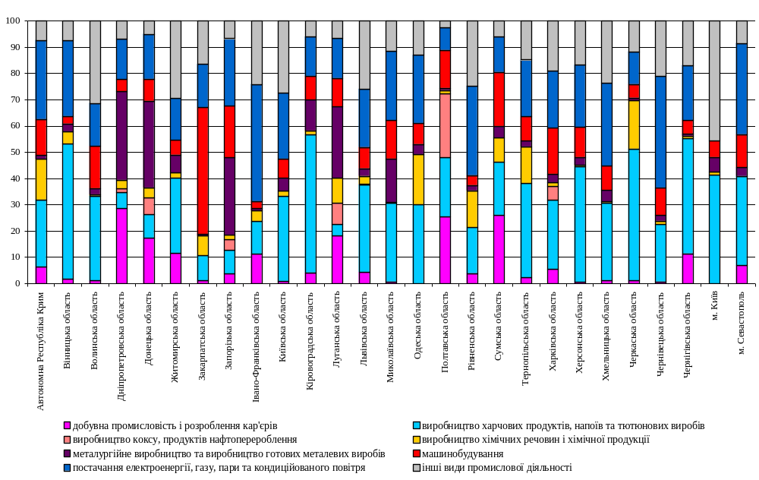
З 2010 року відновилося зростання промислового виробництва, однак така динаміка не відзначалася стабільністю.
Так, у 2010—2011 роках щорічне зростання виробництва спостерігалося у 21 регіоні, а у 2012 році — в 11 регіонах. Проте зазначена динаміка є недостатньою для досягнення докризового обсягу виробництва промислової продукції 2007 року.
Як результат, у цілому по Україні промислове виробництво у 2012 році становило лише 88,5 відсотка обсягу виробництва 2007 року. Відповідна динаміка спостерігається у 22 регіонах, серед яких найбільшого спаду зазнала промисловість Волинської (62,6 відсотка обсягу промислового виробництва 2007 року), Чернівецької (67,5 відсотка), Запорізької (75,2 відсотка), Закарпатської (76,7 відсотка) областей та м. Києва (71,3 відсотка).
Загалом у 2012 році обсяг промислового виробництва перевищив обсяг 2007 року лише в п’яти регіонах, які є здебільшого сільськогосподарськими, — Житомирській (133,3 відсотка), Черкаській (107,7 відсотка), Кіровоградській (110,4 відсотка), Тернопільській (110,1 відсотка) та Київській (100,2 відсотка) областях.

Сільське господарство та розвиток сільської місцевості
Обсяг промислового виробництва до 2007 року, відсотків
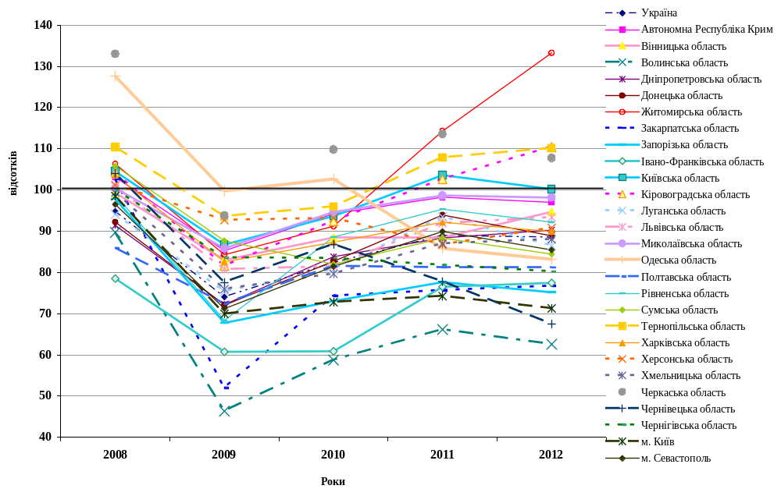
Починаючи з 2000 року в сільському господарстві відновлено позитивну динаміку розвитку. Однак така динаміка не була стабільною, а її результати не відповідали потенціалу галузі. Зокрема, сільськогосподарське виробництво ще не досягло рівня 1990 року (максимальне його значення в цілому по Україні становило у 2011 році 82,6 відсотка обсягу виробництва 1990 року). У 2012 році серед регіонів лише у Черкаській, Київській, Закарпатській та Івано-Франківській областях виробництво сільськогосподарської продукції досягло та перевищило обсяги виробництва 1990 року і становило відповідно 124,4, 104,5, 100,5 і 100,2 відсотка.
Протягом останніх років сільське господарство є пріоритетною галуззю виробництва для трьох регіонів країни
(Волинська, Тернопільська та Чернівецька області). Крім того, у двох регіонах (Вінницька та Херсонська області) за 2006—2010 роки структура валової доданої вартості змінилася з промислово-аграрної на аграрно-промислову.
У більшості регіонів сільськогосподарська галузь відзначалася нестабільною динамікою розвитку. Лише два регіони (Рівненська та Чернівецька області) протягом 2006—2013 років мали стабільну динаміку, що характеризувалася збільшенням обсягу сільськогосподарського виробництва.

Обсяг виробництва сільськогосподарської продукції
порівняно з попереднім роком, відсотків
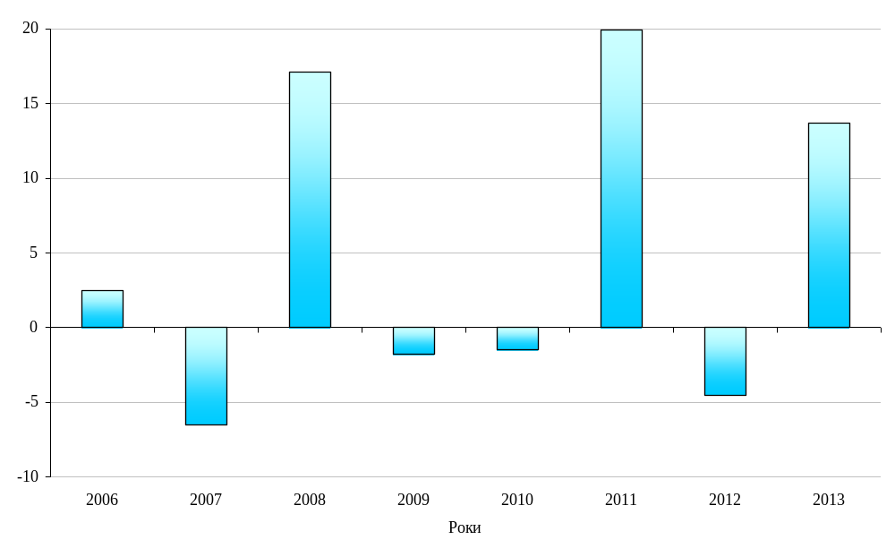
За 2006—2013 роки у структурі сільськогосподарського виробництва збільшився обсяг виробництва у галузі рослинництва (з 63,3 відсотка у 2006 році до 69,7 відсотка у 2013 році). Відповідна динаміка спостерігалася у 26 регіонах, і лише в Черкаській області частка рослинництва за звітний період зменшилася. У 2013 році у структурі сільськогосподарського виробництва Івано-Франківської та Закарпатської областей понад 50 відсотків становила галузь тваринництва.
Збільшення частки галузі рослинництва відбувалося не в результаті високих і стабільних темпів приросту продукції рослинництва, а за рахунок тривалого зменшення обсягу виробництва у галузі тваринництва.
Зокрема, у галузі рослинництва протягом 2005—2013 років обсяг виробництва збільшився лише у 2006, 2008, 2011 і 2013 роках. Основною причиною такого стану справ у галузі є низький рівень врожайності. Згідно з даними Світового банку, за рівнем врожайності зернових культур Україна з показником 2,9 тис. кілограмів з 1 гектара займає одне з останніх місць у Європі (у Великобританії — 6,9 тис. кілограмів з 1 гектара, Польщі — 3,2, Швеції — 4,5, Норвегії — 3,8, Німеччині — 6,7, Франції — 7,1 тис. кілограмів з 1 гектара). За роки незалежності такий показник в Україні не перевищував 3,7 тис. кілограмів з 1 гектара і лише у трьох регіонах (Київська, Полтавська та Черкаська області) становив понад 5 тис. кілограмів з 1 гектара та у дев’яти регіонах (Вінницька, Житомирська, Івано-Франківська, Кіровоградська, Сумська, Тернопільська, Хмельницька, Чернівецька та Чернігівська області) — 4 тис. кілограмів з 1 гектара.

Значний потенціал розвитку має тваринництво. Після 20-річного спаду у 2012 році в цілому по Україні відновилося зростання поголів’я великої рогатої худоби (на 5 відсотків), яке продовжилося у 2013 році (на 1 відсоток). Відповідна динаміка спостерігалася у 21 регіоні (крім Донецької, Житомирської, Луганської, Львівської, Черкаської і Чернігівської областей) і становила від 0,1 відсотка у Волинській і Тернопільській областях до 12,9 відсотка в Автономній Республіці Крим.
Обсяг виробництва в галузі тваринництва
порівняно з 2000 роком, відсотків
Проте варто зауважити, що таке невелике зростання поголів’я великої рогатої худоби є недостатнім для того, щоб суттєво покращити структуру сільськогосподарського виробництва і збільшити частку тваринництва.

Розвиток сільської місцевості
Позитивні тенденції 2000—2013 років у сільськогосподарському виробництві не сприяли розв’язанню проблем сільської місцевості, основними з яких є погіршення кількісних та якісних параметрів демографічних процесів, що пояснюється складними соціальними та екологічними умовами проживання в сільській місцевості, низьким рівнем доходів сільського населення, високим рівнем смертності (17,7 особи на 1 тис. осіб серед сільського населення порівняно з 13,1 особи серед міського населення).
За роки незалежності в Україні кількість сільських населених пунктів зменшилася на 387 пунктів, зокрема за 2012 рік на дев’ять сіл. Причинами зменшення кількості сіл та чисельності сільського населення є демографічна криза, урбанізація та старіння нації.
Найвищий показник зменшення кількості сільських населених пунктів спостерігався у Київській області — 81, Харківській — 58 та Полтавській області — 52, у 19 регіонах зафіксовано зменшення кількості сільських населених пунктів, а у шести — збільшення. На сьогодні в сільських населених пунктах проживає 31 відсоток населення України.

Унаслідок демографічної кризи скорочується трудовий потенціал сільського населення, підвищується рівень безробіття (за 2005—2012 роки — з 5,7 до 7,4 відсотка), високого рівня досягають міграційні процеси (за відповідний період у межах України чисельність осіб, які виїхали із сільських населених пунктів, перевищила кількість осіб, які прибули до них, на 199 тис. осіб) та рівень бідності сільського населення (32 відсотки у 2010—2011 роках порівняно з 20 відсотками серед міського населення).
В більшості аграрно орієнтованих областей крупнотоварні господарства (понад 10000 гектарів земель) обробляють понад 80 відсотків усіх земель сільськогосподарського призначення. На 14,5 млн. сільського населення працездатного віку припадає менше 0,5 млн. працюючих в сільському господарстві.
Особливо гострими ці проблеми є в областях із значною часткою сільського населення і невеликими площами сільськогосподарських угідь. Так, у Львівській області на понад 900 тис. осіб, що проживають у сільській місцевості, зареєстровано 15 тис. зайнятих у сільськогосподарському виробництві.
Рівень заробітної плати в аграрній сфері є одним з найнижчих серед галузей економіки, загострюється проблема бідності, знижується життєвий рівень сільського населення.
Середньомісячна заробітна плата
у сільському господарстві, гривень
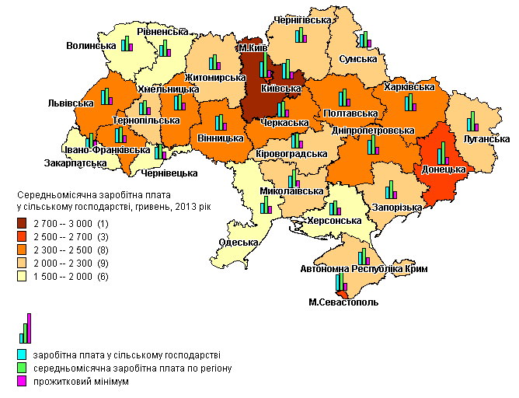

У всіх регіонах заробітна плата менша за середню по регіону, особливо висока зазначена диспропорція в Одеській (у 1,8 раза), Закарпатській та Луганській (у 1,7 раза в кожній) областях.
Фактично припинився розвиток соціальної інфраструктури сільських населених пунктів, знизився рівень надання сільському населенню соціальних послуг та рівень якості їх надання. За результатами оцінки експертів у 56,1 відсотка сільських населених пунктів відсутній обов’язковий фельдшерсько-акушерський пункт, лише 32,7 відсотка сільських населених пунктів забезпечені дошкільними навчальними закладами, 45,5 відсотка — загальноосвітніми навчальними закладами, 57,7 відсотка — клубними закладами. Крім того, в сільських населених пунктах майже повністю відсутнє побутове обслуговування, 71 відсоток сільських населених пунктів в Україні не мають централізованого водопостачання.

За результатами аналізу використання наявного потенціалу виробництва сільськогосподарської продукції України є недостатнім. Ураховуючи світові тенденції до дефіциту продовольства і підвищення цін, сільськогосподарська галузь України має ресурси для стрімкого збільшення обсягу виробництва та нарощення експорту її продукції. Разом з тим потрібно прискорити процеси реформування аграрного сектору, здійснити заходи, спрямовані на стабілізацію внутрішнього продовольчого ринку.

Розвиток транспортної інфраструктури, зв’язку та інформаційних технологій
Одним із факторів, що негативно впливає на рівень конкурентоспроможності, міжрегіональної та внутрішньорегіональної інтеграції, є стан дорожньої інфраструктури.
На сьогодні технічні характеристики автомобільних доріг не відповідають сучасним потребам економіки, оскільки близько 80 відсотків автомобільних доріг побудовані за стандартами 60—70-х років і лише 1,6 відсотка є дорогами першої категорії (чотири та більше смуг, висока пропускна спроможність).
Крім того, протягом останніх років протяжність автомобільних доріг практично не збільшувалася, а ті, що є, потребують капітального ремонту. Це пояснюється рядом об’єктивних причин, зокрема такими, як висока щільність транспортної мережі на одну особу населення порівняно з європейськими країнами через відносно невелику густоту населення (78 осіб на 1 кв. кілометр). За 2006—2012 роки протяжність автомобільних доріг загального користування з твердим покриттям збільшилася лише на 0,9 тис. кілометрів і становила 166,1 тис. кілометрів, тоді як протяжність автомобільних доріг у Франції за зазначений період збільшилася на 35,5 тис. кілометрів, у Польщі — на 29,6 тис., в Італії — на 18,2 тис. кілометрів.
Автомобільні дороги
загального користування, тис. кілометрів
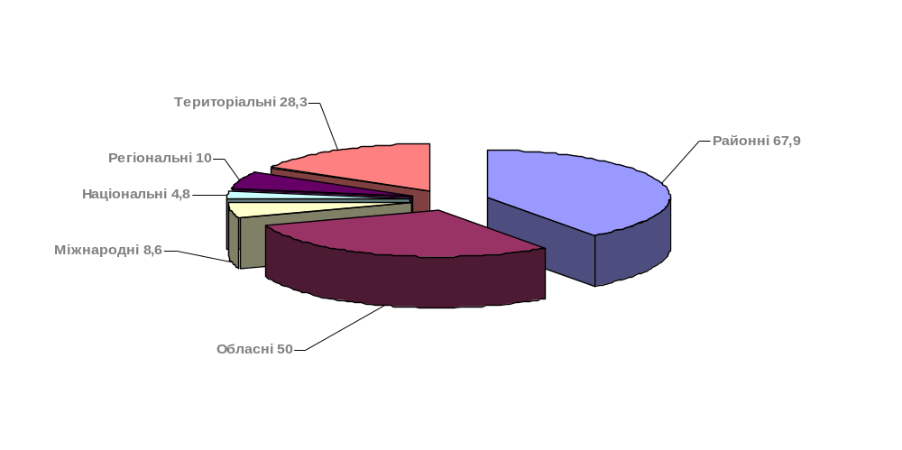

На сьогодні Україна за протяжністю автомобільних доріг значно відстає від країн Європи, подібних за розміром території та чисельністю населення. Зокрема, у Франції протяжність автомобільних доріг більша у 6,3 раза, Англії — 2,5, Польщі — 2,5 раза. Приблизно на одному рівні з Україною перебуває Іспанія (169,6 тис. кілометрів).
Показник щільності автомобільних доріг з 2000 по 2012 рік в Україні підвищився з 271 до 275 кілометрів на 1 тис.
кв. кілометрів. Серед країн — членів ЄС нижчий показник лише у Болгарії (180 кілометрів) та Португалії (240 кілометрів).
Регіони України перебувають порівняно далеко від великих міжнародних центрів, зокрема мм. Варшави, Відня, Москви. Середня відстань від обласних центрів (кожного регіону) до найближчого великого міжнародного центру становить 715 кілометрів. Крім того, регіони України нерівномірно розташовані відносно столиці — м. Києва.
У деяких випадках більша відстань до м. Києва частково компенсується відносною близькістю до великого міжнародного центру, зокрема Закарпатська та Львівська області, але в інших випадках велика відстань до м. Києва поєднується з віддаленістю до великого міжнародного центру, зокрема Автономна Республіка Крим, Луганська, Донецька області, м. Севастополь.

Відстань між регіонами і великими

міжнародними центрами та м. Києвом

Відстань до великих міжнародних центрів | Відстань до м. Києва
Відстань до великих міжнародних центрів | до 190 кілометрів | 220—430 кілометрів | 450—550 кілометрів | 700—855 кілометрів
Менше 500 кілометрів (374—496 кілометрів) |  | Рівненська, Волинська, Тернопільська області | Львівська область
500—700 кілометрів (512—672 кілометрів) | Житомирська область | Хмельницька, Сумська області | Миколаївська, Одеська, Івано-Франківська, Чернівецька області | Закарпатська область
700—900 кілометрів (711—857 кілометрів) | Київська, Чернігівська, Черкаська області | Вінницька, Полтавська, Кіровоградська області | Харківська, Херсонська області
Більше 900 кілометрів (950—1050 кілометрів) |  |  | Дніпропетровська, Запорізька області | Автономна Республіка Крим, Донецька, Луганська області, м. Севастополь
Внутрішня доступність регіонів залежить переважно від їх розміру і конфігурації та розвитку мережі автомобільних доріг і залізниць, а також рівня забезпеченості послугами
громадського транспорту. Складний рельєф місцевості в регіонах, зокрема наявність гірського масиву, призводить до зниження рівня їх доступності. У районах, центри яких розташовані на відстані більш як 100 кілометрів від обласного центру, проживає 24,2 відсотка населення країни. Регіональна диференціація висока, про що свідчать результати аналізу групування регіонів за часткою населення в районах, розташованих на відстані більш як 100 кілометрів від центру регіону.
Диференціація за щільністю автомобільних доріг між регіонами залишається високою і має тенденцію до підвищення (у 2000 році — 2,15 раза з мінімальним показником щільності 170 кілометрів на 1 тис. кв. кілометрів у Херсонській області і максимальним показником 372 кілометри на 1 тис. кв. кілометрів у Львівській області, у 2012 році — 2,16 раза з мінімальним показником 174 кілометри на 1 тис. кв. кілометрів у Херсонській області і максимальним показником 376 кілометрів на 1 тис. кв. кілометрів у Львівській області).
Частка населення у районах, розташованих на відстані більш як 100 кілометрів від центру регіону, відсотків
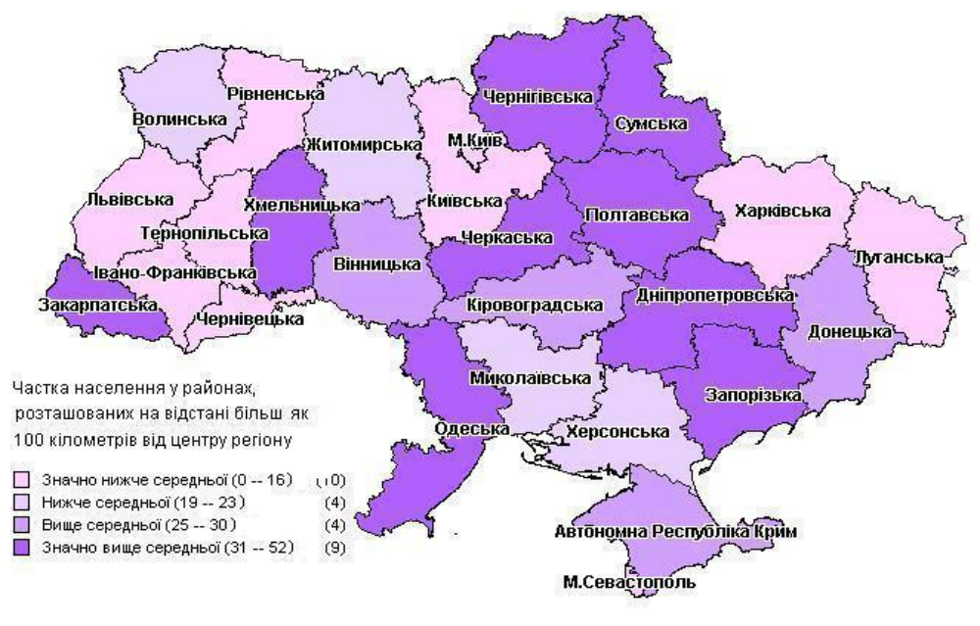
На сьогодні відсутня взаємозалежність щільності автомобільних доріг від рівня економічного розвитку регіону. Щільність автомобільних доріг у Чернівецькій області є вищою, ніж у Запорізькій, Дніпропетровській або Донецькій області. Лише десяту частину автомобільних доріг загального користування становлять автомобільні дороги державного та місцевого значення першої та другої категорії, стан яких відповідає європейським нормам.
З огляду на зазначене високий рівень розвитку транспортної інфраструктури є недостатньою умовою для економічного розвитку регіонів, проте її незадовільний стан призводить до стримування регіонального розвитку та розвитку країни в цілому. Щорічні обсяги перевезення вантажів автомобільним транспортом за останні 12 років збільшилися в середньому в 1,34 раза, зокрема найбільше у Полтавській, Кіровоградській, Житомирській, Волинській, Миколаївській, Дніпропетровській, Донецькій та Запорізькій областях. Водночас кількість приватних легкових автомобілів при майже незмінній мережі автомобільних доріг та їх якості збільшилася у середньому на 27,5 відсотка, а вантажних — у 2,3 раза.
Щільність автомобільних доріг із твердим покриттям
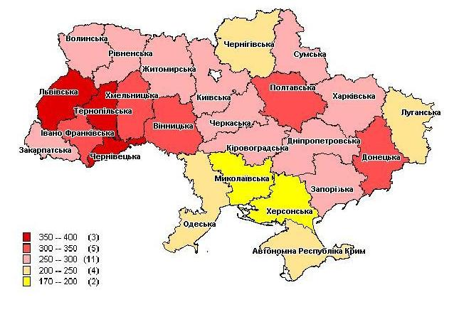
Щільність автомобільних доріг із твердим покриттям у 2012 році, кілометрів на 1 тис. кв. кілометрів
Фактично на рівні 2000 року залишається щільність залізничних колій загального користування в регіонах. Разом з тим їх щільність знизилася в Черкаській, Вінницькій, Сумській, Житомирській, Закарпатській, Кіровоградській, Львівській, Одеській областях, що не пов’язано з кількісними обсягами перевезення пасажирів залізничним транспортом, ффоскільки залізничний транспорт залишається суттєвим фактором мобільності населення насамперед Київської, Харківської, Одеської, Черкаської та Миколаївської областей, зокрема в міжрегіональному сполученні.
Однією з найбільш наукоємних та капіталомістких складових частин інфраструктури держави є сучасні інформаційно-комунікаційні технології.
В умовах сталого розвитку національного ринку інформаційно-комунікаційних технологій у регіонах відбувається активне впровадження елементів електронного бізнесу, зокрема у сфері торгівлі, під час надання фінансових та банківських послуг; електронного урядування, у тому числі під час надання адміністративних послуг, застосування систем електронного документообігу, створення інформаційно-аналітичних систем для забезпечення управління областями та районами, та забезпечується розвиток інформаційно-комунікаційної інфраструктури, зокрема телекомунікацій, комп’ютерних мереж, центрів обробки даних.

Разом з позитивною динамікою розвитку інформаційно-комунікаційних технологій на загальнодержавному рівні в окремих регіонах України спостерігається уповільнення процесів упровадження інформаційно-комунікаційних технологій або нерівномірність їх розвитку, що призводить до суттєвих міжрегіональних диспропорцій. Регіональні диспропорції зберігаються насамперед у розвитку телекомунікацій, що призводить до нерівномірності забезпечення послугами зв’язку населення регіонів, особливо сільських, гірських населених пунктів та віддалених районів.
Показник щільності мереж фіксованого зв’язку в Україні у 2012 році становив 25,8 телефона на 100 осіб порівняно з 26,6 телефона на 100 осіб у 2011 році. Регіони відрізняються за щільністю мереж фіксованого та мобільного зв’язку, що свідчить про нерівні можливості доступу населення різних регіонів України до універсальних телекомунікаційних послуг. Найвищий рівень забезпеченості телефонами в м. Києві — 55,1 телефона на 100 осіб, Одеській області — 59,9, Запорізькій — 30,1, Дніпропетровській області — 29,2, найнижчий — у Закарпатській області — 14,8 телефона на 100 осіб.
Щільність мереж фіксованого та мобільного зв’язку
на 1 січня 2013 р., телефонів на 100 осіб
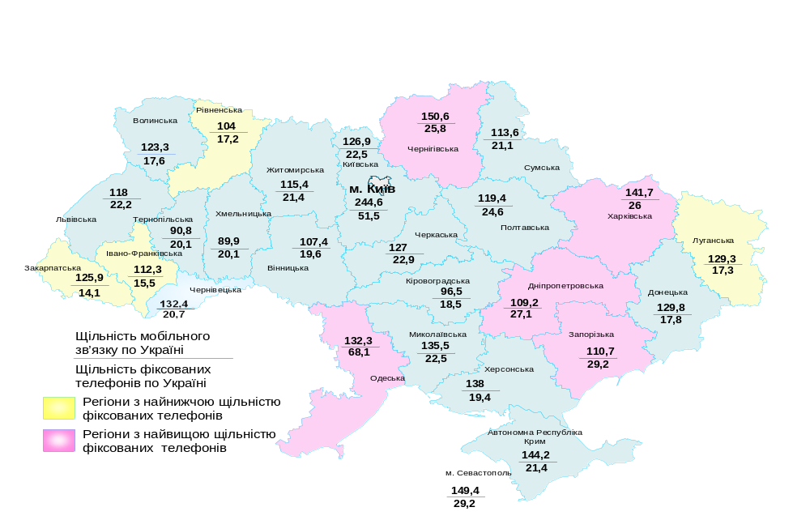
Протягом останніх шести років інтенсивно розвивалася мережа мобільного зв’язку та національний сегмент Інтернету.
Зокрема, протягом 2006—2012 років кількість абонентів мобільного зв’язку збільшилася на 20,9 відсотка. Відповідна динаміка спостерігалася у 23 регіонах (від 3,8 відсотка у Вінницькій області до 2 разів у м. Києві з урахуванням Київської області). Зменшення кількості абонентів мобільного зв’язку зафіксовано в Кіровоградській, Тернопільській та Хмельницькій областях.

Як результат, станом на 1 січня 2013 р. у 24 регіонах чисельність абонентів мобільного зв’язку перевищувала чисельність наявного населення, а в цілому по Україні мобільним зв’язком користувалося понад 59 млн. абонентів, що на 13,5 млн. абонентів перевищувало чисельність наявного населення країни — 45,6 млн. осіб. Найбільше таке співвідношення в м. Києві, де на одного жителя припадало два абоненти мобільного зв’язку.
Таким чином, на 100 жителів України припадало 130 абонентів мобільного зв’язку (у 10 регіонах цей показник перевищував середнє значення по Україні), що більше за показник у таких європейських країнах, як Франція (105 абонентів), Іспанія (114), Швеція (119) та Норвегія (117 абонентів). Ураховуючи перенасиченість вітчизняного ринку мобільного зв’язку, прогнозується, що динаміка збільшення кількості абонентів мобільного зв’язку протягом наступних років значно уповільниться.
Співвідношення чисельності абонентів
мобільного зв’язку та наявного населення
на 1 січня 2013 р., тис. осіб
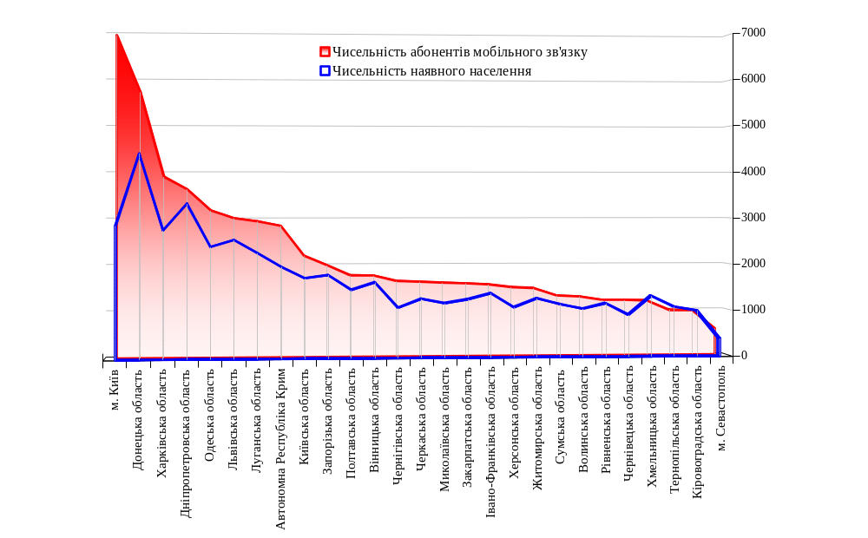
Разом з традиційними видами зв’язку особливого значення набуває розвиток комп’ютерного зв’язку, який забезпечує доступ споживачів до Інтернету. За даними компанії Еріксон, підвищення рівня використання Інтернету в Україні на 10 відсотків забезпечує додатковий приріст 1 відсотка її валового внутрішнього продукту.

Особливо високими за останні шість років є темпи розвитку Інтернету. Так, за 2006—2012 роки чисельність користувачів Інтернету збільшилася в усіх регіонах, що сприяло її збільшенню в цілому по Україні у п’ять разів. Найбільш динамічно Інтернет розвивався у Миколаївській (зростання у 18,7 раза), Луганській (у 11,2), Одеській (у 10,9), Рівненській (у 8,1) та Донецькій (у 8,2 раза) областях.
Чисельність абонентів Інтернету
за 2006—2012 роки, тис. осіб
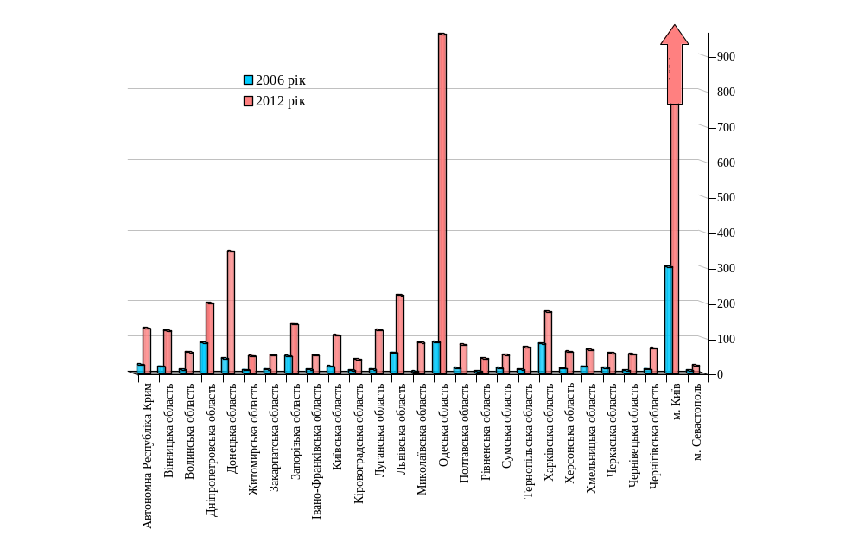
Незважаючи на позитивну динаміку останніх років, щільність Інтернету в Україні значно нижча, ніж у країнах Європи. На сьогодні в Україні на 100 осіб припадає 11 користувачів Інтернету. Водночас, за інформацією Світового банку, у країнах Європи такий показник значно вищий, зокрема у Норвегії — 93,5 користувача на 100 осіб, Швеції — 90,9, Великобританії — 82, Польщі — 65 користувачів на 100 осіб. Разом з тим у зазначених країнах показники забезпеченості населення традиційними засобами зв’язку вже певний час практично не підвищуються внаслідок насиченості ринку.
Однак використання Інтернету на регіональному рівні також демонструє суттєву різницю в можливостях доступу до нього жителів різних регіонів.
За рівнем використання Інтернету між майже однаковими за кількістю населення Одеською і Луганською областями (2394,9 тис. і 2255,1 тис. осіб відповідно) в Одеській області кількість користувачів Інтернету у 8 разів більша, ніж у Луганській області.
Крім того, існують суттєві диспропорції у розподілі користувачів Інтернету на користь найбільших міст, зокрема у м. Києві сконцентровано 41,8 відсотка загальної кількості таких користувачів, м. Дніпропетровську — 16,1 відсотка, м. Донецьку — 6,7, м. Харкові — 6, м. Львові — 5,2 відсотка.

Ефективність енергоспоживання

Одним з показників конкурентоспроможності держави та її регіонів є енергоємність валового внутрішнього продукту.
Протягом останнього десятиріччя в Україні спостерігалася динаміка зниження рівня енергоємності валового внутрішнього продукту, за винятком 2009 року.
Разом з тим рівень енергоємності національної економіки є високим і в 2,2—3,8 раза перевищує рівень енергоємності валового внутрішнього продукту економічно розвинутих країн світу, що пов’язано не тільки із значною часткою енергомістких галузей у структурі промислового виробництва, а і з низьким рівнем енергоефективності технологічної структури промислового виробництва, високим рівнем зношеності обладнання та інших виробничих фондів, застосуванням застарілих технологій, що призводить до зниження рівня ефективності вітчизняного виробництва.
Обсяги фактичних витрат котельно-пічного палива під час виробництва продукції найбільше збільшилися на підприємствах Донецької (23,2 відсотка обсягу перевитрат по Україні у 2010 році і 39,5 відсотка у 2011 році), Дніпропетровської (21 відсоток у 2010 році), Луганської (14,3 відсотка у 2010 році), Харківської (18,7 відсотка у 2011 році), Полтавської (8,8 відсотка у 2011 році) областей; теплоенергії — на підприємствах Донецької (22,2 відсотка у 2010 році і 20,2 відсотка у 2011 році), Луганської (17,2 відсотка у 2010 році і 15,7 відсотка у 2011 році), Полтавської (12,8 відсотка в 2011 році) областей та м. Києва (16,4 відсотка у 2010 році і 13,6 відсотка у 2011 році); електроенергії — на підприємствах Донецької (23,4 відсотка у 2010 році і 24,4 відсотка у 2011 році), Луганської (15,5 відсотка у 2010 році і 12 відсотків у 2011 році), Івано-Франківської (10,8 відсотка у 2010 році), Дніпропетровської (10,2 відсотка у 2011 році) областей та м. Києва (10,5 відсотка у 2010 році).
Енергоємність валового внутрішнього продукту у 2012 році,
кілограмів палива у нафтовому еквіваленті на 1 долар США
валового внутрішнього продукту (за паритетом купівельної спроможності 2005 року)
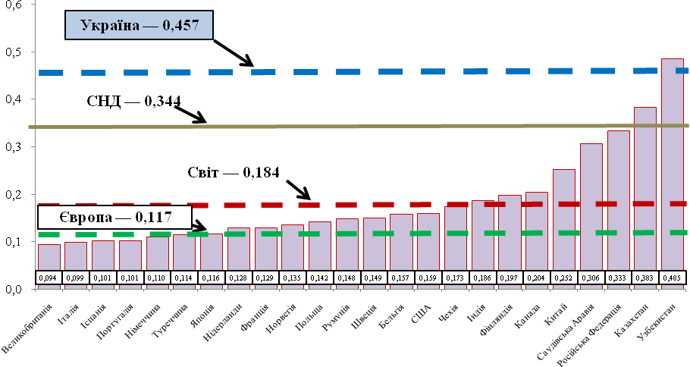

Обсяг фактичних витрат енергоресурсів під час виробництва продукції*

Найменування регіону | 2010 рік |  |  |  |  |  | 2011 рік
Найменування регіону | котельно-пічне паливо |  | теплоенергія |  | електроенергія |  | котельно-пічне паливо |  | теплоенергія |  | електроенергія
Найменування регіону | тис. тонн умовного палива | відсотків або разів до 2009 року | тис. Гкал | відсотків або разів до 2009 року | млн. кВт·г | відсотків або разів до 2009 року | тис. тонн умовного палива | відсотків або разів до 2010 року | тис. Гкал | відсотків або разів до 2010 року | млн. кВт·г | відсотків або разів до 2010 року
Області:
Дніпро-петровська | 212,1 | у 2,9 раза більше | 138,5 | 130,9 | 204,1 | у 2,2 раза менше | 45,9 | у 4,6 раза менше | 144 | 104 | 187,4 | 91,8
Донецька | 234,7 | 144,3 | 390 | у 2,1 раза менше | 594,6 | 62,7 | 380,5 | у 1,6 раза більше | 335,1 | 85,9 | 446,7 | 75,1
Київська | 19,4 | 84,7 | 91 | у 4,4 раза більше | 50,5 | у 2,2 раза більше | 11,2 | 57,7 | 105,8 | 116,3 | 47,4 | 93,9
Луганська | 144,4 | у 2,9 раза більше | 301,6 | 141,8 | 395,2 | 133,6 | 13,2 | у 10,9 раза менше | 260,5 | 86,4 | 220 | 55,7
Львівська | 59,5 | 123,7 | 61,1 | у 1,7 раза більше | 76,9 | 87,4 | 18,2 | у 3,3 раза менше | 49,8 | 81,5 | 84 | 109,2
Полтавська | 76,3 | у 3,1 раза більше | 88,9 | у 1,7 раза більше | 66,5 | 111,4 | 85,2 | 111,7 | 211 | у 2,4 раза більше | 98 | 147,4
Харківська | 72,8 | 122,8 | 43,4 | у 2,1 раза більше | 38,7 | 60,1 | 179,9 | у 2,4 раза більше | 14 | у 3,1 раза менше | 74,6 | у 1,9 раза більше
Черкаська | 5,7 | у 7,6 раза менше | 7,4 | 134,5 | 21,7 | 130,7 | 40,1 | у 7 разів більше | 6,2 | 83,8 | 26 | 119,8
Одеська | 9,6 | у 2,1 раза більше | 45,8 | у 1,5 раза більше | 34,2 | 73,4 | 7,5 | 78,1 | 57,4 | 125,3 | 93,8 | у 2,7 раза більше
м. Київ | 19,5 | у 4,3 раза менше | 287,7 | у 6,4 раза більше | 267 | у 4,4 раза більше | 2 | у 9,7 раза менше | 224,6 | 78,1 | 166,4 | 62,3
Усього | 1010,5 | 129,8 | 1754,9 | 107,8 | 2544,7 | 101,5 | 963,1 | 95,3 | 1655 | 94,3 | 1833,3 | 72

Найбільшими споживачами котельно-пічного палива є підприємства Донецької, Дніпропетровської, Луганської, Запорізької, Харківської областей та м. Києва, обсяги використання яких становили 73,8 відсотка у 2010 році і 73,4 відсотка у 2011 році порівняно із загальними по Україні. Значну частину теплоенергії (понад 50 відсотків загальних обсягів по Україні) використовують підприємства Донецької, Дніпропетровської, Луганської, Запорізької, Харківської областей та м. Києва.

Обсяги використання паливно-енергетичних ресурсів
Найменування регіону | 2010 рік |  |  |  |  |  | 2011 рік
Найменування регіону | котельно-пічне паливо |  | теплоенергія |  | електроенергія |  | котельно-пічне паливо |  | теплоенергія |  | електроенергія
Найменування регіону | тис. тонн умовного палива | відсотків до 2009 року | тис. Гкал | відсотків до 2009 року | млн. кВт·г | відсотків до 2009 року | тис. тонн умовного палива | відсотків до 2009 року | тис. Гкал | відсотків до 2009 року | млн. кВт·г | відсотків до 2009 року
Області:
Дніпропетровська | 17462,3 | 110,4 | 10516,4 | 106 | 24450,6 | 117,6 | 17917,6 | 102,6 | 10450,3 | 99,4 | 24140 | 98,7
Донецька | 28162,2 | 110,5 | 14581,3 | 100,9 | 18061,9 | 107,8 | 29751,7 | 105,6 | 16562,7 | 113,6 | 18995,3 | 105,2
Запорізька | 5989,4 | 106,5 | 4017,6 | 94,8 | 7532,1 | 107,6 | 6199,6 | 103,5 | 4181,3 | 104,1 | 7052,7 | 93,6
Луганська | 7777,8 | 96,5 | 7041,5 | 91 | 8551,5 | 106 | 7953,1 | 102,3 | 7778,5 | 110,5 | 8921,4 | 104,3
Львівська | 2284 | 96,6 | 2400,1 | 95,8 | 2587,3 | 94 | 2320,7 | 101,6 | 2126,7 | 88,6 | 2587,3 | 100
Полтавська | 2343,4 | 90,5 | 3774,8 | 104,3 | 4138,7 | 109,9 | 2440,6 | 104,1 | 4043,7 | 107,1 | 4272,3 | 103,2
Харківська | 5297 | 110,4 | 3662,8 | 104,1 | 4174,9 | 103 | 5662,2 | 106,9 | 3730,9 | 101,9 | 4412,8 | 105,7
м. Київ | 5128,3 | 137,2 | 6178 | 110,1 | 3710,4 | 112,7 | 5082,4 | 99,1 | 6304,7 | 102,1 | 4126,7 | 111,2
Усього | 94608,4 | 107,1 | 86944 | 105,2 | 100282,3 | 110,2 | 98892,8 | 104,5 | 90683,6 | 104,3 | 103649,8 | 103,4

Регіонами з найвищим рівнем енергоємності є Івано-Франківська область, в якій спостерігається тенденція до зниження такого рівня, Донецька та Луганська області, в яких спостерігається нерівномірна тенденція.

За співвідношенням частки регіону у валовому регіональному продукті та рівня енергоємності його валового регіонального продукту перше місце займає м. Київ, останнє — Івано-Франківська область.
Рівень енергоємності валового продукту в регіонах, кілограмів умовного палива на гривню валового внутрішнього продукту (в цінах 2002 року)
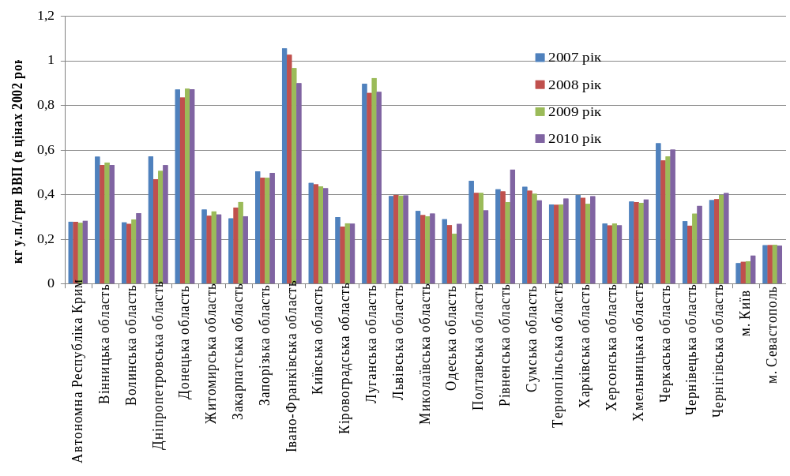

Частка регіону у валовому регіональному продукті та рівень енергоємності валового регіонального продукту
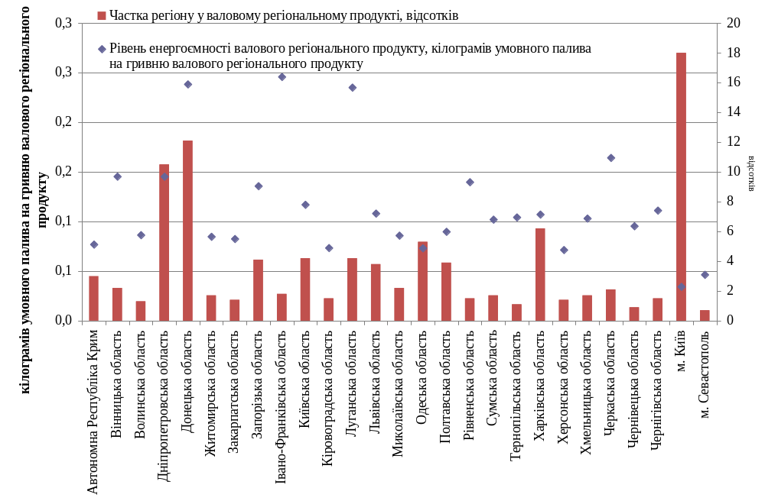

Ранжування регіонів України за показником співвідношення внеску регіону у валовий регіональний продукт та рівня енергоємності його валового регіонального продукту

Найменування регіону | Показник
Івано-Франківська область | 0,07
Чернівецька область | 0,09
Рівненська область | 0,11
Тернопільська область | 0,11
Черкаська область | 0,13
Чернігівська область | 0,14
Волинська область | 0,15
Вінницька область | 0,15
м. Севастополь | 0,16
Хмельницька область | 0,16
Сумська область | 0,16
Закарпатська область | 0,17
Луганська область | 0,18
Херсонська область | 0,2
Кіровоградська область | 0,2
Житомирська область | 0,2
Миколаївська область | 0,25
Запорізька область | 0,3
Львівська область | 0,35
Київська область | 0,36
Автономна Республіка Крим | 0,4
Полтавська область | 0,43
Донецька область | 0,51
Харківська область | 0,58
Одеська область | 0,72
Дніпропетровська область | 0,72
м. Київ | 5,23

Результати аналізу показників регіонів у 2010 і 2007 роках свідчать, що в Івано-Франківській та Луганській областях рівень енергоємності знизився разом із зниженням валового регіонального продукту на одну особу, Дніпропетровській і Вінницькій областях рівень енергоємності знизився практично без зниження валового регіонального продукту на одну особу, в Донецькій області рівень енергоємності підвищився разом із зниженням валового регіонального продукту на одну особу.

Енергетичні індикатори регіонів України в порівняних цінах 2002 року*

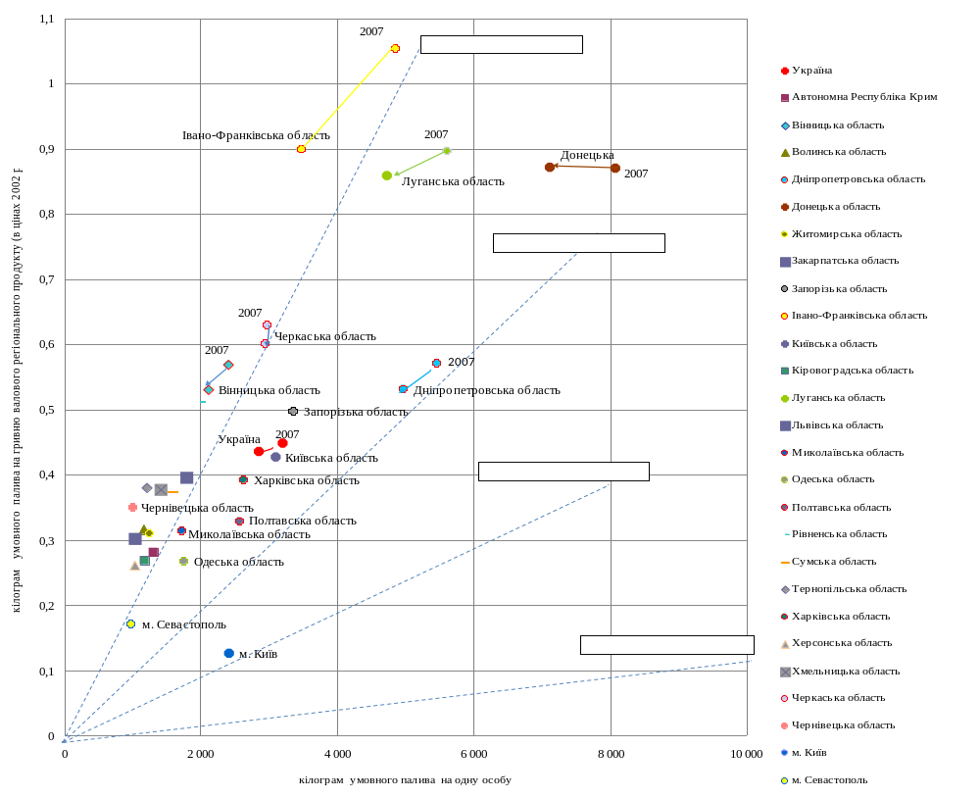

На сьогодні актуальним є ефективне споживання енергетичних ресурсів за рахунок використання енергії відновлюваних джерел, що сприяє розв’язанню не тільки проблеми енергопостачання, але і екологічних, економічних та соціальних проблем. Енергоресурси відновлюваних джерел енергії є майже на всій території України. Загальний річний технічно досяжний енергетичний потенціал відновлюваних джерел енергії України становить близько 98 млн. тонн умовного палива, або 50 відсотків загального
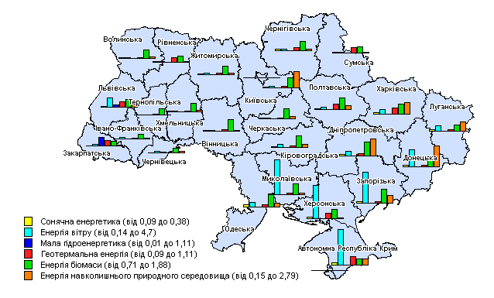
енергоспоживання, і повинен становити 11 відсотків енергоспоживання у 2020 році.Сумарний технічно досяжний енергетичний потенціал відновлюваних джерел енергії в Україні, млн. тонн умовного палива на рік

Розвиток підприємництва та інновацій
На сьогодні регіональна політика європейських країн реалізується разом з державною інноваційною політикою та політикою сприяння розвитку підприємництва, що створює умови для економічного розвитку регіонів, ефективного використання наявного потенціалу.
У національній економіці на відміну від економік розвинутих держав важливу роль відіграють великі підприємства. За економічними показниками розвиток малого підприємництва в Україні залишається на невисокому рівні.

Основні показники діяльності підприємств у 2013 році

Види підприємств | Питома вага, відсотків
Види підприємств | загальної кількості підприємств | зайнятих працівників | обсягу продажу товарів (робіт, послуг)
Великі підприємства | 0,2 | 32,2 | 42,4
Малі підприємства | 95 | 27,1 | 16,6
На розвиток малого підприємництва негативно впливає складність дозвільних і контрольних процедур, необхідних для започаткування, провадження та припинення господарської діяльності, завищена вартість пов’язаних із зазначеними процедурами адміністративних та інших послуг, що надаються державними органами, а також поєднання такими органами владних і господарських функцій.
Можливості для вступу нових учасників на товарні ринки істотно обмежені внаслідок відсутності вільного і недискримінаційного доступу суб’єктів господарювання до земельних ділянок, торговельних площ, інформації про ринкову кон’юнктуру, засобів рекламування, а також високої вартості кредитних ресурсів та податкового навантаження.
Світовий досвід свідчить, що саме мале підприємництво є основою для ринкового конкурентного середовища, завдяки якому відбувається становлення середнього класу, розв’язуються проблеми зайнятості населення. Водночас мале підприємництво швидко реагує на дію несприятливих факторів, особливо в сучасних умовах економічної нестабільності.
В Україні стабільна тенденція до нарощення сектору малого підприємництва спостерігалася лише до 2008 року, коли кількість підприємств малого бізнесу на 10 тис. осіб збільшилася з 44 одиниць у 2000 році до 84 одиниць у 2007 році. Позитивній динаміці розвитку малого підприємництва сприяли запровадження спрощеної системи оподаткування, обліку та звітності малого бізнесу, ряд нових норм регуляторної політики.
Світова фінансова-економічна криза 2008—2009 років призвела до загострення наявних у секторі підприємництва проблем. Значний податковий тиск, обмеженість фінансово-кредитних ресурсів, недостатній рівень матеріального, технічного, фінансового та кадрового забезпечення діяльності малого підприємництва мали негативні наслідки для подальшого розвитку підприємницької активності населення України.
Так, зокрема, у 2008 році кількість малих підприємств у розрахунку на 10 тис. осіб зменшилася порівняно з 2007 роком на 6 відсотків. Відповідні тенденції спостерігалися у 21 регіоні (від 1,2 відсотка у Запорізькій області до 16,4 відсотка у Закарпатській області). У 2010 році кількість малих підприємств зменшилася у всіх регіонах (від 3,1 відсотка у м. Києві до 35,8 відсотка у Закарпатській області), що призвело до зменшення кількості малих підприємств у розрахунку на 10 тис. осіб у цілому по Україні на 14,6 відсотка.
У 2011 році ситуація поліпшилася, кількість малих
підприємств у розрахунку на 10 тис. осіб збільшилася в 11 регіонах (від 1,3 відсотка у Харківській області до 10 відсотків у Чернігівській області), а в цілому по Україні залишилася на рівні показника 2010 року.
Але у 2012 році ситуація знову набула негативної динаміки і за рік кількість малих підприємств у розрахунку на 10 тис. осіб зменшилася на 1,3 відсотка. Відповідна динаміка спостерігалася лише у шести регіонах (Донецька, Запорізька, Луганська, Тернопільська, Харківська області та м. Київ), серед яких найбільш негативний вплив на динаміку по Україні мало м. Київ, в якому кількість малих підприємств зменшилася на 19,7 відсотка. Разом з тим у 17 регіонах кількість малих підприємств у розрахунку на 10 тис. осіб збільшилася (від 2,3 відсотка у Сумській області до 23,5 відсотка у Миколаївській області)*.

У 2012 році найбільша кількість малих підприємств на 10 тис. осіб залишалася у м. Києві (252 одиниці), найменша — у Рівненській області (40 одиниць).

Кількість малих підприємств на 10 тис. осіб, одиниць
2012 рік
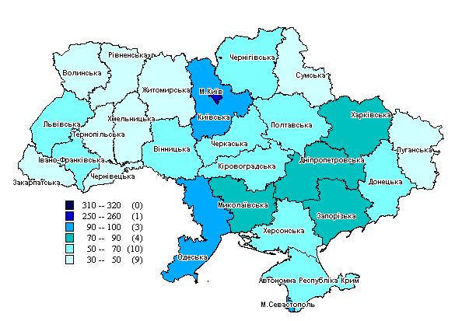
Негативним фактором розвитку малого підприємництва є низький рівень оплати праці. Так, у 2012 році розмір середньомісячної заробітної плати на малих підприємствах (1839 гривень)** був у 1,6 раза менший, ніж середньомісячна заробітна плата в цілому по Україні (3025 гривень). При цьому в Івано-Франківській, Волинській, Чернігівській, Тернопільській, Херсонській, Кіровоградській, Миколаївській, Чернівецькій, Рівненській, Житомирській, Закарпатській та Хмельницькій областях розмір оплати праці найманих працівників у малому підприємництві становив менше 50 відсотків розміру заробітної плати в середньому по країні. Загалом у всіх регіонах розмір середньомісячної заробітної плати найманих працівників у малому підприємництві значно менший, ніж розмір середньомісячної заробітної плати по регіону. Зокрема, найбільше середньомісячна заробітна плата по регіону перевищувала її середнє значення в малому підприємництві в Луганській області (два рази), найменше — у Вінницькій, Тернопільській, Черкаській областях (півтора раза).
2011 рік
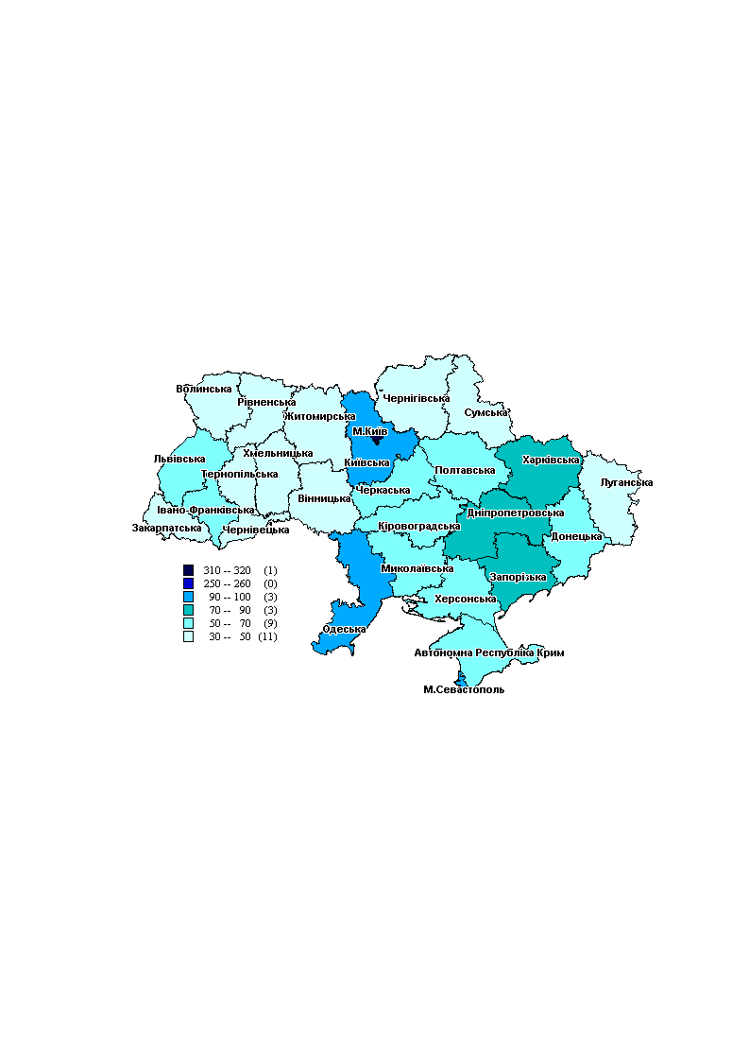

Результати аналізу територіальних особливостей розміщення підприємств — юридичних осіб свідчать про те, що на початок 2012 року понад 70 відсотків таких підприємств були розташовані в містах. За останні десять років їх питома вага зросла у 18 областях.
Крім того, як у містах, так і в районах зростання відбувається шляхом збільшення кількості невеликих підприємств. Про це свідчить постійна динаміка зменшення середньооблікової кількості працівників таких підприємств. З 2000 по 2011 роки кількість штатних працівників на районному рівні зменшилася більше ніж удвічі в Автономній Республіці Крим, Вінницькій, Житомирській, Сумській, Тернопільській, Херсонській, Хмельницькій і Черкаській областях. Фактично таке скорочення відбулося внаслідок зменшення кількості працівників у районних центрах та селищах міського типу.
Структура розміщення
підприємств — юридичних осіб у 2011 році, відсотків
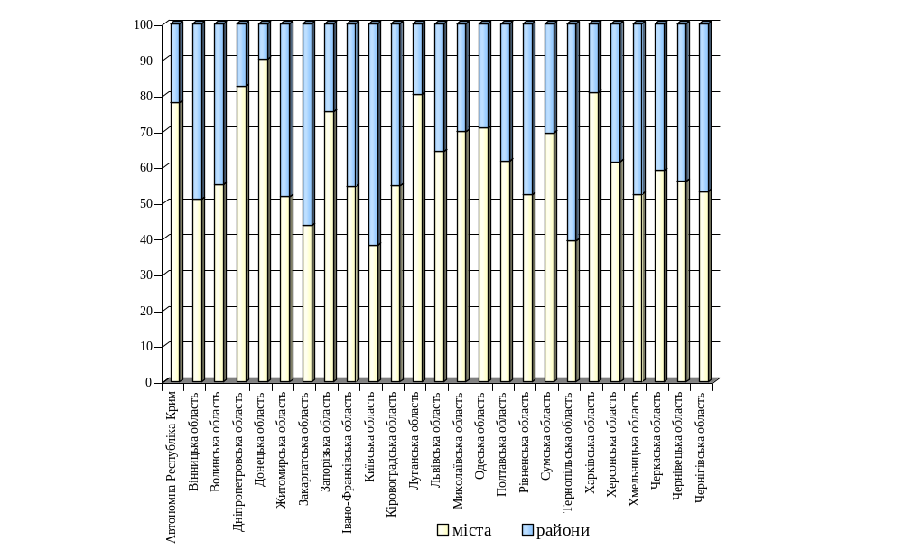
Недосконалою залишається структура малих підприємств за видами економічної діяльності. Так, зокрема, у 2013 році найбільше малих підприємств провадили свою діяльність у сфері торгівлі (28,5 відсотка), професійною, науково-технічною діяльністю були зайняті лише 8,8 відсотка малих підприємств.
Результати аналізу розвитку підприємництва свідчать про те, що мале підприємництво в Україні порівняно з державами — членами ЄС має значний невикористаний потенціал розвитку. Державна політика в цій сфері повинна спрямовуватися на стимулювання розвитку суб’єктів малого підприємництва як основи для створення середнього класу, а найголовніше — на
проведення виваженої податкової політики шляхом створення прозорої і стабільної податкової системи.
Стратегічного значення для вироблення і впровадження конкурентоспроможної продукції на регіональному рівні набуває створення нових інноваційних структур. Незважаючи на високий науковий потенціал, широку мережу визнаних у світі наукових шкіл, розвинуту систему підготовки кадрів, рівень інноваційної активності в Україні не дає змоги досягнути нового етапу економічного розвитку.

Якщо в розвинутих країнах кількість інноваційно активних промислових підприємств становить 70—80 відсотків, в Україні цей показник у 2013 році становив 16,8 відсотка (від 6,9 відсотка у Закарпатській області до 28,8 відсотка у Запорізькій області). При цьому протягом останніх років кількість інноваційно активних промислових підприємств майже щороку збільшувалася. Винятком став кризовий 2008 рік, коли їх кількість зменшилася на 5,1 відсотка. Разом з тим уже за підсумками 2013 року кількість інноваційно активних промислових підприємств становила 1715 одиниць, що перевищило їх кількість у 2007 році.
На регіональному рівні ситуація є складнішою. Так, унаслідок зменшення кількості інноваційно активних промислових підприємств протягом кризового періоду у Вінницькій, Волинській, Закарпатській, Івано-Франківській, Львівській, Полтавській областях та м. Києві за підсумками 2013 року їх кількість була меншою, ніж у 2007 році.

Кількість інноваційно активних промислових підприємств
у загальній кількості промислових підприємств, відсотків
Збільшення диспропорцій є характерним і для інноваційної діяльності, зокрема за такими показниками, як патенти на винаходи та їх упровадження. При загальному скороченні в період 2005—2012 років кількості виданих у країні патентів з 1429 до 985 одиниць різниця у міжрегіональних показниках хоч і зменшилася, однак залишається критичною — відповідно 440 та 322 рази. У Кіровоградській області у 2012 році патенти взагалі не видавалися (у 2005 році видано 21 патент).
2007 рік
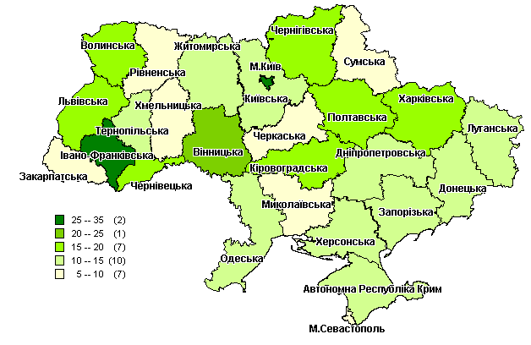
2013 рік
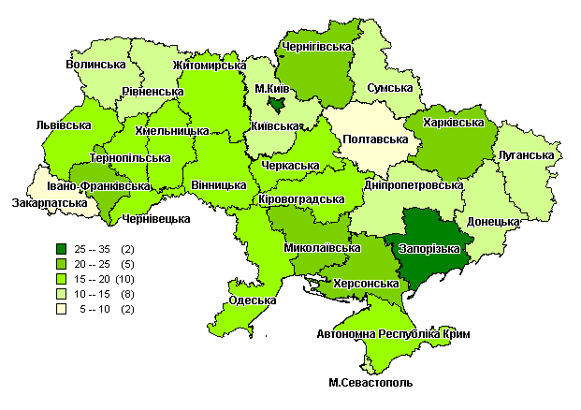
Аналогічна ситуація склалася із впровадженням запатентованих винаходів у регіонах: у 2012 році максимальна їх кількість становила 449 (Харківська область), мінімальна — 1 (Хмельницька область). Крім того, у Волинській, Рівненській та Чернівецькій областях у 2012 році не було впроваджено жодного запатентованого винаходу. Наведені дані свідчать про гранично низьку інноваційну активність. На 1 млн. жителів країни припадає 22 виданих у 2012 році патенти на винаходи. У США цей показник становить 262 патенти щороку (у 2007 і 2008 роках), державах — членах ЄС — 111 патентів щороку (у 2006 і 2007 роках).
Стійкий занепад інноваційної діяльності у регіонах пов’язаний з кількістю працівників, зайнятих у науково-дослідній сфері конструкторською роботою. Так, зокрема, у державному секторі більше половини загальної кількості таких працівників зосереджено у м. Києві (31775 осіб, усього — 62086 осіб), а різниця між мінімальним (Хмельницька область — 114 осіб) і максимальним значенням без урахування м. Києва (Харківська область — 10121 особа) становить 89 разів. Низький рівень інноваційної активності в державі пояснюється насамперед обмеженістю джерел її фінансування, що пов’язано з відсутністю у підприємств власних коштів, високими кредитними ставками та неспроможністю отримання довгострокових кредитів.

Обсяги фінансування інноваційної діяльності, млн. гривень

Найменування регіону |  | 2010 рік | 2011 рік | 2012 рік
Автономна Республіка Крим |  | 146,8 | 4491,8 | 1808,6
Область:
Вінницька |  | 90,1 | 44,5 | 419,3
Волинська |  | 88,8 | 98,3 | 104,6
Дніпропетровська |  | 379,9 | 950,5 | 1120
Донецька |  | 786,1 | 2391,3 | 1447,6
Житомирська |  | 28,4 | 758,7 | 72,5
Закарпатська |  | 72,6 | 31,3 | 32,8
Запорізька |  | 128,6 | 800,4 | 243
Івано-Франківська |  | 2090,5 | 152,8 | 203,8
Київська |  | 130,2 | 152,8 | 182,5
Кіровоградська |  | 107,5 | 138,9 | 339
Луганська |  | 243,1 | 167,1 | 328,2
Львівська |  | 139,3 | 162,7 | 280,6
Миколаївська |  | 519,1 | 403 | 362,2
Одеська |  | 157 | 172,5 | 1497,4
Полтавська |  | 124,4 | 186,5 | 126,2
Рівненська |  | 37,9 | 53,2 | 47,9
Сумська |  | 218,5 | 415,8 | 250
Тернопільська |  | 8,1 | 69,6 | 84,9
Харківська |  | 525,9 | 806 | 738,2
Херсонська |  | 49,5 | 80,1 | 154,6
Хмельницька |  | 749,6 | 898,5 | 225,2
Черкаська |  | 14,4 | 35,5 | 92,9
Чернівецька |  | 38,4 | 51,8 | 51,7
Чернігівська |  | 22 | 49,5 | 39,5
м. Київ |  | 1144,8 | 758 | 1211
м. Севастополь |  | 4 | 12,9 | 16,5
Усього |  | 8045,5 | 14333,9 | 11480,6

При цьому погіршилася ситуація у 2009 році, коли вперше за останні роки скоротилося фінансування інноваційної діяльності (у цілому по Україні на 33,7 відсотка, відповідна динаміка мала місце у 15 регіонах). За підсумками 2010 та 2011 років негативну динаміку вдалося подолати і фінансування інноваційної діяльності в цілому по Україні збільшилося відповідно на 1,2 та 78,2 відсотка. Однак у 2012 році фінансування інноваційної діяльності знову зменшилося (на 19,9 відсотка). На регіональному рівні ситуація складніша. У 2010 році фінансування інноваційної діяльності зменшилося у 17 регіонах (від 1,5 відсотка у Донецькій області до 7,1 раза у Чернігівській області), у 2011 році — у шести регіонах (від 22,4 відсотка у Миколаївській області до 13,7 раза в Івано-Франківській області), у 2012 році — у 12 регіонах (від 0,2 відсотка у Чернівецькій області до 1,5 раза у Житомирській області). Найскладніша ситуація зафіксована у Миколаївській області, в якій обсяги фінансування скорочувалися два роки підряд (у 2011 році на 22,4 відсотка, у 2012 році на 10,1 відсотка), внаслідок чого у 2011 році обсяги фінансування інноваційної діяльності були значно менші, ніж у 2009—2010 роках.

Використання культурного та туристичного потенціалу для регіонального розвитку
Україна має значний природно-ресурсний потенціал для розвитку туризму. Усі регіони України характеризуються сприятливими природно-кліматичними умовами та наявністю різноманітних рекреаційних ресурсів, що разом з підвищенням інтересу до України у зв’язку з проведенням фінальної частини чемпіонату Європи з футболу 2012 року зумовило збільшення кількості іноземних туристів, найвищий рівень якого спостерігався у 2012 році.
У рік проведення фінальної частини чемпіонату Європи з футболу Україну відвідало понад 23 млн. туристів, що на 2 млн. більше, ніж у 2011 році та на 5 млн. більше, ніж у 2005 році. У 2012 році найбільше зросли туристичні потоки з Португалії (у 2,8 раза), Сербії (у 2,4 раза), Швеції (у 2,2 раза), Бразилії, Данії, Нідерландів (у 1,6 раза), Туреччини та Мексики (у 1,5 раза).
За кількістю туристів перше місце займає м. Київ, яке у 2012 році відвідало 65 відсотків туристів, що обслуговувалися туроператорами та турагентами України, 18 відсотків відвідали Автономну Республіку Крим, м. Севастополь, Івано-Франківську та Львівську області. Проте у 17 регіонах ця частка не досягала і 1 відсотка, а сумарно становила 6,8 відсотка. Найменшу кількість туристів обслуговано у Черкаській, Житомирській, Херсонській та Рівненській областях.
Така динаміка сприяла активізації розвитку туристичної інфраструктури, пік якої припав на 2011 рік. Зокрема, за 2006—2012 роки в розвиток готельного бізнесу було інвестовано понад 10 млрд. гривень, з яких близько половини — в Автономній Республіці Крим та м. Києві.
У зв’язку з цим у 2006—2011 роках кількість підприємств готельного типу в цілому по Україні збільшилася на 671 одиницю (у тому числі за 2011 рік на 617). Відповідна динаміка була характерна для 23 регіонів. У 2011 році найбільше підприємств готельного типу створено в західних регіонах (у Закарпатській області — 76 одиниць, Івано-Франківській і Львівській областях — по 44, Чернівецькій області — 43 одиниці) та Автономній Республіці Крим (91 одиниця). Зменшення їх кількості зафіксовано в Луганській та Чернігівській областях (відповідно на 12 та 14 одиниць).
Розподіл кількості туристів, які обслуговувалися туроператорами та турагентами України у 2012 році

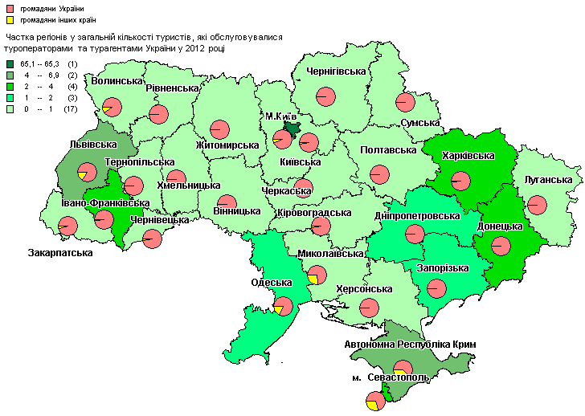
Разом з тим кількість підприємств готельного типу в цілому по Україні залишається значно меншою, ніж у країнах Європи, площа яких приблизно дорівнює площі України. В Україні на кінець 2013 року кількість колективних засобів розміщення у туристичній галузі, які включають підприємства готельного типу, становила 6,4 тис. одиниць, тоді як у Франції кількість підприємств готельного типу становила 17,2 тис. одиниць, в Іспанії — 19,5 тис., Італії — 33,7 тис. одиниць.
Крім того, розміщення туристичної інфраструктури характеризується значними міжрегіональними розбіжностями. Зокрема, на кінець 2013 року найбільше колективних засобів розміщення було зосереджено на території Автономної Республіки Крим — 1226 одиниць, Одеської області — 686, Донецької — 460, Запорізької — 358, Херсонської — 350, Львівської — 344 одиниці, найменше — на території м. Севастополя — 48, Рівненської області — 63, Сумської — 68, Рівненської — 72, Кіровоградської — 74 одиниць.

Фінансова криза, яка продовжується декілька років, значно вплинула на структуру туризму та туристичні можливості окремих регіонів. Події 2014 року фактично зупинили ряд туристичних потоків у такий регіон, як Автономна Республіка Крим, зменшилися усі туристичні потоки і в інших регіонах України. Події, пов’язані із проведенням антитерористичної операції на території Донецької та Луганської областей, та нестабільність, яка поширюється з цих регіонів на інші південно-східні області, утримує населення від поїздок.
Стабілізація ситуації на Донбасі у середньостроковій перспективі дасть змогу пожвавити туристичний сектор Одеської, Миколаївської, Херсонської та Запорізької областей.
У той же час у зв’язку з можливим скасуванням візового режиму для українців для в’їзду до країн ЄС відбудеться додаткове переорієнтування українських туристів на європейські країни.
Кількість колективних засобів розміщення на кінець 2012 року, одиниць 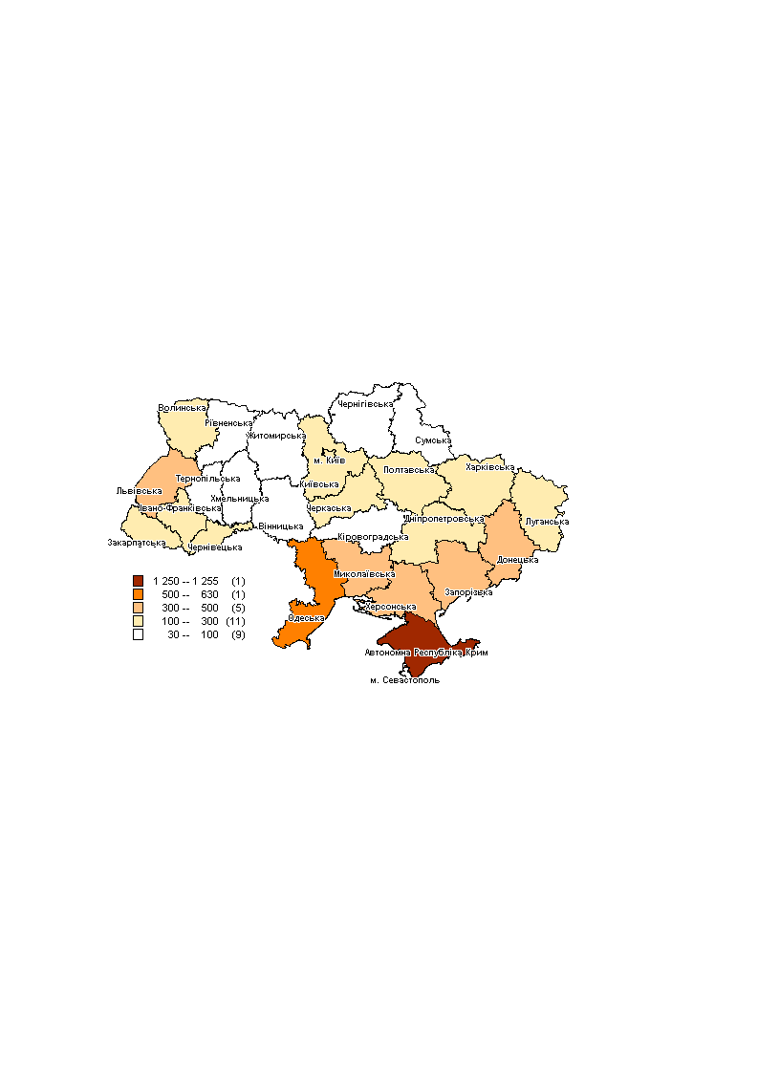

Основним завданням державної політики у сфері культури є рівномірне створення умов, необхідних для культурного розвитку громадян, розвитку розгалуженої системи центрів культури, закладів культури (бібліотеки, клубні заклади, театри, музеї). Культурно-рекреаційна інфраструктура держави відзначається міжрегіональними диспропорціями і потребує подальшого розвитку.
Негативним фактором є погіршення ситуації у зазначеній сфері із зменшенням меж населених пунктів. Найпоширенішими об’єктами культурної інфраструктури у сільських населених пунктах є бібліотека, будинок культури, майданчик для танців, а також культові споруди. Спорудження церков досить динамічно відбувається в різних населених пунктах, мережа бібліотек і клубних закладів переважно залишилася ще з радянських часів. Розташування таких закладів характеризується високими міжрегіональними диспропорціями у розрізі сільських населених пунктів.

На кінець 2012 року найбільше бібліотек було розташовано у Львівській області (понад 1000), Вінницькій, Донецькій, Житомирській, Тернопільській, Хмельницькій (понад 900 в кожній), найменше — у Чернівецькій (402), Закарпатській (499) і Миколаївській (518) областях. Особливо нерівномірно бібліотеки розташовані у сільських населених пунктах. Так, у Чернівецькій, Тернопільській, Івано-Франківській, Закарпатській і Черкаській областях майже кожен сільський населений пункт має бібліотеку, у Хмельницькій, Херсонській, Одеській, Рівненській, Львівській областях, Автономній Республіці Крим — кожен другий, а в Донецькій, Дніпропетровській, Харківській, Сумській — лише кожен третій — четвертий сільський населений пункт.
Мережа клубних закладів також є нерівномірною. Найбільша їх кількість розташована у Вінницькій, Житомирській, Львівській і Хмельницькій областях (понад 1 тис. в кожній), на які загалом припадає чверть клубних закладів країни. Найменша їх кількість розташована в Закарпатській, Запорізькій, Херсонській та Чернівецькій областях (менше 500 одиниць в кожній). Близько 80—90 відсотків клубних закладів у всіх регіонах розташовані в сільських населених пунктах. При цьому в Івано-Франківській, Закарпатській, Хмельницькій, Тернопільській, Черкаській, Чернівецькій областях на 10 сільських населених пунктів припадає 8—9 клубних закладів, у Дніпропетровській, Донецькій, Сумській, Запорізькій, Полтавській, Харківській областях — 3—4 клубних заклади.
Рівень забезпеченості бібліотеками та клубними закладами за місцем проживання населення

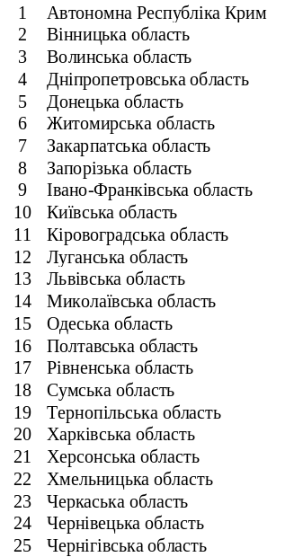

З 2009 року в міських населених пунктах інтенсивно розвивається мережа кінотеатрів, які користуються великим попитом. Разом з тим жителі села майже не мають доступу до досягнень кінематографа. У міських населених пунктах кількість демонстраторів фільмів становить від 7 у м. Севастополі до 50 в Автономній Республіці Крим, у сільських населених пунктах Житомирської та Одеської областей вони взагалі відсутні, а в Донецькій, Волинській, Дніпропетровській, Закарпатській, Луганській, Миколаївській, Сумській областях їх кількість становить 1—4 одиниці на сільський населений пункт.

На сьогодні дуже важливо створити мережу кінотеатрів у сільській місцевості. Як свідчать результати аналізу даних 2012 року, у регіонах, де кількість демонстраторів фільмів у сільській місцевості перевищує їх кількість у міських населених пунктах, відвідувачів демонстраторів фільмів у сільських населених пунктах у десятки разів менше, ніж у містах.
Так, наприклад, у Вінницькій області кількість демонстраторів фільмів у сільських населених пунктах у 4,8 раза більше, ніж у міських, однак їх відвідувачів у 16 разів менше, у Тернопільській — відповідно у 10 разів більше та 22,4 раза менше, у Хмельницькій — у 10 разів більше та 4 рази менше.
Структура розміщення демонстраторів фільмів та їх відвідування
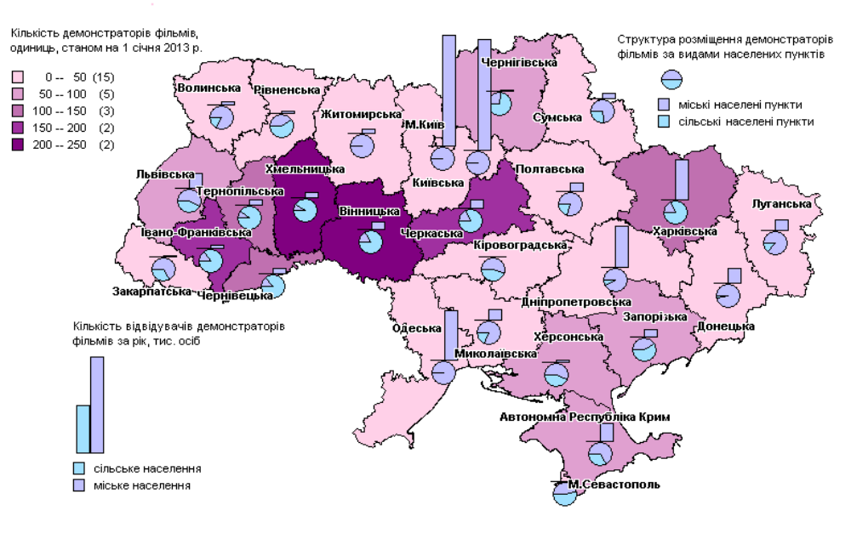

Відповідна диференціація існує також за територіальним розташуванням шкіл естетичного виховання. Так, у Чернігівській області на всі сільські населені пункти припадає лише одна така школа, Донецькій — три, Волинській, Полтавській — по чотири, Дніпропетровській, Житомирській, Харківській, Луганській — по п’ять, тоді як у Закарпатській області — понад 30, Автономній Республіці Крим, Вінницькій, Київській, Миколаївській областях — понад 20. Міжрегіональна диференціація розміщення таких шкіл у міських населених пунктах становить від 19 одиниць у Миколаївській до 97 одиниць у Донецькій області.

Ураховуючи зазначене, найбільш проблемними питаннями розвитку культурно-рекреаційної інфраструктури населених пунктів є:

недосконала система територіального розміщення об’єктів сфери культури, зокрема у сільській місцевості;
недостатність бюджетних коштів для ефективного функціонування та розвитку відповідних об’єктів і відсутність дієвих стимулів для залучення коштів з інших джерел.

Диференціація якості життя

Демографічна ситуація
Економічна криза 90-х років XX століття негативно вплинула на демографічну ситуацію в Україні, що характеризувалася бурхливою міграцією населення, зменшенням народжуваності та зростанням смертності. Однак з початку 2000 року внаслідок стабілізаційних процесів та зростання економіки в Україні спостерігався ряд позитивних демографічних тенденцій. Зокрема, з 2002 року почала збільшуватися народжуваність, а з 2005 року стабільно фіксується позитивне міграційне сальдо.

Зміна кількості наявного населення
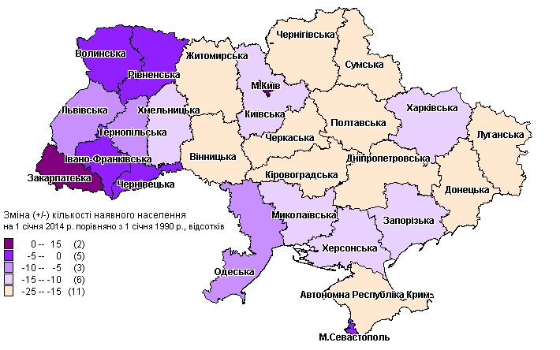
У регіональному розрізі протягом 1990—2013 років чисельність населення зменшилася у 25 регіонах (за винятком м. Києва та Закарпатської області). Найгіршою є ситуація у Чернігівській, Луганській, Сумській та Кіровоградській областях. За цей період чисельність населення у зазначених областях зменшилася відповідно на 24, 21, 20 та 19 відсотків.
У 2013 році у 10 регіонах зафіксовано позитивний природний приріст населення (у 2007 році — у двох регіонах), з яких п’ять — західні регіони (Волинська, Закарпатська, Рівненська, Івано-Франківська та Чернівецька області), три — східні (Одеська область, Автономна Республіка Крим та м. Севастополь), два — столичні (м. Київ та Київська область).

У Чернігівській, Луганській, Сумській та Кіровоградській областях демографічна ситуація продовжує погіршуватися. Якщо динаміка не зміниться, через 60—80 років у зазначених регіонах майже зникне населення.
Основними факторами, що впливають на природний приріст населення, є народжуваність і смертність.
В Україні коефіцієнт народжуваності до 2001 року постійно зменшувався і лише державна політика останніх років, спрямована на стимулювання народжуваності, дещо змінила цю негативну тенденцію. У зв’язку з цим з 2002 року відбувається його зростання. Як результат, у 2012 році коефіцієнт народжуваності перевищував такий показник у деяких великих європейських країнах і становив 11,4 живонародженого на 1 тис. осіб (у Німеччині — 8,3, Італії — 9,3). Протягом останніх 22 років у великих державах — членах ЄС і в Україні відбувалося зниження цього коефіцієнта.
Рівень народжуваності
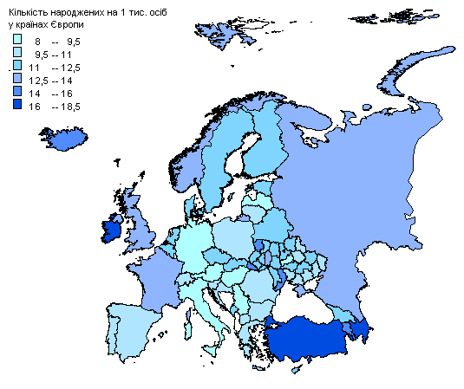

За рівнем народжуваності регіони України поділяються на три групи.
Перша група — східні області, яким притаманна надзвичайно низька народжуваність, що навіть наполовину не забезпечує відновлення чисельності населення (Сумська, Чернігівська, Луганська, Донецька, Полтавська і Харківська області).
Друга група — західні області (Рівненська, Закарпатська, Волинська, Чернівецька, Івано-Франківська та Одеська області), які мають порівняно високі показники народжуваності (сумарний коефіцієнт народжуваності — 1,6—2 дитини на одну жінку). Це переважно території, на яких зберігаються традиції дводітності та які мають найменші в країні показники кількості абортів і вдвічі нижчу частку позашлюбної народжуваності, ніж в цілому по Україні.

До третьої групи належить решта областей (демографічно старі регіони півночі та центру), у яких показники відтворення населення перебувають на рівні середньоукраїнських.
Разом з тим порівняно з країнами ЄС для України за цим показником характерні помірні міжрегіональні розбіжності — 1,6 раза, тоді як у таких країнах, як Франція, Великобританія та Іспанія, диспропорції за рівнем народжуваності перевищують 2 рази.
Якщо за рівнем народжуваності Україна відповідає рівню європейських країн, то за рівнем смертності ситуація набула критичних значень. Так, коефіцієнт смертності становить 14,6 на 1 тис. осіб, що значно вище, ніж його значення в європейських країнах (у Франції — 8,4, Німеччині — 10,5, Італії — 9,7, Великобританії — 8,9). При цьому протягом останніх 20 років для європейських країн характерно зниження цього коефіцієнта, тоді як для України — підвищення. Однією з основних причин високої смертності в Україні є низький рівень охорони здоров’я, високий рівень захворюваності цього показника населення та нездоровий спосіб життя.
Міжрегіональні диспропорції за рівнем народжуваності,
кількість народжених на 1 тис. осіб
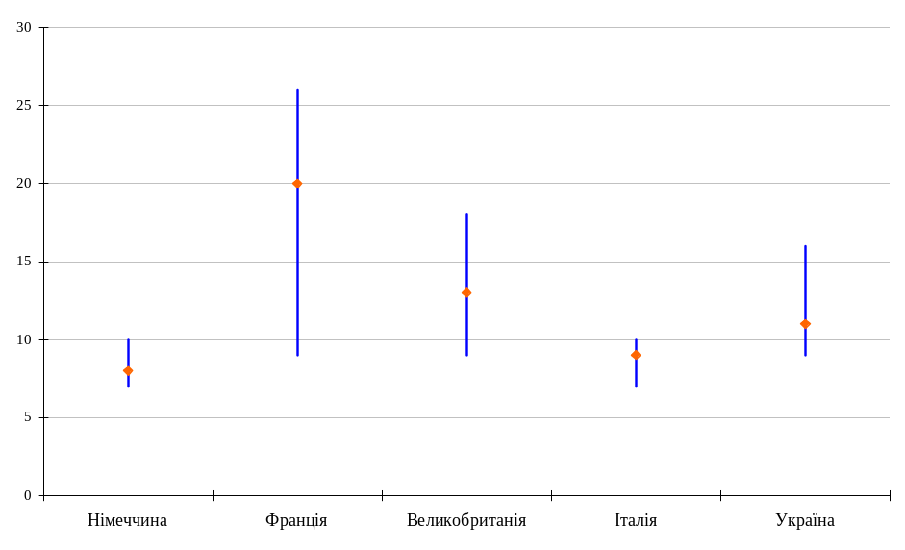
Регіони України за рівнем смертності можна об’єднати в три групи. Порівняно краща ситуація спостерігається в західних областях (Закарпатській — 11,8 на 1 тис. осіб, Львівській — 12,4, Івано-Франківській та Рівненській — по 12,6, Чернівецькій — 12,7 на 1 тис. осіб). Гірша ситуація склалася в центральних (Черкаській — 16,2, Кіровоградській та Полтавській — по 16,7 на 1 тис. осіб) та північних (Житомирській — 16,5, Сумській — 16,9 та Чернігівській — 18,6 на 1 тис. осіб) регіонах, а південні та східні області України за показниками смертності посідають проміжне місце між згаданими групами областей. Лише в м. Києві коефіцієнт смертності збігається з європейським значенням та становить 9,8 на 1 тис. осіб.

Рівень смертності
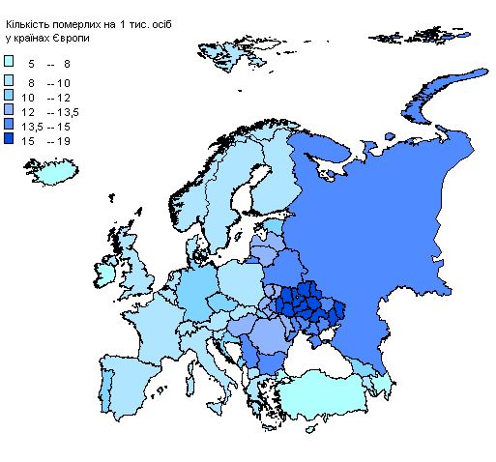

Збереження протягом тривалого часу негативних тенденцій щодо природного відтворення поколінь зумовило різке погіршення структури демографічного навантаження на населення у віці 16—59 років. Станом на 1 січня 2014 р. на 1 тис. осіб у віці 16—59 років припадало 595 осіб у віці 0—15 років та понад 60 років. У регіональному розрізі найвище демографічне навантаження спостерігалося в областях центральної частини території України — Чернігівській (651 на 1 тис. осіб у віці 16—59 років), Вінницькій (642), Кіровоградській (638), Житомирській (633) областях, що пов’язано із значною часткою осіб у віці 60 років і більше. Найменше демографічне навантаження спостерігається в м. Києві, в якому на 1 тис. осіб у віці 16—59 років припадає лише 528 осіб у віці 0—15 років та понад 60 років.

Демографічне навантаження
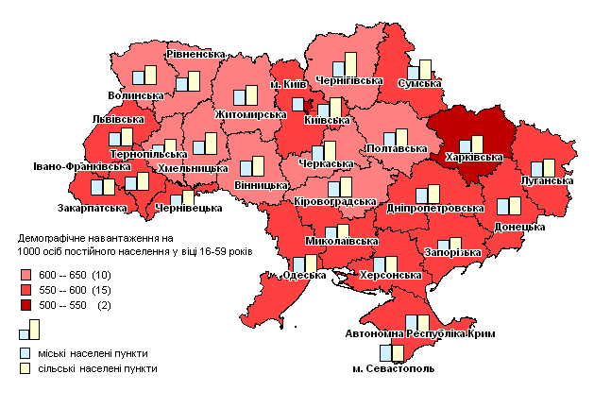

За підсумками 2012 року у 21 регіоні (у 2009 році — у 17 регіонах) на 100 працівників припадало понад 100 пенсіонерів. Співвідношення за регіонами становило від 100,8 у Полтавській до 136 у Хмельницькій областях. Краща ситуація спостерігалася лише у столиці, у якій завдяки постійному міграційному припливу молоді на 100 працівників припадало лише 42 пенсіонери.
Триває процес урбанізації в країні. У 2012 році майже 69 відсотків населення класифікувалося як міське (що на 1 відсоток більше, ніж на кінець 1990 року). За цим показником Україна менш урбанізована, ніж економічно розвинуті країни ЄС (у Великобританії — 80 відсотків, Іспанії — 77 відсотків, Франції — 86 відсотків, Німеччині — 87 відсотків), однак цей показник вищий, ніж у Польщі (61 відсоток), Румунії (53 відсотки), і перебуває на рівні Італії та Латвії (68 відсотків).
Проте такий високий рівень приховує значні регіональні диспропорції ступеня урбанізації. Так, крім мм. Києва і Севастополя (з рівнем урбанізації 100 і 94 відсотки відповідно) високий рівень урбанізації спостерігається у Донецькій (91 відсоток), Луганській (87 відсотків), Дніпропетровській (84 відсотки), Харківській (80 відсотків) і Запорізькій (77 відсотків) областях. Близько 10 регіонів мають порівняно низький рівень — 61—68 відсотків, п’ять регіонів — 50—58 відсотків, ще п’ять областей мають дуже низький рівень урбанізації — менше 50 відсотків (Закарпатська — 37 відсотків, Чернівецька та Івано-Франківська — 43 відсотки, Тернопільська — 44 відсотки, Рівненська — 48 відсотків), причому всі вони розташовані в західній частині держави.
Рівень урбанізації
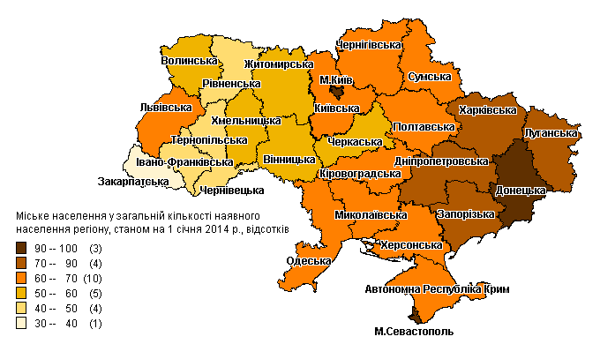

Низький рівень доходів населення впливає на якість харчування, проблематичним є дотримання здорового способу життя.
Про низьку культуру дотримання здорового способу життя свідчить 150 місце України серед 223 країн світу за показником середньої тривалості життя. За даними Держстату, кожен десятий українець не доживає до 35 років, а кожен четвертий — до 60 років.
Останніми роками в Україні в цьому напрямі склалася позитивна тенденція. Зокрема, спостерігається збільшення кількості осіб, охоплених різними видами фізкультурно-оздоровчої роботи (у 2009 році — 10,7 відсотка, 2010 році — 10,8 відсотка, 2011 році — 10,9 відсотка). Однак у 2012 році ця динаміка була перервана і відсоток осіб, охоплених різними видами фізкультурно-оздоровчої роботи, зменшився до рівня 2009 року — 10,7 відсотка загальної кількості населення (або 4,9 млн. осіб).
Позитивних показників фізкультурно-оздоровчої роботи у 2012 році досягли Одеська (16,9 відсотка загальної кількості населення регіону), Дніпропетровська (15,9 відсотка), Сумська (13,1 відсотка) області та м. Київ (14,4 відсотка). Проте цей показник порівняно з іншими країнами світу є дуже низьким (зокрема Канада залучає до регулярних занять фізичною культурою та спортом 70 відсотків населення, Японія — 80 відсотків, Німеччина — 60 відсотків, Фінляндія — 80 відсотків та Росія — 20,5 відсотка).
Особливо критична ситуація склалася із формуванням культури здорового способу життя у дітей та підлітків шкільного віку. Так, контингент вихованців спортивних шкіл у 2012 році порівняно з 2011 роком зменшився майже на 3,6 тис. осіб. Зменшення кількості спортивних шкіл спостерігається в Київській (на 4 одиниці), Донецькій (на 3 одиниці), Житомирській (на 3 одиниці), Харківській (на 3 одиниці), Миколаївській (на 2 одиниці), Полтавській (на 2 одиниці), Тернопільській (на 1 одиницю), Херсонській (на 1 одиницю) і Черкаській (на 1 одиницю) областях. Це призвело до зменшення кількості вихованців спортивних шкіл у Донецькій (на 1,1 тис. осіб), Миколаївській (на 0,7 тис. осіб), Харківській (на 0,3 тис. осіб), Полтавській і Тернопільській (майже на 0,3 тис. осіб), Херсонській (на 0,1 тис. осіб) областях. У ряді регіонів незважаючи на збереження мережі спортивних шкіл зменшилася кількість їх вихованців, зокрема у Волинській (на 1,5 тис. осіб), Одеській (майже на 1,1 тис. осіб), Львівській (на 0,2 тис. осіб) областях та м. Севастополі (майже на 0,3 тис. осіб). У декількох областях відкрито нові спортивні школи, проте кількість вихованців зменшилася, а саме у Дніпропетровській (на 0,9 тис. осіб), Хмельницькій (майже на 0,3 тис. осіб) і Луганській (на 0,1 тис. осіб) областях.
Недостатнє фінансування унеможливлює ефективне проведення навчально-тренувального процесу, зокрема залучення більшої кількості дітей та молоді до систематичних фізкультурно-спортивних занять. У середньому в Україні витрати на навчально-спортивну роботу на одного учня становили всього 101 гривню на рік. Більший за середній показник витрат по Україні було зафіксовано у Запорізькій, Вінницькій, Луганській, Львівській, Полтавській, Тернопільській областях та м. Києві, менший за середній показник витрат — у м. Севастополі, Автономній Республіці Крим, Харківській, Чернівецькій, Херсонській, Рівненській, Житомирській, Донецькій та Дніпропетровській областях.

У зв’язку з низьким рівнем освіти населення з питань ведення здорового способу життя, несформованістю сталих традицій його ведення та відсутністю соціальної реклами погіршується стан здоров’я населення і скорочується тривалість життя.

Ринок праці
Основним завданням у вирішенні питань демографічного навантаження є забезпечення високого рівня зайнятості населення. Разом з тим на сьогодні у цій сфері існує багато проблем, ситуація значно погіршилася під час кризових явищ 2008—2009 років.
Протягом 2008—2009 років рівень безробіття (за методологією Міжнародної організації праці) у регіонах значно підвищився порівняно з докризовим періодом. Зокрема, у Рівненській області рівень безробіття у 2009 році становив 12,7 відсотка, у Сумській і Чернігівській — по 11,1 відсотка та Тернопільській — 11,3 відсотка.
У 2009 році порівняно з 2008 роком рівень безробіття населення у віці 15—70 років (за методологією Міжнародної організації праці) підвищився більше ніж удвічі в м. Києві (до 6,5 відсотка), від 1,6 до 1,8 раза — у Донецькій (до 9,4 відсотка), Полтавській (до 10,2 відсотка), Вінницькій (до 10,6 відсотка) областях та м. Севастополі (до 6,7 відсотка), у 1,5 раза — у Дніпропетровській (до 7,8 відсотка) та Одеській областях (до 6,8 відсотка).
Протягом останніх 10—12 років значною проблемою майже в усіх регіонах країни є високий рівень безробіття серед молоді (у віці 15—34 років). Лише у семи регіонах — Запорізькій, Луганській, Київській, Дніпропетровській, Одеській, Харківській областях та м. Києві зазначений показник був нижчим за 10 відсотків.
У 2013 році рівень безробіття населення у віці 15—70 років (за методологією Міжнародної організації праці) у регіонах залишався високим. Серед регіонів найкраща ситуація традиційно спостерігалась у м. Києві (рівень безробіття становив 5,2 відсотка), Одеській області (5,3 відсотка), Автономній Республіці Крим та м. Севастополі (5,7 відсотка в кожному). Найгірша ситуація — у Рівненській та Тернопільській областях (9,4 відсотка в кожній). У восьми регіонах — Чернівецькій, Миколаївській, Івано-Франківській, Львівській, Луганській, Волинській, Кіровоградській та Хмельницькій областях — рівень безробіття дещо знизився порівняно з 2007 роком. Високий рівень безробіття у 19 регіонах супроводжується зменшенням протягом останніх шести років як кількості економічно активного населення, так і зайнятого.
Протягом останніх 10—12 років високим залишається рівень безробіття серед молоді (у віці 15—34 років) майже в усіх регіонах країни. Лише у семи регіонах — Запорізькій, Луганській, Київській, Дніпропетровській, Одеській, Харківській областях та м. Києві зазначений рівень нижче за 10 відсотків.
Рівень безробіття за методологією

Міжнародної організації праці, відсотків
Людський розвиток

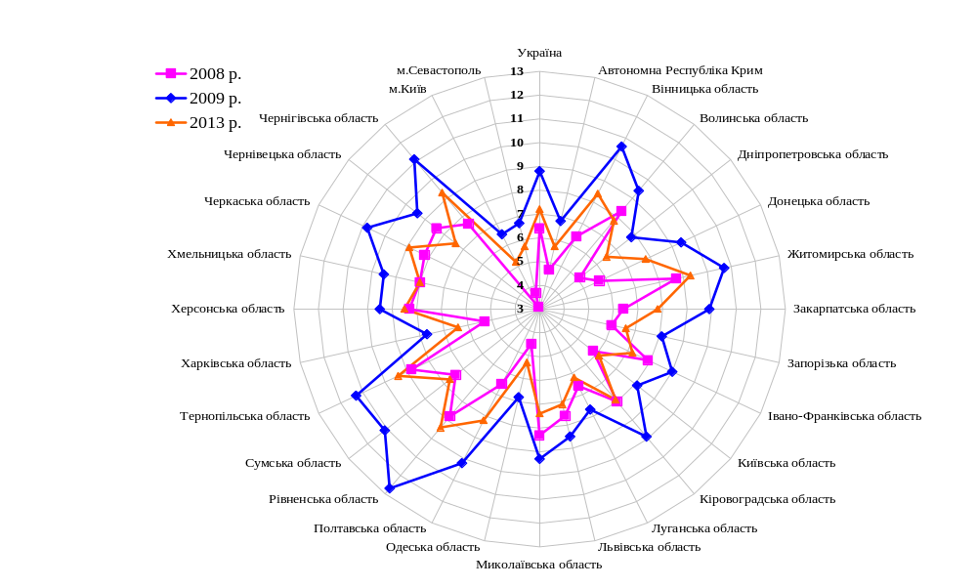
Згідно з Доповіддю про людський розвиток Програми розвитку ООН у 2013 році Україна посіла 78 місце серед 186 країн і територій світу за індексом людського розвитку 0,74, покращивши свій результат з 1990 року на 4 відсотки.
Індекс людського розвитку

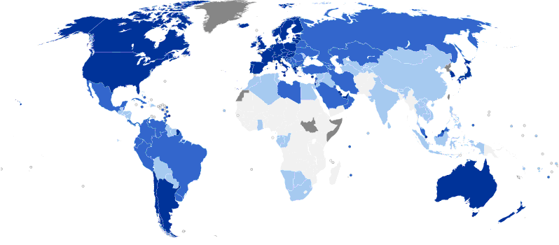
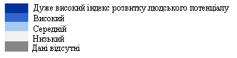

Індекс регіонального людського розвитку в Україні* має значну диференціацію за регіонами. У 2011 році за індексом регіонального людського розвитку можна виділити три групи регіонів:
регіони-лідери (індекс більше 4), до яких належать Харківська, Закарпатська та Чернівецька області. У цих регіонах простежуються певні відмінності щодо складових, які сприяють людському розвитку або стримують ці процеси. Так, Харківська область належить до п’яти лідерів за індексами блоків “Освіта” та “Добробут”, Закарпатська — “Комфортне життя” та “Гідна праця”, Чернівецька — “Соціальне середовище”. Однак негативним чинником у цих регіонах є низький розвиток за індексом блоку “Освіта” у Закарпатській і Чернівецькій областях;
регіони основної групи (18 регіонів), індекс яких становить 3,6658—3,9988;
регіони-аутсайдери (індекс менше 3,6), до яких належать Херсонська, Сумська, Кіровоградська і Житомирська області. Зазначені регіони помітно відстають за індексом регіонального людського розвитку від більшості регіонів України. Зокрема, для Кіровоградської і Херсонської областей характерний низький індекс за блоком “Соціальне середовище”, для Житомирської та Сумської — “Добробут”. Крім того, у Кіровоградській області низький індекс за блоком “Відтворення населення”, у Сумській — “Комфортне життя” та “Гідна праця”.
Індекс регіонального людського розвитку, 2012 рік
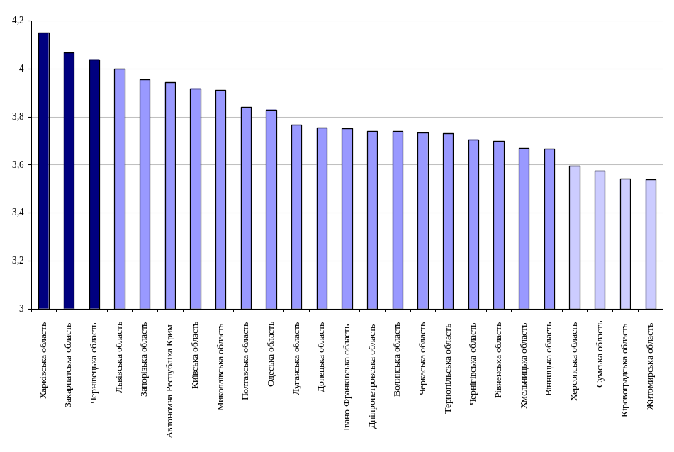
Значними є міжрегіональні диспропорції за рівнем бідності. Так, у 2001 році найвищий рівень бідності за відносним критерієм спостерігався в Закарпатській області (46,6 відсотка), у 2012 році — у Рівненській області (46,7 відсотка). Найнижчий рівень бідності традиційно залишається у м. Києві (7,8 відсотка), що у 3,3 раза нижче, ніж в цілому по країні (25,5 відсотка).

Рівень бідності за регіонами
за відносним критерієм, відсотків

2012 рік
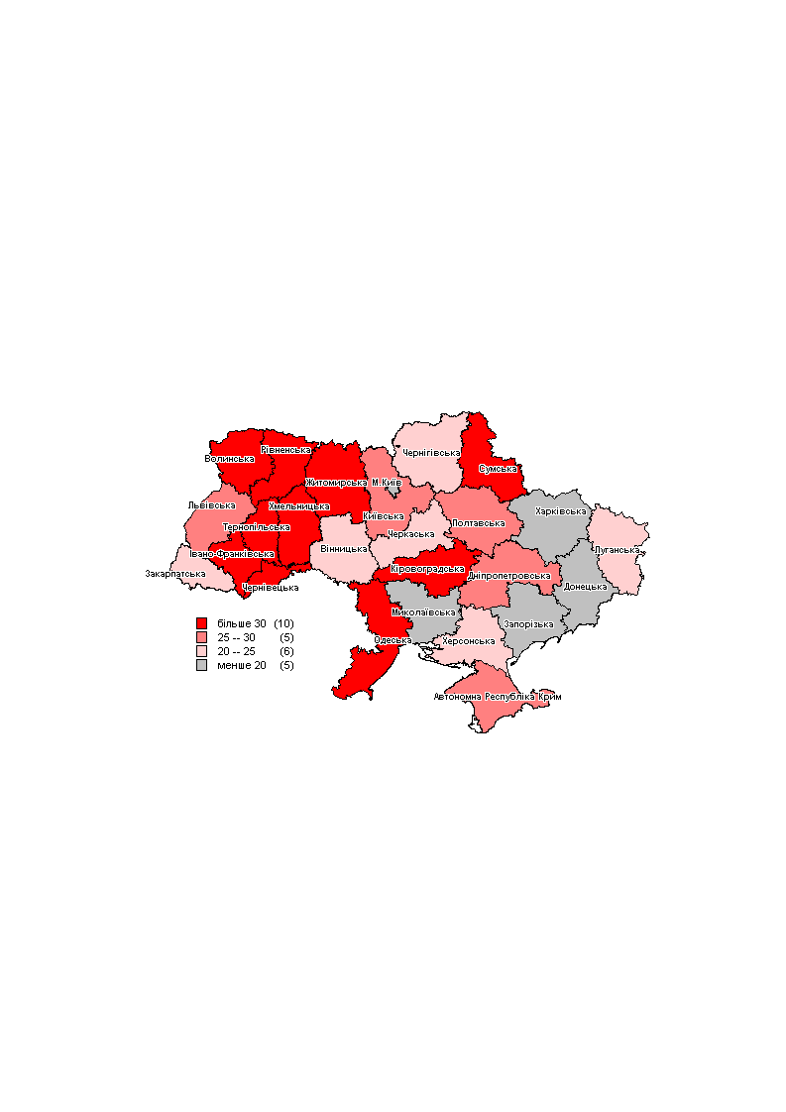
2001 рік
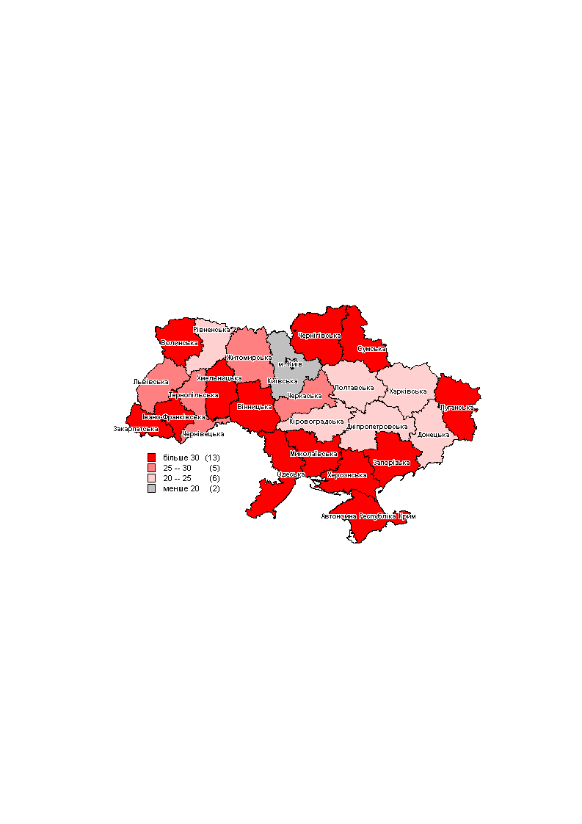
У 2012 році порівняно з 2001 роком тенденція до підвищення рівня бідності спостерігалася у 13 регіонах. Найвищі темпи були у Рівненській (з 21,9 до 46,7 відсотка), Тернопільській (з 25,7 до 44,9 відсотка) і Кіровоградській (з 22,8 до 35,9 відсотка) областях.
Позитивна тенденція склалася в ряді регіонів, рівень бідності в яких протягом 2001—2012 років значно знизився і становив менше ніж 20 відсотків, зокрема в Запорізькій (зниження показника з 31,4 до 13 відсотків), Миколаївській (з 35,6 до 14,2 відсотка) та Харківській (з 20,1 до 17,1 відсотка) областях.
З метою зменшення кількості бідного населення в регіонах затверджено програми подолання бідності та соціально-економічного розвитку, які передбачають заходи, спрямовані на розв’язання проблем бідності.
Разом з тим на сьогодні спільними для кожного регіону є такі соціальні проблеми, як низький рівень доходів населення, бідність, безробіття, недостатній рівень розвитку системи соціальних послуг.
З прийняттям у 2003 році Закону України “Про соціальні послуги” забезпечується розвиток системи соціальних послуг як виду соціального захисту, спрямованого на відновлення або підтримання нормальної життєдіяльності найбільш соціально вразливих категорій населення, сімей та осіб, які перебувають у складних життєвих обставинах.
Однак на сьогодні домінуючими формами соціального захисту в Україні є соціальні виплати та пільги, а соціальні послуги є порівняно новою формою соціального захисту, яка ще недостатньою мірою охоплює найбільш соціально незахищені категорії населення.
Для проведення практичної соціальної роботи із сім’ями, дітьми та молоддю, які опинились у складних життєвих обставинах, у 2012 році утворено інститут фахівців із соціальної роботи для виявлення, оцінки потреб, надання соціальних послуг та здійснення соціального супроводу сімей, які перебувають у складних життєвих обставинах.

Недоліками системи соціального захисту населення є:
спрямування бюджетних коштів на виконання великої кількості державних соціальних програм;
здійснення значної кількості заходів соціального захисту, які недостатньою мірою виконують функцію соціальної підтримки найбільш соціально незахищених категорій населення, призначення окремих видів соціальних виплат без урахування реальних доходів громадян (домогосподарств), які претендують на їх отримання;
обмежені можливості фінансування розвитку соціальних послуг місцевими бюджетами відповідно до потреб.
Останнім часом в умовах тривалої геополітичної невизначеності української держави мають тенденцію до загострення міжрегіональні відмінності соціоментального характеру.
Більшість українських регіонів є досить гомогенними за національним складом, проте Автономна Республіка Крим, Донецька, Луганська та частково Одеська області за національним складом значно відрізняються від решти регіонів. Свої особливості мають Закарпатська та Чернівецька області, де другою національною групою після українців є відповідно угорська та румунська меншини.
Також українським регіонам притаманні різні показники урбанізації, що впливає на їх мовну ідентичність. В Автономній Республіці Крим та на Донбасі фактично було створено свій власний регіональний простір, слабо інтегрований до України в інформаційній, культурній, освітній сфері. До цього додалось домінування в інформаційних ресурсах російських засобів масової інформації, які лише сприяли поглибленню суперечностей між регіонами.
Події 2014 року, пов’язані з анексією Криму з боку Російської Федерації та активізацією сепаратистських настроїв у східних регіонах, вимагають змін у формуванні державної мовної, інформаційної політики, а також політики у сфері культури та освіти. Усунення державних інститутів від розв’язання зазначених міжрегіональних та регіональних проблем призвело до відторгнення від України Криму та військових дій на Донбасі.
На відміну від класичної політики вирівнювання асиметрії в розвитку регіонів, яка є домінуючою в Європі, в Україні необхідно реалізувати державну регіональну політику із значною гуманітарною складовою, яка б стимулювала зближення регіонів на рівні людей, інтеграцію їх в єдиний український простір.

Освіта
Про рівень та диспропорції у розвитку людського капіталу дають уявлення показники, що характеризують рівень освіти, який вважається основним елементом у посиленні соціальної єдності в державах — членах ЄС. За рівнем грамотності дорослого населення Україна входить до 30 країн світу з показником 99,4 відсотка і випереджає такі європейські країни, як Румунія (97,7 відсотка), Португалія (95,2 відсотка), Італія (98,9 відсотка). При цьому Україна випереджає більшість європейських країн за коефіцієнтом охоплення вищою освітою — 79,5 відсотка порівняно з 54,5 відсотка у Франції; 66 відсотками в Італії; 60,1 відсотка у Латвії та 70,5 відсотка у Польщі.

З 2006 року спостерігається позитивна тенденція до збільшення кількості дошкільних навчальних закладів (з 15,1 тис. до 16,7 тис. у 2013 році) та кількості дітей у них (з 1,1 млн. до 1,5 млн.). Водночас зростає і завантаженість дошкільних навчальних закладів з 98 дітей дошкільного віку на 100 місць у 2005 році до 119 дітей дошкільного віку у 2013 році. На сьогодні найбільш завантажені дошкільні навчальні заклади Львівської (145 дитини на 100 місць), Волинської (141 дитина на 100 місць), Рівненської (137 дітей на 100 місць), Закарпатської (134 дитини на 100 місць) та Івано-Франківської (131 дитина на 100 місць) областей.
Рівень охоплення дітей дошкільною освітою, яка забезпечує не тільки догляд за дітьми, а і підготовку їх до школи, у 2012 році в цілому по Україні становив 59 відсотків (від 38 відсотків в Івано-Франківській області до 72 відсотків у Сумській області), проте і досі залишається недостатнім.
Крім того, існує дисбаланс в охопленні дошкільною освітою дітей, які проживають у містах і селах. Так, у 2006—2012 роках в Івано-Франківській та Львівській областях дошкільні навчальні заклади відвідувала найменша кількість дітей, що проживають у сільській місцевості (у 2012 році цей показник становив лише 20 відсотків та 23 відсотки дітей відповідно).
Охоплення дітей дошкільною освітою
за місцем проживання у 2012 році, відсотків
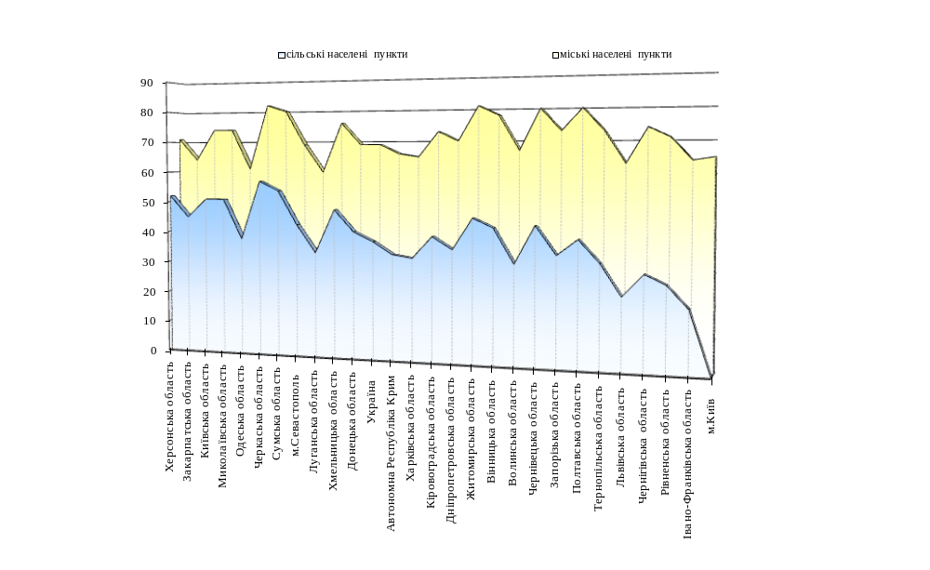

Період 2000—2010 років характеризувався відносним підвищенням якості освіти економічно активного населення у віці 15—70 років. У 2000 році налічувалося п’ять регіонів, у яких частка населення з вищою освітою дорівнювала 30 відсотків (Вінницька, Волинська, Закарпатська, Миколаївська, Одеська області), і в жодному регіоні вона не перевищувала 40 відсотків. Лише в м. Києві питома вага економічно активного населення з вищою освітою (53 відсотки) дещо перевищувала частку населення із загальною середньою освітою.
У 2010 році у Донецькій і Дніпропетровській областях частка населення з вищою освітою перевищила частку населення із середньою освітою, а серед інших областей тільки в Чернівецькій області вона залишилася на рівні 30 відсотків. Питома вага економічно активного населення з вищою освітою в м. Києві досягла рівня 73 відсотків. Майже в усіх регіонах значно скоротилася кількість економічно активного населення з початковою освітою.
Джерелом зростання напруги на регіональних ринках праці є, зокрема, незадовільний стан працевлаштування випускників після закінчення навчальних закладів за державним замовленням. Результати аналізу ситуації в 2007—2012 роках щодо кількості тих, хто отримує направлення на роботу, засвідчили стійку динаміку їх зменшення: у 2012 році порівняно з 2007 роком працевлаштованих за направленням було майже на 12 тис. осіб менше (зменшення на 2,5 відсоткового пункта). Дві третини випускників шукають роботу самостійно чи звертаються у служби працевлаштування у 20 регіонах країни.
Частка молоді, що має направлення на роботу після отримання спеціальності, є незначною у регіонах з невеликим розміром ринків праці і відповідним постійним перевищенням пропозиції робочої сили на них. Приблизно третина молоді в регіонах (за винятком м. Києва), що навчається за бюджетні кошти, не отримує після навчання направлення на роботу. Така розбалансованість державної політики у формуванні ринку праці на державному та регіональному рівні призводить до неефективності бюджетних і суспільних витрат, з одного боку, через низький рівень працевлаштування тих, хто навчається за рахунок бюджету, з іншого — непрацевлаштовані випускники потребують перекваліфікації і відповідно додаткових витрат, що фіннсуються за рахунок коштів служб зайнятості.

Питома вага випускників, які отримують направлення на роботу, відсотків
2005 рік
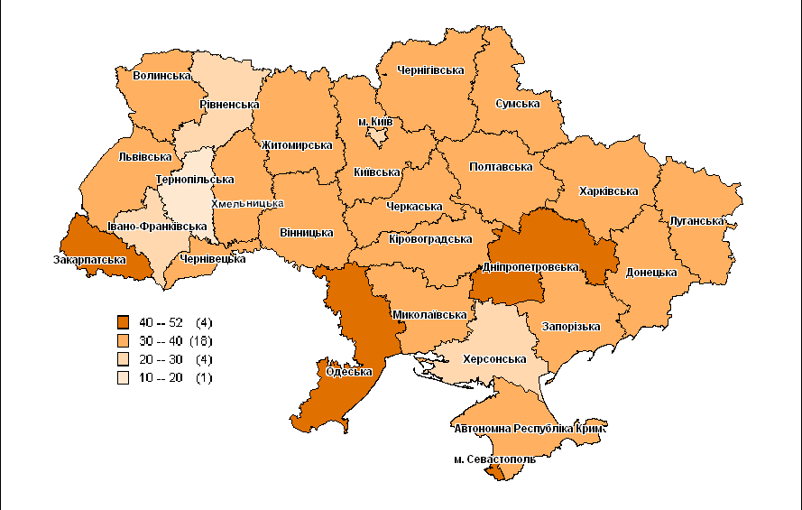
2012 рік
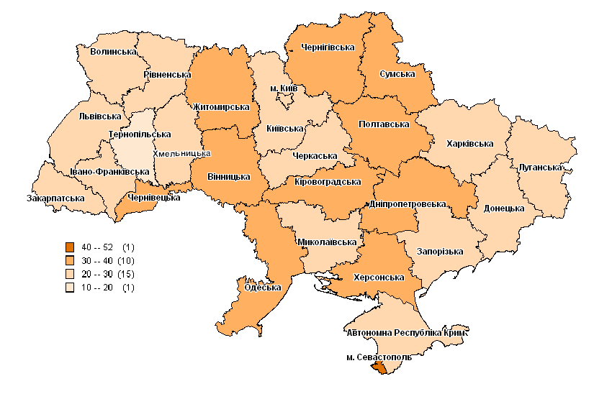

Проблемою останніх років є значні територіальні відмінності у якості освіти учнів. Аналіз результатів тестування якості знань учнів міських та сільських загальноосвітніх шкіл у регіонах за найнижчими (100—123,5 бала) та найвищими (180—199,5 бала) показниками оцінки свідчить про різний рівень знань учнів, які навчаються в містах, селах, селищах та селищах міського типу.
Так, під час тестування у 2012 році якості знань з англійської мови частка учнів міських загальноосвітніх шкіл за найнижчими показниками була в 1,2—2,5 раза меншою за частку учнів сільських загальноосвітніх шкіл.
Найвищий рівень знань продемонстрували 13,7 відсотка учасників тестування шкіл м. Києва, у той час як серед
Результати тестування у 2012 році якості знань учнів за місцем проживання та отриманими балами з англійської мови,
відсотків загальної кількості учнів відповідної місцевості
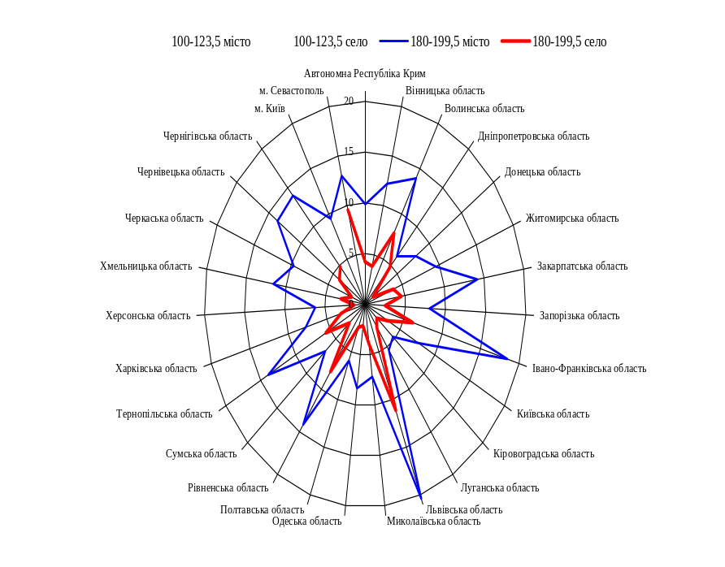
сільських учнів найвищим був показник 4 відсотки в Автономній Республіці Крим. Найнижчий показник (0,4 відсотка) зареєстрований у Херсонській області. Подібними були відмінності у тестуванні з фізики, хімії, біології та математики. Такий стан свідчить про необхідність подальшого вирівнювання доступу до високоякісної загальної середньої освіти в сільській місцевості з підвищенням рівня якості до рівня міських шкіл.
Зменшення існуючих диспропорцій в освіті пов’язано з розв’язанням одночасно ряду таких проблем: зменшення кількості малокомплектних шкіл у сільській місцевості, забезпечення підвезення учнів та вчителів до шкільного навчального закладу (забезпечення достатньою кількістю шкільних автобусів), підвищення якості викладання (стимулювання праці та підвищення авторитету сільського вчителя), відповідне матеріальне забезпечення сільських шкіл сучасним обладнанням, інформаційно-комунікаційними можливостями.

Охорона здоров’я
Важливим індикатором для оцінки розвитку системи охорони здоров’я є частка загальних витрат на охорону здоров’я в номінальному валовому регіональному продукті. Згідно з Доповіддю про людський розвиток Програми розвитку ООН за 2013 рік витрати на охорону здоров’я у структурі валового внутрішнього продукту України 2009 року становили лише 4,4 відсотка, що менше, ніж у державах — членах ЄС, зокрема у Франції (9,3 відсотка), Німеччині (9 відсотків), Великобританії (8,1 відсотка).
Результатом недостатнього фінансування галузі охорони здоров’я протягом тривалого часу стало погіршення якості отриманих медичних послуг. Так, зокрема, згідно з Доповіддю про людський розвиток Програми розвитку ООН за 2013 рік лише 23 відсотки населення України у 2009 році були задоволені якістю отриманих медичних послуг, що є другим найгіршим показником серед 125 країн, у яких проводилося таке дослідження (такий відсоток нижчий лише в Ефіопії).
При цьому високою залишається територіальна диспропорція щодо забезпеченості населення вільним доступом до медичних послуг, яку можна оцінити за рівнем забезпечення лікарнями на 10 тис. осіб населення, рівнем забезпечення місцями в лікарнях на 10 тис. осіб населення, а також кількістю наявних фельдшерсько-акушерських пунктів, які створюються в сільській місцевості.
Результатом недостатнього фінансування галузі охорони здоров’я протягом тривалого часу стало погіршення якості отриманих медичних послуг. Так, зокрема, згідно з Доповіддю про людський розвиток Програми розвитку ООН за 2013 рік лише 23 відсотки населення України у 2009 році були задоволені якістю отриманих медичних послуг, що є другим найгіршим показником серед 125 країн, у яких проводилося таке дослідження (такий відсоток нижчий лише в Ефіопії).
При цьому високою залишається територіальна диспропорція щодо забезпеченості населення вільним доступом до медичних послуг, яку можна оцінити за рівнем забезпечення лікарнями на 10 тис. осіб населення, рівнем забезпечення місцями в лікарнях на 10 тис. осіб населення, а також кількістю наявних фельдшерсько-акушерських пунктів, які створюються в сільській місцевості.

Рівень забезпеченості населення медичними послугами*
2011 рік
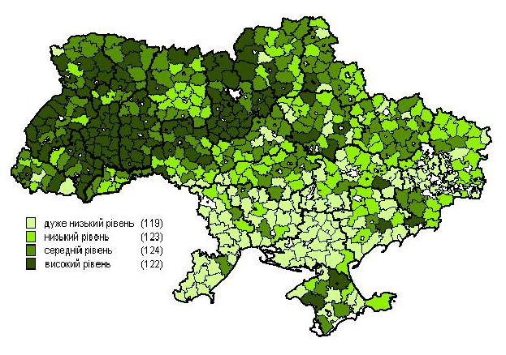
2005 рік
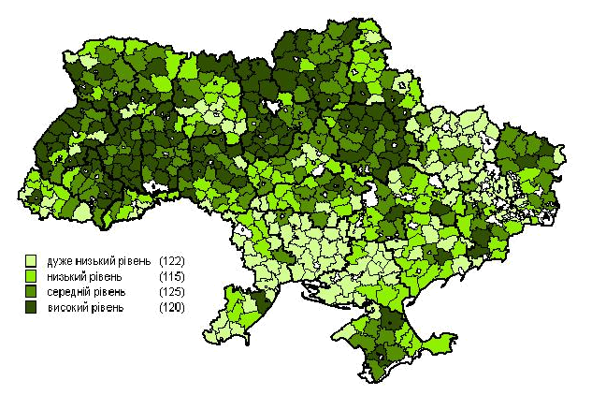
на районному рівні
Водночас показники, що характеризують рівень дитячої смертності (діти у віці до 1 року), рівень смертності населення в цілому та середню очікувану тривалість життя населення, свідчать про те, наскільки диспропорції у цих показниках здоров’я населення, що найбільше застосовуються у міжнародних порівняннях, залежать від стану організації наявної територіальної бази медичного обслуговування населення. Таке порівняння дає лише уявлення про те, наскільки особливість території (насамперед демографічна та екологічна складові) береться до уваги під час організації медичного обслуговування населення (без урахування фахової та фінансової складових).

У 2012 році співвідношення між максимальною кількістю лікарів на 10 тис. осіб населення (м. Київ — 82,4 особи) та мінімальною (Миколаївська область — 34,3 особи) становило 2,4 раза. При цьому в Автономній Республіці Крим та всіх областях регіональний рівень забезпеченості вищий у півтора—два рази, ніж районний.
Порівняно з 2005 роком у 2012 році ці диспропорції збільшилися у Вінницькій, Дніпропетровській, Донецькій, Сумській і Херсонській областях і залишилися незмінними в Запорізькій, Київській, Миколаївській і Тернопільській областях. Це свідчить про значні відмінності в медичному забезпеченні міст — обласних центрів, міст обласного значення та сільської місцевості.
При цьому із загального зменшення за областями показника рівня забезпеченості лікарями, зокрема в Автономній Республіці Крим з 39,2 до 36,4 лікаря на 10 тис. осіб населення, половина зменшення припадає на сільську місцевість. Різниця за цим показником серед регіонів країни за звітний період несуттєво зменшилася з 1,7 (у 2005 році мінімальний показник — 28,3 у Херсонській області; максимальний — 48,1 у м. Києві) до 1,57 (у 2012 році мінімальний показник — 31,2 у Херсонській області; максимальний — 48,9 у Тернопільській). У районах (сільська місцевість) він збільшився з 5 у 2005 році (мінімальний показник — 8 у Дубинському районі Рівненської області, максимальний — 40 у Калуському районі Івано-Франківської області) до 8,1 у 2012 році (мінімальний показник — 5 у Красноармійському районі Донецької області, максимальний — 40,5 у Калуському районі Івано-Франківської області).
Внутрішньорегіональні диспропорції за рівнем забезпеченості
лікарями на 10 тис. осіб населення, 2012 рік
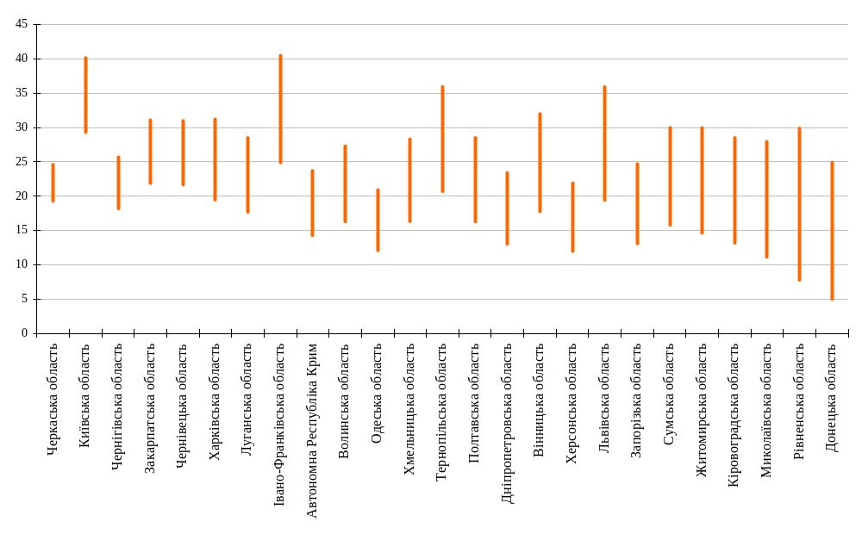

Водночас у всіх областях відбулося скорочення фельдшерсько-акушерських пунктів. На регіональному рівні найбільше їх кількість зменшилася в Автономній Республіці Крим (на 166 одиниць, або на 33,7 відсотка), Дніпропетровській (на 146 одиниць, або на 26,1 відсотка) та Полтавській (на 170 одиниць, або на 22,7 відсотка) областях. У розрізі їх районів найбільше скорочення фельдшерсько-акушерських пунктів зафіксовано у районах Полтавської (Лубенський — на 50 одиниць, Решетилівський — на 30 одиниць, Гадяцький — на 18 одиниць), Дніпропетровської (Васильківський — на 18 одиниць, Межевський, Покровський — на 15 одиниць в кожному), Волинської (Турійський — на 14 одиниць) і Тернопільської (Збаразький — на 13 одиниць) областей.
Стосовно рівня забезпеченості місцями в лікарнях слід зазначити, що загальна тенденція до його зниження спостерігається як на міжрегіональному, так і на внутрішньорегіональному рівні. Серед регіонів найнижчий показник у 2005 році зафіксовано в Миколаївській області (40), найвищий — у Чернігівській області (108,7). У 2012 році різниця за цим показником становила 2,5 (мінімальне значення — 43,5 в Миколаївській області, максимальне — 109,6 в Чернігівській області).
Між районами (сільська місцевість) різниця за цим показником у 2005 році становила 7,9 (максимальне значення — 100,6 в Чорнухинському районі Полтавської області, мінімальне — 12,7 в Дубенському районі Рівненської області); у 2012 році — 93,4 (максимальне значення — 831 в Лохвицькому районі Полтавської області, мінімальне — 8,9 в Ясинуватському районі Донецької області).
Особливо критичною є динаміка щодо збільшення ВІЛ-інфікованих, чисельність яких у 2006–2012 роках зросла в усіх регіонах. Загалом на кінець 2012 року в Україні налічувалося 129,3 тис. хворих на ВІЛ, близько 50 відсотків яких проживає в Донецькій, Дніпропетровській і Одеській областях.
Кількість ВІЛ-інфікованих на 10 тис. осіб населення,

випадків
2012 рік
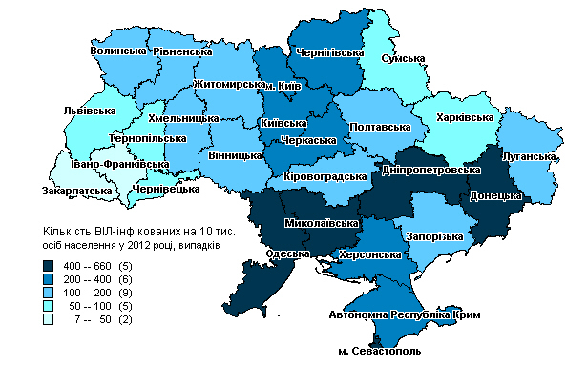
2006 рік
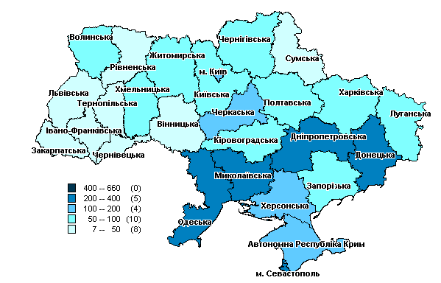
Протягом останніх років збільшується і кількість випадків виявлення злоякісних новоутворень. У 2012 році порівняно з 2006 роком кількість таких випадків зросла на 4,6 відсотка і становила 432,9 тис. (з яких 35,7 відсотка — на території Дніпропетровської, Донецької, Харківської областей та м. Києва). Відповідна динаміка мала місце у 20 регіонах, з яких найвищі темпи зростання зафіксовано у Львівській (на 24,6 відсотка), Волинській (на 17,5 відсотка), Херсонській (на 20,9 відсотка) та Одеській (на 13,2 відсотка) областях.

Наведені дані свідчать про важливість завдань, які стоять перед практичною медициною. Основними завданнями політики у сфері охорони здоров’я на період до 2020 року є підвищення доступності та ефективності медичного обслуговування, реалізація завдань державної політики у напрямі створення системи охорони здоров’я, яка б відповідала сучасному європейському рівню медичного забезпечення.

Житлово-комунальні послуги, забезпечення житлом
До основних індикаторів якості життя населення, диспропорції за якими можуть (і повинні) бути зменшені, належать стан основних фондів житлово-комунального господарства та забезпечення населення питною водою належної якості.
На кінець 2013 року в аварійному стані перебували:
19 відсотків загальної протяжності теплових мереж країни порівняно з 15 відсотками на кінець 2006 року. Відповідна динаміка мала місце у 20 регіонах, з яких найбільше частка аварійних теплових мереж зросла у Сумській (з 9,8 до 43,1 відсотка), Тернопільській (з 14,4 до 30,5 відсотка), Львівській (з 16,8 до 27,8 відсотка) та Запорізькій (з 9,7 до 23,8 відсотка) областях;
38,6 відсотка загальної протяжності водопровідних мереж країни порівняно з 33,9 відсотка на кінець 2006 року. У регіональному розрізі частка водопровідних мереж, що перебувають в аварійному стані, зросла у 22 регіонах, з яких найбільше в Луганській області (з 50,6 до 63,4 відсотка), м. Києві (з 20,4 до 39 відсотків) та Автономній Республіці Крим (з 43,3 до 51,6 відсотка). Зменшення цієї частки спостерігалося в Закарпатській, Івано-Франківській, Миколаївській, Одеській областях та м. Севастополі;
36,8 відсотка загальної протяжності каналізаційних мереж порівняно з 30,9 відсотка на кінець 2006 року. При цьому збільшення частки аварійних каналізаційних мереж за 2006—2012 роки спостерігалося у 23 регіонах, з яких найбільше у Луганській (з 35,1 до 53,7 відсотка), Полтавській (з 12,8 до 26,8 відсотка), Сумській (з 23,3 до 35,7 відсотка), Харківській (з 44,9 до 57,3 відсотка) областях та м. Севастополі (з 40,5 до 52,7 відсотка). При цьому зменшення зазначеної частки було лише в Київській, Херсонській, Чернівецькій областях та м. Києві.

Загалом на кінець 2013 року в шести регіонах (Автономна Республіка Крим, м. Севастополь, Луганська, Одеська, Донецька, Сумська області) рівень аварійності основних фондів житлово-комунального господарства досяг критичного стану. Зокрема, у зазначених регіонах в аварійному стані перебувало 24—61 відсоток водопровідних мереж, 35—54 відсотки каналізаційних мереж та менш як 42 відсотки теплових мереж.
Питома вага мереж житлово-комунального господарства,
які перебувають в аварійному стані
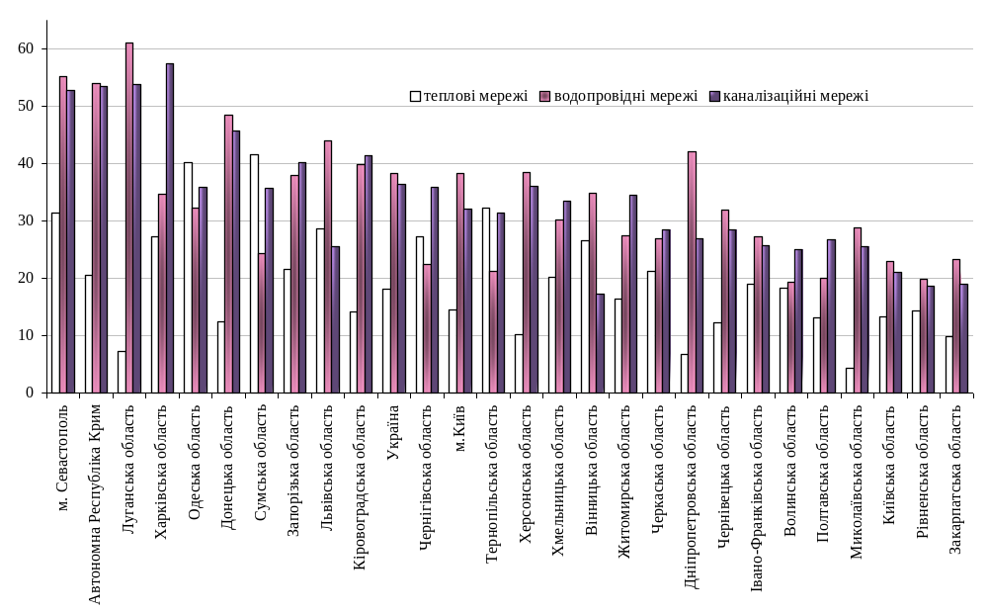

Рівень аварійності основних фондів
житлово-комунального господарства* на кінець 2012 року
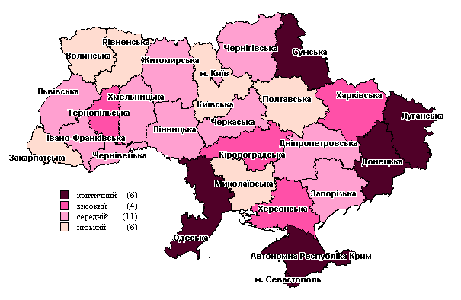

Крім того, тривалий час залишається досить високою міжрегіональна та внутрішньорегіональна нерівність у забезпеченні питною водою належної якості: з 2001 по 2011 рік рівень обладнання загальної площі централізованим водопостачанням у міських населених пунктах підвищився усього на 2,4 відсоткового пункта — з 75,6 до 78 відсотків.
Третина і більше загальної площі житлового фонду в міських населених пунктах Вінницької, Житомирської, Кіровоградської, Луганської, Полтавської, Сумської, Черкаської, Чернівецької і Чернігівської областей не обладнана централізованим водопостачанням. Набагато гіршою є ситуація в сільській місцевості, у якій частка загальної площі житла, що забезпечена водопостачанням, хоча і зросла за досліджуваний період в цілому по країні з 17,9 до 29 відсотків, проте залишається надзвичайно низькою. Тільки 9,3 відсотка загальної площі в сільських населених пунктах забезпечено водопроводом у Житомирській області, 10,4 відсотка — у Хмельницькій, 12,1 відсотка — у Вінницькій, 12,6 відсотка — у Кіровоградській, 13,5 відсотка — у Чернігівській областях.
Для належного утримання доріг та вулиць населених пунктів, здійснення своєчасного вивезення побутових відходів з об’єктів накопичення для подальшого їх захоронення або перероблення в Україні функціонує близько 30 тис. одиниць комунальної техніки, у тому числі кількість сміттєвозів для твердих побутових відходів становить понад 4 тис. одиниць. Зношеність існуючої комунальної техніки становить 75 відсотків. Використання застарілої та аварійної комунальної техніки призводить до збільшення на 30 відсотків експлуатаційних витрат.

Екологічна ситуація, використання природних ресурсів
Протягом 2006—2011 років рівень антропогенного навантаження на навколишнє природне середовище характеризувався нестабільною динамікою. Так, за 2006 і 2007 роки обсяги викидів забруднюючих речовин в цілому по Україні збільшилися відповідно на 6,2 і 5 відсотків, у 2008 і 2009 роках їх обсяг в умовах світової фінансово-економічної кризи зменшився відповідно на 2,3 і 10,6 відсотка внаслідок припинення виробничої діяльності багатьох підприємств країни.
У 2010 і 2011 роках ситуація щодо техногенного навантаження на навколишнє природне середовище знову погіршилася, про що свідчить збільшення обсягу викидів забруднюючих речовин в атмосферне повітря від стаціонарних та пересувних джерел забруднення відповідно на 3,6 та 3 відсотки. Негативні тенденції 2012 року в реальному секторі економіки зумовили зменшення викидів забруднюючих речовин в атмосферне повітря на 0,8 відсотка, а у 2013 році — на 1,6 відсотка.
Відповідна динаміка мала місце і на регіональному рівні. Так, у 2005 році збільшення обсягів викидів забруднюючих речовин спостерігалось у 18 регіонах; у 2007 році — у 22 регіонах, а у 2008 і 2009 роках їх обсяг зменшився відповідно у 13 і 23 регіонах. У 2010 та 2011 роках обсяги викидів знову збільшилися відповідно у 18 і 17 регіонах, а у 2012 та у 2013 роках — зменшилися у 20 регіонах.

Залишаються значними регіональні диспропорції у сфері збереження навколишнього природного середовища. Особливу небезпеку викликає екологічна ситуація в Донецько-Придніпровському регіоні, що зумовлена високим рівнем концентрації промислових підприємств та недосконалими технологіями виробництва. Таким чином, найбільше забруднюючих речовин, що потрапили у повітря, було викинуто підприємствами Донецької, Дніпропетровської та Луганської областей, на які за підсумками 2006—2013 років припадало 65,9 відсотка загального обсягу викидів. Це пов’язано насамперед з розміщенням на території зазначених регіонів об’єктів, що провадять екологічно небезпечні види економічної діяльності.

Викиди забруднюючих речовин в атмосферне повітря
від стаціонарних та пересувних джерел забруднення
у розрахунку на одну особу, кілограмів
2005 рік
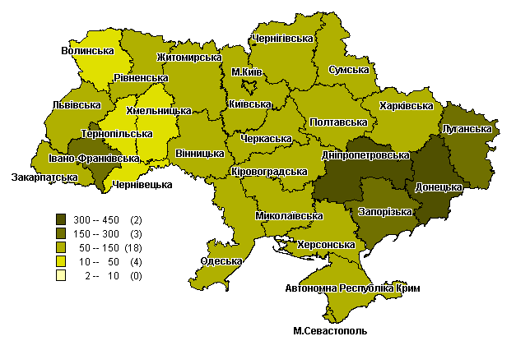
2013 рік
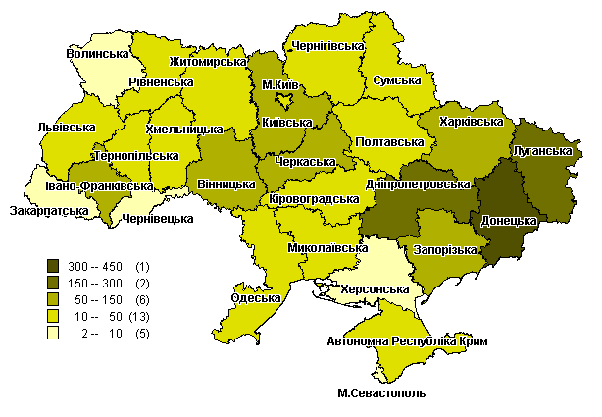

Найменше викидів забруднюючих речовин від стаціонарних та пересувних джерел забруднення за зазначений період спостерігалося на території м. Севастополя (147,7 тис. тонн), Чернівецької (296 тис. тонн), Волинської (404,1 тис. тонн), Рівненської (418,8 тис. тонн) та Тернопільської (439,8 тис. тонн) областей.
Одним з основних факторів забруднення атмосфери у більшості регіонів країни є викиди забруднюючих речовин та парникових газів від автомобільного транспорту, від якого протягом 2006—2012 років у повітря потрапило 17,4 млн. тонн забруднюючих речовин, що становить 36,3 відсотка загального обсягу викидів.
Особливо небезпечною ситуація щодо викидів забруднюючих речовин від автомобільного транспорту та парникових газів є у 18 регіонах, у яких викиди таких речовин перевищували обсяги речовин від стаціонарних джерел забруднення. Найбільш критичним є стан у Херсонській та Чернівецькій областях, у яких перевищення у 2012 році становило відповідно 10,5 та 13,2 раза.
Як свідчать дані про стан поводження з відходами виробництва, на кінець 2013 року в країні накопичено 15,2 млрд. тонн відходів I—IV класу небезпеки (на підприємствах, які були активними у 2013 році), що становить 24,7 тис. тонн у розрахунку на 1 кв. кілометр її території, причому в трьох областях сконцентровано 93,1 відсотка всіх промислових відходів (у Дніпропетровській області — 64 відсотки, Донецькій — 19,3 відсотка, Луганській — 9,8 відсотка). У цих же регіонах відзначена і найвища щільність наявних відходів. Частка відходів, зосереджених у Кіровоградській, Львівській та Запорізькій областях, становить 1,81, 1,27 та 1,03 відсотка відповідно. У решті регіонів питома вага наявних відходів не перевищує 0,3 відсотка загальноукраїнського показника.

Основними причинами виникнення складної ситуації у сфері охорони навколишнього природного середовища є:
забруднення атмосферного повітря через низькі темпи впровадження сучасних технологій (особливо це стосується промислово розвинутих регіонів), низькі темпи оновлення автотранспортного парку;
забруднення водних ресурсів через технологічні скиди промислових підприємств;
забруднення навколишнього природного середовища відходами та низькі темпи впровадження сучасних технологій утилізації або вторинного використання твердих побутових відходів;
недосконалість правової та інституційної бази, недостатність фінансового і кадрового забезпечення;
недостатня обізнаність щодо доцільності і необхідності здійснення заходів щодо запобігання зміні клімату та адаптації до цих змін.

Аналіз інституційного середовища
Крім проведення аналізу динаміки соціально-економічного розвитку регіонів та аналізу прогресу в реалізації регіональної політики держави не менш важливим є проведення аналізу інституційного середовища та інституційних партнерів (заінтересованих сторін)*. Основною метою цього підходу є аналіз потреб, інтересів та проблемних питань окремих інституційних партнерів, які мають вплив на розроблення та реалізацію державної регіональної політики.

Законодавство у сфері регіонального розвитку
За роки незалежності в Україні переважно вже сформовано організаційно-правові та інші засади реалізації державної політики регіонального розвитку.
Важливими кроками в цьому напрямі було прийняття Законів України “Про Генеральну схему планування території України” (2002 рік), “Про транскордонне співробітництво” (2004 рік), “Про стимулювання розвитку регіонів” (2005 рік), “Про засади внутрішньої і зовнішньої політики” (2010 рік) та “Про державно-приватне партнерство” (2010 рік), затвердження постановою Кабінету Міністрів України від 21 липня 2006 р. № 1001 Державної стратегії регіонального розвитку на період до 2015 року (Офіційний вісник України, 2006 р., № 30, ст. 2132).
Із затвердженням Державної стратегії регіонального розвитку на період до 2015 року в Україні було започатковано стратегічне планування регіонального розвитку, закладено основи системного підходу до формування регіональної політики.

Виконання стратегічних завдань, визначених у зазначеному документі, дало можливість:
запровадити стратегічне планування регіонального розвитку на державному та регіональному рівні;
завершити формування нормативно-правової бази щодо запровадження механізмів стимулювання розвитку регіонів згідно із Законом України “Про стимулювання розвитку регіонів”;
сформувати та вдосконалити нормативно-правову базу, спрямовану на зміцнення фінансово-економічної основи територіальних громад, збільшення питомої ваги власних доходів місцевих бюджетів, а саме:
- прийняття 8 липня 2010 р. Верховною Радою України нового Бюджетного кодексу України та 2 грудня 2010 р. Податкового кодексу України запровадило ряд норм, спрямованих на формування прогнозованої бюджетної політики, регіональне економічне зростання, розвиток і стимулювання місцевих бюджетів, удосконалення міжбюджетних відносин, скасування неефективних місцевих податків і зборів;
- протягом 2010—2012 років створено методологічну базу для формування та виконання місцевих бюджетів за програмно-цільовим методом, який є інструментом, що забезпечує планування бюджету на середньострокову перспективу. На сьогодні проводиться експеримент із запровадження елементів програмно-цільового методу на рівні місцевих бюджетів. У 2012 році до експерименту було залучено всі бюджети міст обласного значення. Кількість учасників становила 346 місцевих бюджетів. У 2013 році до проведення експерименту залучено всі районні бюджети;
- доповнення у січні 2012 р. Бюджетного кодексу України статтею 24¹ стало законодавчим підґрунтям для створення сучасного інноваційного інструменту фінансової підтримки регіонального розвитку — державного фонду регіонального розвитку та визначило прозорий (формульний) розподіл його коштів;
- на виконання зазначеної статті Бюджетного кодексу України починаючи з 2012 року в державному бюджеті передбачаються кошти для державного фонду регіонального розвитку;
створити правове поле для інвестування та розвитку державно-приватного партнерства. Законодавство визначає гарантії діяльності для інвесторів, економічні та організаційні засади реалізації державно-приватного партнерства в Україні. Закон України “Про стимулювання інвестиційної діяльності у пріоритетних галузях економіки з метою створення нових робочих місць”, що набрав чинності 1 січня 2013 р., регулює питання державної підтримки інвестиційної діяльності у пріоритетних галузях економіки протягом 2013—2032 років;
запровадити спрощені умови ведення бізнесу шляхом скасування та обмеження кількості документів дозвільного характеру; запровадити ведення господарської діяльності на підставі подання декларації; розпочати провадження від принципу “єдиного офісу” до принципу “єдиного вікна” під час видачі документів дозвільного характеру; зменшити кількість перевірок;

створити сприятливі умови для соціально-економічного розвитку окремих територій відповідно до Закону України “Про індустріальні парки”, який визначає правові та організаційні засади створення і функціонування індустріальних парків на території України з метою забезпечення економічного розвитку та підвищення конкурентоспроможності територій, активізації інвестиційної діяльності, створення нових робочих місць, розвитку сучасної виробничої та ринкової інфраструктури;
здійснити ряд першочергових заходів у сфері земельних відносин. Зокрема, прийнято закони та інші нормативно-правові акти щодо створення Державного земельного банку. Його робота забезпечить стабільну фінансову підтримку малого та середнього виробника сільськогосподарської продукції. Крім того, введено в експлуатацію єдиний програмний комплекс автоматизованої системи Державного земельного кадастру. Законодавчо врегульовано процедуру відкритих земельних торгів, що сприятиме наповненню державного і місцевих бюджетів та залученню інвесторів у сферу містобудування.
Разом з тим період світової кризи 2008—2009 років призвів до загострення негативних наслідків недоліків структурної регіональної політики, засвідчив низьку адаптованість регіонів до викликів сучасності, недостатню ефективність існуючої системи державного управління регіональним розвитком щодо розв’язання проблем регіонів, а також визначив завдання щодо необхідності визначення стратегічних пріоритетів, що формуються та діють у посткризовий період модернізації економіки, та сприяв розробленню нових концептуальних підходів до регіональної політики.

Аналіз інституційних партнерів
Результати аналізу інституційних партнерів є базою для визначення конкретних завдань, а також різноманітних заходів впливу на центральні та місцеві органи виконавчої влади, органи місцевого самоврядування та партнерства з неурядовими організаціями та асоціаціями, які прямо чи опосередковано матимуть вплив на виконання плану заходів щодо реалізації цілей Стратегії.
В Україні протягом останніх років проводиться адміністративна реформа, яка спрямована на оптимізацію державного апарату, підвищення якості та доступності адміністративних послуг, спрощення бюрократичних процедур, полегшення умов ведення бізнесу та протидію корупції.
Інституційна система, у якій функціонує державна регіональна політика, є досить нестійкою і в ній постійно відбуваються зміни.
Кабінет Міністрів України відповідно до Конституції України забезпечує реалізацію внутрішньої і зовнішньої політики держави.
Мінекономрозвитку, Мінрегіон відповідно до законодавчо покладених на них завдань є на сьогодні основними інституційними партнерами у сфері державної регіональної політики.

Постановою Кабінету Міністрів України від 5 вересня 2012 р. № 827 (Офіційний вісник України, 2012 р., № 67, ст. 2741) з метою забезпечення узгоджених дій центральних та місцевих органів виконавчої влади під час прийняття та виконання рішень з питань державної регіональної політики, соціально-економічного розвитку регіонів, окремих територій утворено Міжвідомчу координаційну комісію з питань регіонального розвитку, яка є тимчасовим консультативно-дорадчим органом Кабінету Міністрів України.
Інші міністерства та центральні органи виконавчої влади беруть участь відповідно до компетенції у розробленні та реалізації державної регіональної політики. Органи виконавчої влади, органи місцевого самоврядування та неурядові організації, роль яких у координації здійснення заходів у рамках Стратегії є найбільш значною, наведені нижче.

Основні інституційні партнери в процесі реалізації Стратегії
Державний сектор  (центральний рівень) | Державний сектор  (місцевий рівень), органи місцевого самоврядування, органи влади Автономної Республіки Крим | Неурядові організації, асоціації, науково-дослідні установи
Кабінет Міністрів України (Віце-прем’єр-міністр України, до компетенції якого належать відповідні питання)  Мінрегіон  Мінекономрозвитку  Мінагрополітики  Мінсоцполітики  Мінфін  Мінінфраструктури  Мін’юст  МОН  Мінприроди  Міненерговугілля  Держстат  Держінвестпроект  Інші органи | обласні, Київська та Севастопольська міські ради  обласні, Київська та Севастопольська міські держадміністрації  Верховна Рада Автономної Республіки Крим  Рада міністрів Автономної Республіки Крим  міські ради та їх виконавчі органи | Асоціація міст України  Українська асоціація районних та обласних рад  Асоціація сільських і селищних голів  Асоціація агенцій регіонального розвитку  Фонд сприяння розвитку місцевого самоврядування в Україні  Національний інститут стратегічних досліджень при Президентові України  Інститут економіки промисловості Національної академії наук  Інститут економіко-правових досліджень Національної академії наук  Інститут регіональних досліджень Національної академії наук
З огляду на значну кількість інституційних партнерів під час формування та реалізації Стратегії зростає роль Міжвідомчої координаційної комісії з питань регіонального розвитку.
З урахуванням структури, характеру та динаміки відносин між зазначеними інституційними партнерами основними проблемами в рамках процесу формування та реалізації державної регіональної політики є:
недостатня горизонтальна координація між міністерствами, іншими центральними органами виконавчої влади та Мінекономрозвитку як у сфері узгодження пріоритетів державної регіональної політики, так і у сфері узгодження секторальної політики і цільових програм (комплексна оцінка їх впливу на території не проводиться);
диспропорційні відносини між обласними та районними радами з їх відповідними обласними та районними держадміністраціями (ради, які мають можливість визначати пріоритети регіонів, фактично не мають засобів їх упровадження);
майже повна відсутність горизонтальних відносин між регіонами (їх часткова формалізованість у рамках всеукраїнських асоціацій органів місцевого самоврядування);
недостатня координація та узгодженість дій між центральними, місцевими органами виконавчої влади, органами місцевого самоврядування і консультативними, дорадчими та іншими допоміжними органами, утвореними Кабінетом Міністрів України, під час розроблення рекомендацій та пропозицій щодо визначення пріоритетів державної регіональної політики;
відсутність системи адекватних показників для проведення моніторингу, оцінки і контролю за виконанням завдань державної регіональної політики.

Сучасні виклики для регіональної політики України
Своєчасне та адекватне реагування на негативні тенденції соціально-економічного розвитку та подолання потенційних загроз є необхідною умовою створення нових можливостей для розвитку регіонів та підвищення життєвих стандартів.
Ураховуючи наведені результати аналізу динаміки соціально-економічного розвитку регіонів, можна визначити найбільш значні виклики, на які держава повинна реагувати шляхом вироблення та реалізації нової державної регіональної політики:
Проблеми конкурентоспроможності | Проблеми розвитку територій | Проблеми управління
Анексія Криму з боку Російської Федерації | зростання вимушеної міграції з території Криму та східних регіонів | відсутність спеціального органу управління з питань вимушеної міграції
Руйнування об’єктів соціальної, виробничої та дорожньо-транспортної інфраструктури на території Донецької та Луганської областей | збільшення безробіття  проблеми забезпечення житлом, соціального захисту та пенсійного забезпечення вимушених переселенців  погіршення криміногенної ситуації | відсутність цільових державних програм щодо розв’язання проблем, пов’язаних із тимчасовою окупацією Криму та проведенням антитерористичної операції на території Донецької та Луганської областей
Відставання в економічному розвитку від держав-сусідів | асиметрія регіонального розвитку, зростання диспропорцій за основними показниками | недосконала система управління регіональним розвитком
Економічна дезінтеграція загальноукраїнського ринку, ізоляція регіональних ринків, залежність регіональних ринків від експорту | значна територіальна асиметрія за показниками якості життя населення, особливо в сільській місцевості | надмірна централізація управління
Обмеженість ресурсів для розвитку | відсутність достатньої кількості фінансово-економічних ресурсів для власного розвитку територіальних громад | відсутність партнерства: центр — регіони — територіальна громада
Моноорієнтованість економіки найбільш розвинутих регіонів | нерозвинутість локальної інфраструктури, відсутність транспортної доступності в межах регіону | відсутність на регіональному рівні виконавчих органів місцевого самоврядування
Технологічна розірваність економіки регіонів  Нетрансформація економіки міст регіонів у добробут населення | технологічна відсталість економіки регіонів | недосконалість правового регулювання щодо розподілу повноважень між органами виконавчої влади та органами місцевого самоврядування
Висока енергоємність економіки регіонів | погіршення екологічної ситуації в багатьох містах та інших населених пунктах | незавершена адміністративна реформа з нестабільною інституційною структурою у сфері регіональної політики
Відсутність реальної інноваційності в економіці регіонів | відсутність координації секторальної політики в межах територій одного регіону | відсутність прогресу в реформі адміністративно-територіального устрою України
Нереформованість сектору житлово-комунального господарства | неврахування потреб окремих міст і районів під час розроблення програм розвитку регіону | фрагментація визначених повноважень та періодична зміна центрального органу виконавчої влади, який є відповідальним за формування та забезпечення реалізації державної регіональної політики
Недостатній розвиток підприємницького середовища  Високі показники рівня концентрації та монополізація окремих регіональних товарних ринків | низький рівень використання потенціалу міжрегіонального та транскордонного співробітництва | відсутність довгострокової стратегії розвитку України, яка б мала стати підґрунтям реалізації Державної стратегії регіонального розвитку на період до 2020 року
Скорочення кількості працівників та погіршення якості трудового потенціалу та посилення міграційних процесів серед працездатного населення | низька ефективність політики стимулювання розвитку малого та середнього підприємництва на місцевому рівні  відсутність достатніх стимулів для легалізації доходів населення та зменшення тіньової зайнятості | недостатня кількість кваліфікованих кадрів, необхідних для стратегічного планування, розроблення та впровадження новітніх інструментів стимулювання регіонального розвитку, аналізу та моніторингу їх ефективності
 | зменшення кількості населення, його старіння, низька економічна активність населення і недосконала оцінка реальної вартості робочої сили

Додаток 2
до Стратегії

ЦІЛІ ДЕРЖАВНОЇ РЕГІОНАЛЬНОЇ ПОЛІТИКИ НА ПЕРІОД ДО 2020 РОКУ

ЦІЛЬ 1  Підвищення рівня конкурентоспроможності регіонів |  | ЦІЛЬ 2  Територіальна соціально-економічна інтеграція і просторовий розвиток |  | ЦІЛЬ 3  Ефективне державне управління у сфері регіонального розвитку
1. Підвищення ролі та функціональних можливостей міст у подальшому розвитку регіонів  Розвиток інфраструктури міст  Підтримка інтегруючої ролі міст як центрів економічного та соціального розвитку  2. Створення умов для поширення позитивних процесів розвитку міст на інші території, розвиток сільської місцевості  Поліпшення транспортної доступності в межах регіону  Розвиток сільської місцевості  3. Підвищення ефективності використання внутрішніх факторів розвитку регіонів  Розвиток інтелектуального капіталу  Підвищення рівня інноваційної та інвестиційної спроможності регіонів  Розвиток підприємницького середовища та конкуренції на регіональних товарних ринках  Раціональне використання природно-ресурсного потенціалу, збереження культурної спадщини та найцінніших природних територій  Розвиток транскордонного співробітництва  Диверсифікація джерел енергопостачання та підвищення рівня енергоефективності в регіонах |  | 1. Виконання завдань і здійснення заходів, спрямованих на вирішення актуальних проблемних питань Донецької та Луганської областей, Автономної Республіки Крим та м. Севастополя  Відновлення безпеки життєдіяльності та економічна реабілітація Донецької та Луганської областей  Захист національних інтересів та недопущення порушення конституційних прав громадян України на тимчасово окупованій території Автономної Республіки Крим та м. Севастополя  2. Запобігання збільшенню диспропорцій, що гальмують розвиток регіонів  Узгодженість політики стимулювання розвитку “точок зростання” та підтримки економічно менш розвинутих і депресивних територій  Створення умов для продуктивної праці населення  3. Забезпечення комфортного та безпечного життєвого середовища для людини незалежно від місця її проживання  Створення умов для розв’язання нагальних проблем переселенців  Підвищення стандартів життя в сільській місцевості  Модернізація системи освіти  Створення умов для формування здорового населення  Соціокультурний розвиток  Надання якісних послуг транспорту та зв’язку  Надання якісних житлово-комунальних послуг, забезпечення житлом  4. Розвиток міжрегіонального співробітництва  Створення умов для зміцнення зв’язків між регіонами та територіальними громадами  Розвиток прикордонних територій |  | 1. Децентралізація влади, реформування місцевого самоврядування та адміністративно-територіального устрою  2. Удосконалення системи стратегічного планування регіонального розвитку на загальнодержавному та регіональному рівні  3. Підвищення якості державного управління регіональним розвитком  4. Посилення міжгалузевої координації в процесі формування та реалізації державної регіональної політики  5. Інституційне забезпечення регіонального розвитку
тегії

Додаток 3
до Стратегії
ПРІОРИТЕТНІ НАПРЯМИ РОЗВИТКУ РЕГІОНІВ
Стратегічні цілі, пріоритетні напрями та завдання державної регіональної політики | Найменування адміністративно- територіальної одиниці
ЦІЛЬ 1. Підвищення рівня конкурентоспроможності регіонів
Підвищення ролі та функціональних можливостей міст у подальшому розвитку регіонів
Розвиток інфраструктури міст
Підтримка розроблення містобудівної документації для населених пунктів (зонінг, детальні плани територій) та приміської зони | усі регіони*
Розроблення проектів транспортної та іншої інфраструктури, які відповідають пріоритетам та інтересам окремих міст відповідно до стратегій їх розвитку, зокрема:
будівництво кільцевих автомобільних доріг і автостоянок навколо міст | Вінницька, Дніпропетровська, Донецька, Житомирська, Закарпатська, Запорізька, Івано-Франківська, Київська, Кіровоградська, Луганська, Львівська, Миколаївська, Одеська, Рівненська, Сумська, Тернопільська, Херсонська, Хмельницька, Черкаська, Чернівецька, Чернігівська області
винесення промислових зон за межі міст, змішане планування районів за типом “житло — робота — освіта — соціальна інфраструктура” тощо | усі регіони*
Залучення інвестицій у будівництво та/або реконструкцію вулично-дорожньої мережі, інженерної та соціальної інфраструктури міст | —“—
Підтримка формування на основі наявних потужностей науково-дослідних та освітніх установ (закладів) міст інноваційної інфраструктури, зокрема створення технополісів, технопарків, центрів трансферу технологій для підвищення рівня інноваційності та конкурентоспроможності економіки міст | усі регіони*
Створення інфраструктурних зв’язків, які сприятимуть наближенню великих міжнародних та національних транспортно-пересадкових вузлів до віддалених регіонів і міст | Кіровоградська, Миколаївська, Сумська, Харківська, Черкаська, Чернігівська області
Сприяння утворенню центрів для надання адміністративних послуг та інших послуг населенню і суб’єктам господарювання | Вінницька, Івано-Франківська, Миколаївська, Одеська, Полтавська, Харківська, Хмельницька, Черкаська, Чернівецька області
Підтримка інтегруючої ролі міст як центрів економічного та соціального розвитку
Посилення транспортного, інформаційного та комунікативного зв’язку міст — центрів економічного зростання з менш розвинутими прилеглими територіями | усі регіони*
Визначення механізму стимулювання співробітництва територіальних громад, зокрема шляхом об’єднання їх ресурсів, розроблення планів розвитку міст та прилеглих до них населених пунктів і реалізації спільних проектів | —“—
Розвиток державно-приватного партнерства шляхом посилення взаємодії в системі “органи місцевого самоврядування — бізнес — громада” | —“—
Надання можливості доступу через Інтернет до унікальних для міст послуг музеїв, театрів, бібліотек, медичних центрів, університетів тощо | —“—
Створення умов для поширення позитивних процесів розвитку міст на інші території, розвиток сільської місцевості
Поліпшення транспортної доступності в межах регіону
Розвиток мережі автомобільних доріг загального користування місцевого значення, об’їзних доріг у населених пунктах, покращення транспортної доступності сільських населених пунктів | усі регіони*
Оновлення рухомого складу транспортних засобів, зокрема тих, що призначені для здійснення соціально значущих пасажирських перевезень (перевезення пільгових категорій громадян, мешканців сільської місцевості, осіб з обмеженими фізичними можливостями) | —“—
Створення умов для збільшення обсягу інвестицій у розвиток міжміського автобусного/залізничного громадського транспорту (рухомий склад, інфраструктура, автомобільні дороги, колії, електромережі, інформаційні системи тощо) з метою покращення транспортних зв’язків між адміністративними центрами областей та районів, а також адміністративними центрами районів та прилеглими територіями | —“—
Використання механізму державно-приватного партнерства для модернізації та оптимізації роботи всіх сфер транспорту загального користування | —“—
Розвиток сільської місцевості
Надання державної підтримки для підвищення рівня облаштування сільської місцевості як сфери життя, діяльності та побуту селян, розмежування заходів підтримки сільського господарства і сільської місцевості | Вінницька, Волинська, Дніпропетровська, Донецька, Житомирська, Закарпатська, Запорізька, Івано-Франківська, Київська, Кіровоградська, Луганська, Львівська, Миколаївська, Одеська, Полтавська, Рівненська, Сумська, Тернопільська, Харківська, Херсонська, Хмельницька, Черкаська, Чернівецька, Чернігівська області
Створення рівних умов для підтримки сільськогосподарських виробників незалежно від їх виду, типу, розміру, форми власності та господарювання | Вінницька, Волинська, Дніпропетровська, Донецька, Житомирська, Закарпатська, Запорізька, Івано-Франківська, Київська, Кіровоградська, Луганська, Львівська, Миколаївська, Одеська, Полтавська, Рівненська, Сумська, Тернопільська, Харківська, Херсонська, Хмельницька, Черкаська, Чернівецька, Чернігівська області
Раціоналізація структури сільськогосподарського виробництва для зростання його доданої вартості | —“—
Диверсифікація сільськогосподарського виробництва, розвиток альтернативних видів економічної діяльності у сільській місцевості | —“—
Стимулювання зайнятості населення в сільській місцевості поза сферою сільськогосподарського виробництва, включаючи розвиток аграрного бізнесу, сільського туризму, народних ремесел і промислів, підприємств сфери послуг, збору та переробки дикорослих ягід і грибів, лікарської сировини тощо | —“—
Пріоритетний розвиток сфери сільської соціальної інженерної інфраструктури (насамперед автомобільних доріг, телекомунікацій та інших засобів інформаційного забезпечення, об’єктів комунального господарства, сфери освіти та охорони здоров’я) | —“—
Реконструкція та модернізація зрошувальних систем | Херсонська, Миколаївська, Запорізька, Харківська, Кіровоградська області
Створення умов для соціального розвитку села, стійкої мотивації до соціальної відповідальності бізнесу в аграрному секторі, суміжних секторах виробництва і сфері послуг | Вінницька, Волинська, Дніпропетровська, Донецька, Житомирська, Закарпатська, Запорізька, Івано-Франківська, Київська, Кіровоградська, Луганська, Львівська, Миколаївська, Одеська, Полтавська, Рівненська, Сумська, Тернопільська, Харківська, Херсонська, Хмельницька, Черкаська, Чернівецька, Чернігівська області
Підвищення привабливості проживання в сільській місцевості, виконання програми державної підтримки молодих працівників, залучених до роботи в сільських населених пунктах | Вінницька, Волинська, Дніпропетровська, Донецька, Житомирська, Закарпатська, Запорізька, Івано-Франківська, Київська, Кіровоградська, Луганська, Львівська, Миколаївська, Одеська, Полтавська, Рівненська, Сумська, Тернопільська, Харківська, Херсонська, Хмельницька, Черкаська, Чернівецька, Чернігівська області
Підвищення ефективності використання внутрішніх факторів розвитку регіонів
Розвиток інтелектуального капіталу
Створення системи стратегічного планування потреб економіки у висококваліфікованих кадрах за видами економічної діяльності та у професійно-кваліфікаційному розрізі | усі регіони*
Забезпечення підготовки висококваліфікованих фахівців та робітничих кадрів для задоволення потреб регіонів з урахуванням пріоритетів їх розвитку | —“—
Стимулювання співробітництва між навчальними закладами, науково-дослідними установами і підприємствами регіонів | —“—
Стимулювання розвитку новаторської і раціоналізаторської роботи на підприємствах | —“—
Розвиток соціального партнерства та соціальної відповідальності всіх суб’єктів у регіонах у контексті забезпечення розвитку інтелектуального потенціалу та нагромадження людського капіталу | —“—
Забезпечення підтримки та розвитку інтелектуального і творчого потенціалу через систему освіти та навчання протягом життя | —“—
Підвищення рівня інноваційної та інвестиційної спроможності регіонів
Удосконалення регіональної інвестиційно-інноваційної інфраструктури, зокрема створення регіональної мережі наукових, технологічних та індустріальних парків, а також системи правової, кадрової та інформаційної підтримки інноваційної діяльності | усі регіони*
Формування сприятливого інвестиційного клімату, позитивного інвестиційного іміджу та просування на зовнішній ринок інвестиційних можливостей регіонів України | —“—
Розвиток науково-інноваційного співробітництва державного та недержавного сектору науки, вищих навчальних закладів і наукових установ з реальним сектором економіки | —“—
Розвиток інноваційної культури шляхом популяризації провадження наукової, винахідницької та інноваційної діяльності, а також створення цілісної системи освіти з урахуванням кадрового забезпечення інноваційної діяльності | —“—
Підвищення ефективності дії механізму стандартизації та сертифікації продукції, захисту інтелектуальної власності, дотримання авторського права та суміжних прав, забезпечення досягнення високих стандартів якості, безпеки, екологічності продукції | —“—
Стимулювання промисловців до запровадження новітніх технологій та інновацій | —“—
Забезпечення ефективної реалізації механізму державно-приватного партнерства шляхом удосконалення відповідної нормативно-правової бази | —“—
Утворення консультаційних центрів з питань державно-приватного партнерства на загальнодержавному та регіональному рівні, а також уповноважених органів, відповідальних за впровадження державно-приватного партнерства в Україні, визначення функцій, завдань та обов’язків таких органів | усі регіони*
Створення системи моніторингу стану реалізації інвестиційних проектів, у тому числі в рамках державно-приватного партнерства, та здійснення контролю за їх реалізацією | —“—
Забезпечення створення системи підготовки фахівців з питань управління інвестиційними проектами, у тому числі в рамках державно-приватного партнерства | —“—
Створення умов для розвитку міжрегіональної та міжнародної кооперації з реалізації інвестиційних проектів, у тому числі в рамках державно-приватного партнерства | —“—
Розширення на законодавчому рівні можливостей задіяння потенціалу та механізму державного замовлення для стратегічно важливих для регіону підприємств, налагодження виробництва окремих видів продукції відповідно до потреб внутрішнього ринку | —“—
Удосконалення механізму банківського кредитування проектів регіонального розвитку — іпотечного кредитування, відкриття кредитних ліній, надання пільгових середньострокових та довгострокових кредитів, створення в регіонах ринку цінних паперів, розміщення облігацій місцевих позик та реалізація за рахунок залучених коштів проектів регіонального розвитку | —“—
Розвиток підприємницького середовища та конкуренції на регіональних товарних ринках
Спрощення процедури та збільшення обсягів надання державної фінансової підтримки суб’єктам малого підприємництва, у тому числі мікрокредитів для започаткування та провадження підприємницької діяльності | усі регіони*
Проведення навчання з питань провадження підприємницької діяльності | —“—
Забезпечення розвитку лізингових операцій для технічного переоснащення основних фондів підприємств | —“—
Підтримка підприємств, діяльність яких спрямована на підвищення рівня енергоефективності в регіонах, збільшення частки енергії, отриманої з відновлюваних джерел та альтернативних видів палива | —“—
Раціональне використання природно-ресурсного потенціалу, збереження культурної спадщини та найцінніших природних територій
Збереження в регіонах біологічного та ландшафтного різноманіття, відтворення природних комплексів, земельних та водних ресурсів, формування національної екомережі | Запорізька, Львівська, Миколаївська, Полтавська, Рівненська, Сумська, Тернопільська, Харківська, Хмельницька, Чернівецька, Чернігівська області
Раціональне використання рекреаційних ресурсів територій та об’єктів природно-заповідного фонду для формування економічного середовища та розвитку сфери зайнятості населення в регіонах | Івано-Франківська, Львівська, Миколаївська, Одеська, Полтавська, Рівненська, Тернопільська, Харківська, Херсонська, Хмельницька, Черкаська області
Підвищення рівня обізнаності населення щодо цінностей територій та об’єктів природно-заповідного фонду і залучення населення до управління ними | усі регіони*
Збереження історико-культурних цінностей та природної спадщини, забезпечення в регіонах доступності до культурної та природної спадщини | —“—
Створення умов для збереження в регіонах самобутньої народної культури, звичаїв, традицій, обрядів, у тому числі національних меншин | усі регіони*
Застосування об’єктів культурної спадщини для провадження туристичної діяльності | —“—
Розвиток зеленого туризму в сільській місцевості | Вінницька, Запорізька, Івано-Франківська, Кіровоградська, Львівська, Миколаївська, Полтавська, Рівненська, Сумська, Тернопільська, Хмельницька, Черкаська, Чернігівська області
Створення якісного туристичного продукту на основі раціонального використання туристичних ресурсів, визначення зон пріоритетного розвитку туризму шляхом туристичного районування регіонів | усі регіони*
Формування позитивного іміджу регіонів у сфері туризму на зовнішньому та внутрішньому туристичному ринку | —“—
Створення загальнодержавної інформаційної мережі у сфері туризму та курортів, зокрема шляхом розвитку відповідної мережі інформаційних центрів у регіонах | —“—
Розвиток транскордонного співробітництва
Сприяння поглибленню економічних, соціальних, науково-технічних, екологічних, культурних та інших відносин між територіальними громадами, їх представницькими органами, місцевими органами виконавчої влади та територіальними громадами, відповідними органами влади інших держав | Вінницька, Волинська, Донецька, Житомирська, Запорізька, Івано-Франківська, Київська, Луганська, Львівська, Миколаївська, Одеська, Полтавська, Рівненська, Сумська, Харківська, Херсонська, Чернівецька, Чернігівська області
Створення умов для використання організаційних, фінансових, інституційних можливостей суб’єктів і учасників транскордонного співробітництва України в здійсненні заходів щодо реалізації проектів (програм) транскордонного співробітництва | Вінницька, Волинська, Донецька, Житомирська, Запорізька, Івано-Франківська, Київська, Луганська, Львівська, Миколаївська, Одеська, Полтавська, Рівненська, Сумська, Харківська, Херсонська, Чернівецька, Чернігівська області
Об’єднання зусиль щодо розвитку транскордонного співробітництва, подальшого поглиблення співпраці в рамках єврорегіонів та активізації роботи з розширення сфер такого співробітництва, ліквідації інфраструктурних перешкод та сприяння провадженню спільної підприємницької діяльності прикордонних регіонів у сфері малого і середнього бізнесу | —“—
Підвищення ефективності використання зовнішньої допомоги ЄС в рамках Європейського інструменту сусідства та інших доступних Україні програм | усі регіони*
Диверсифікація джерел енергопостачання та підвищення рівня енергоефективності в регіонах
Зниження рівня енергоємності виробництва одиниці продукції, виконаних робіт, наданих послуг | —“—
Створення системи стимулювання підвищення рівня енергоефективності | —“—
Зменшення втрат паливно-енергетичних ресурсів шляхом здійснення організаційних, технічних, технологічних та інших заходів, зокрема оновлення основних фондів, модернізація виробничих потужностей, запровадження енергоефективних технологій | —“—
Оптимізація структури регіонального енергетичного балансу шляхом заміщення природного газу енергоресурсами, отриманими з відновлюваних джерел енергії та альтернативних видів палива, насамперед на об’єктах соціальної сфери | —“—
ЦІЛЬ 2. Територіальна соціально-економічна інтеграція і просторовий розвиток
Виконання завдань і здійснення заходів, спрямованих на вирішення актуальних проблемних питань Донецької та Луганської областей, Автономної Республіки Крим та м. Севастополя
Відновлення безпеки життєдіяльності та економічна реабілітація Донецької та Луганської областей
Розроблення із залученням міжнародної допомоги комплексної Державної цільової програми щодо відновлення мирного життя, стабілізації ситуації та розвитку економіки в Донецькій та Луганській областях, в якій, зокрема, буде передбачено:  здійснення комплексу заходів і процедур щодо відновлення повноцінної діяльності місцевих органів виконавчої влади, органів місцевого самоврядування, територіальних органів центральних органів виконавчої влади, правоохоронних органів;  відновлення пошкодженої інфраструктури: доріг, залізничної інфраструктури, електричних та водопровідних мереж;  відновлення та забезпечення безперебійного енерго-, газо- та водопостачання об’єктів соціальної сфери, освіти, охорони здоров’я та промисловості;  відновлення роботи комунального транспорту;  покращення епідеміологічної ситуації;  задоволення соціальних потреб мешканців та переселенців;  залучення до відновлювальних робіт вітчизняних підприємств та організацій на основі міжрегіональної співпраці та кооперації;  створення умов для збільшення вітчизняних та іноземних інвестицій у розбудову та реконструкцію об’єктів інфраструктури  максимальне спрощення адміністративних процедур, що регулюють діяльність малого та середнього бізнесу;  створення соціально-економічних стимулів для зростання інвестиційної активності та збільшення трудової зайнятості;  реалізацію із залученням коштів міжнародної технічної допомоги та ресурсів міжнародних фінансових організацій проектів реабілітації промисловості, реконструкції та відновлення інфраструктури;  інші заходи | Донецька, Луганська області
Захист національних інтересів та недопущення порушення конституційних прав громадян України на тимчасово окупованій території Автономної Республіки Крим та м. Севастополя
Здійснення комплексу політичних та дипломатичних заходів, спрямованих на повернення тимчасово окупованої території Автономної Республіки Крим та м. Севастополя, повне відновлення дії на зазначеній території Конституції і законів України | Автономна Республіка Крим, м. Севастополь
Захист і повноцінна реалізація національно-культурних, соціальних та політичних прав громадян України, які проживають на тимчасово окупованій території або переселилися з неї, у тому числі корінних народів та національних меншин | Автономна Республіка Крим, м. Севастополь,  Вінницька, Волинська, Дніпропетровська, Донецька, Житомирська, Закарпатська, Запорізька, Івано-Франківська, Київська, Кіровоградська, Луганська, Львівська, Миколаївська, Одеська, Полтавська, Рівненська, Сумська, Тернопільська, Харківська, Херсонська, Хмельницька, Черкаська, Чернівецька, Чернігівська області, м. Київ
Запобігання збільшенню диспропорцій, що гальмують розвиток регіонів
Узгодженість політики стимулювання розвитку “точок зростання” та підтримки економічно менш розвинутих та депресивних територій
Надання державної підтримки суб’єктам господарювання, що створюють “точки зростання” (індустріальні парки) та розв’язують проблеми зайнятості населення, активiзацiя економічної iнiцiативи, розвиток підприємництва на мiсцевому рiвнi | усі регіони*
Запровадження різноманiтниx iнструментiв та меxанiзмiв стимулювання місцевого економічного розвитку (кластерiв, національних проектів, меxанiзму державно-приватного партнерства тощо), утворення нових підприємств, що орієнтуються на місцеві джерела сировини, задовольняють насамперед потреби внутрішнього ринку | усі регіони*
Розширення сфери дії фiнансового інструменту стимулювання мiсцевого економiчного розвитку (інвестиційних субвенцiй, бюджету розвитку в складі місцевого бюджету, філій банків) | —“—
Розроблення та виконання спеціальних державних програм економічного розвитку депресивних територій | —“—
Забезпечення здійснення заходів щодо соціальної підтримки населення гірської місцевості та малонаселених територій, працівників підприємств вугільної галузі та населення територій, на яких розміщуються вугледобувні та вуглепереробні підприємства, що перебувають у стадії ліквідації (консервації) | Волинська, Донецька, Івано-Франківська, Луганська, Львівська, Чернівецька області
Створення умов для продуктивної праці населення
Створення сприятливої кон’юнктури на регіональному ринку праці, зменшення регіональної диференціації у сфері зайнятості населення, підвищення рівня зайнятості населення та зниження рівня безробіття | усі регіони*
Підвищення рівня обізнаності населення з питань організації та провадження підприємницької діяльності | —“—
Запровадження навчання і профорієнтації для перепрофілювання та переорієнтації трудових кадрів залежно від потреб регіонального ринку праці | —“—
Вивчення попиту щодо компетенції і кваліфікації працівників регіонального та місцевого ринку праці | —“—
Розроблення програм професійно-технічного навчання, підготовки кадрів відповідно до потреб регіонального ринку праці | —“—
Удосконалення структури зайнятості населення шляхом підвищення якості робочої сили, розвитку її професійної мобільності; організація міжрегіональної та внутрішньорегіональної трудової міграції (насамперед маятникової) для підвищення рівня зайнятості населення праценадлишкових територій | усі регіони*
Створення умов для підвищення рівня заробітної плати та ліквідації заборгованості з її виплати | —“—
Розвиток у регіонах соціального діалогу та колективно-договірного регулювання трудових відносин | —“—
Забезпечення комфортного та безпечного життєвого середовища для людини незалежно від місця її проживання
Створення умов для розв’язання нагальних проблем переселенців
Створення державного реєстру переселенців із зон тимчасово окупованих територій і з території Донецької та Луганської областей | Автономна Республіка Крим, м. Севастополь, Донецька, Луганська області
Розроблення та реалізація міжрегіональної програми допомоги переміщення переселенців на постійне місце проживання в інші регіони України | Автономна Республіка Крим, м. Севастополь, Вінницька, Волинська, Дніпропетровська, Донецька, Житомирська, Закарпатська, Запорізька, Івано-Франківська, Київська, Кіровоградська, Луганська, Львівська, Миколаївська, Одеська, Полтавська, Рівненська, Сумська, Тернопільська, Харківська, Херсонська, Хмельницька, Черкаська, Чернівецька, Чернігівська області, м. Київ
Задоволення потреб найбільш вразливих соціальних груп (інвалідів, людей похилого віку, дітей, позбавлених батьківської опіки) шляхом створення спеціальних патронатних служб у місцях найбільшої концентрації переселенців | —“—
Створення умов для навчання дітей, зокрема організація підвезення дітей до шкіл, гарантії можливості проходження зовнішнього незалежного оцінювання для випускників, забезпечення підручниками, виділення державних дотацій на шкільне харчування тощо | Автономна Республіка Крим, м. Севастополь, Вінницька, Волинська, Дніпропетровська, Донецька, Житомирська, Закарпатська, Запорізька, Івано-Франківська, Київська, Кіровоградська, Луганська, Львівська, Миколаївська, Одеська, Полтавська, Рівненська, Сумська, Тернопільська, Харківська, Херсонська, Хмельницька, Черкаська, Чернівецька, Чернігівська області, м. Київ
Спрощення для переселенців процедур реєстрації в органах державної влади, сприяння у працевлаштуванні | —“—
Забезпечення доступу переселенців до соціальних послуг, закладів освіти та охорони здоров’я незалежно від місця їх розташування | —“—
Підвищення стандартів життя в сільській місцевості
Забезпечення централізованим водопостачанням сільських населених пунктів, що користуються привізною водою | Запорізька, Миколаївська, Одеська, Кіровоградська, Полтавська, Харківська, Херсонська, Хмельницька, Черкаська, Чернігівська області
Підвищення рівня благоустрою та комунального обслуговування сільських населених пунктів | Вінницька, Волинська, Дніпропетровська, Донецька, Житомирська, Закарпатська, Запорізька, Івано-Франківська, Київська, Кіровоградська, Луганська, Львівська, Миколаївська, Одеська, Полтавська, Рівненська, Сумська, Тернопільська, Харківська, Херсонська, Хмельницька, Черкаська, Чернівецька, Чернігівська області
Забезпечення регулярного і безоплатного перевезення дітей, учнів та педагогічних працівників дошкільних і загальноосвітніх навчальних закладів у сільській місцевості до місця навчання, роботи та додому | Запорізька, Івано-Франківська, Кіровоградська, Миколаївська, Полтавська, Рівненська, Сумська, Тернопільська, Харківська, Херсонська, Хмельницька, Чернігівська області
Сприяння створенню збалансованої інфраструктури об’єктів торгівлі та підприємств побутового обслуговування в сільській місцевості | Вінницька, Волинська, Дніпропетровська, Донецька, Житомирська, Закарпатська, Запорізька, Івано-Франківська, Київська, Кіровоградська, Луганська, Львівська, Миколаївська, Одеська, Полтавська, Рівненська, Сумська, Тернопільська, Харківська, Херсонська, Хмельницька, Черкаська, Чернівецька, Чернігівська області
Очищення сільської місцевості від шкідливих та непридатних до використання хімічних речовин, що застосовуються для захисту рослин | Запорізька, Івано-Франківська, Кіровоградська, Миколаївська, Полтавська, Рівненська, Харківська, Черкаська, Чернівецька, Чернігівська області
Підвищення рівня соціальної захищеності жителів сільських населених пунктів шляхом запровадження механізму залучення до системи соціального страхування та пенсійного забезпечення осіб, зайнятих в особистих селянських господарствах | Вінницька, Волинська, Дніпропетровська, Донецька, Житомирська, Закарпатська, Запорізька, Івано-Франківська, Київська, Кіровоградська, Луганська, Львівська, Миколаївська, Одеська, Полтавська, Рівненська, Сумська, Тернопільська, Харківська, Херсонська, Хмельницька, Черкаська, Чернівецька, Чернігівська області
Поліпшення житлових і соціально-побутових умов для жителів сільських населених пунктів та підвищення рівня інженерного облаштування села шляхом надання державних пільгових кредитів індивідуальним сільським забудовникам | Вінницька, Волинська, Дніпропетровська, Донецька, Житомирська, Закарпатська, Запорізька, Івано-Франківська, Київська, Кіровоградська, Луганська, Львівська, Миколаївська, Одеська, Полтавська, Рівненська, Сумська, Тернопільська, Харківська, Херсонська, Хмельницька, Черкаська, Чернівецька, Чернігівська області
Розвиток системи надання соціальних послуг сільському населенню з урахуванням потреб осіб похилого віку, самотніх осіб та осіб, що проживають одні, ветеранів війни та праці, інвалідів | —“—
Модернізація системи освіти
Забезпечення формування системи навчальних закладів для надання високоякісних освітніх послуг з використанням наявних ресурсів шляхом виконання регіональних планів створення освітніх округів та модернізації мережі загальноосвітніх, професійно-технічних навчальних закладів, у тому числі шкіл-інтернатів | усі регіони*
Забезпечення підвищення якості та рівного доступу населення до загальної середньої освіти, зокрема в сільській місцевості, шляхом оптимізації мережі навчальних закладів та покращення їх матеріально-технічної бази | —“—
Створення на основі системи вищих навчальних закладів та науково-дослідних установ системи навчання (у тому числі дистанційного) для осіб, які не мають вищої освіти, короткострокових курсів з певної тематики з доступом до них широкого кола громадськості | —“—
Розбудова мережі дошкільних навчальних закладів, підвищення рівня охоплення дітей відповідного віку дошкільною освітою | —“—
Забезпечення доступності дошкільної освіти, зокрема в сільській місцевості, шляхом будівництва нових дитячих садків | усі регіони*
Підвищення якості та рівня конкурентоспроможності вищої освіти, забезпечення функціонування системи ступеневої (аграрної, технічної, морської, гуманітарної тощо) освіти шляхом утворення в регіонах науково-освітніх центрів | —“—
Утворення сучасних центрів професійної освіти з упровадженням новітніх технологій для пріоритетних галузей економіки регіонів | —“—
Завершення формування єдиного інформаційного освітнього середовища | —“—
Забезпечення навчально-виховного процесу засобами інформаційно-комунікаційних технологій | —“—
Удосконалення системи позашкільної освіти та створення умов для діяльності позашкільних навчальних закладів як координаційних центрів виховної та організаційно-методичної роботи в мікрорайоні, районі, місті, області | —“—
Створення умов для формування здорового населення
Формування мережі амбулаторій, наближених до місць проживання населення, у сільській місцевості та містах (відповідно до нормативу забезпеченості) | усі регіони*
Забезпечення закладів охорони здоров’я, які надають первинну медичну допомогу, відповідним обладнанням, транспортними засобами та кадрами | —“—
Підвищення якості надання первинної медичної допомоги | —“—
Розширення мережі амбулаторій — структурних або відокремлених структурних підрозділів центрів первинної медичної (медико-санітарної) допомоги | —“—
Профілактика та забезпечення раннього виявлення захворювань, насамперед серед населення, що мешкає в сільській місцевості | —“—
Підвищення рівня ефективності використання ресурсів, якості та доступності вторинної та третинної медичної допомоги | усі регіони*
Модернізація системи екстреної (швидкої) медичної допомоги в регіонах, зокрема шляхом утворення центрів екстреної медичної допомоги та медицини катастроф з мережею їх відділень і пунктів постійного та тимчасового базування бригад екстреної (швидкої) медичної допомоги, відділень екстреної (невідкладної) медичної допомоги, централізованих оперативно-диспетчерських служб екстреної медичної допомоги | —“—
Приведення ліжкового фонду закладів охорони здоров’я у відповідність з потребами населення регіону | —“—
Забезпечення створення та функціонування перинатальних центрів другого рівня перинатальної допомоги згідно із затвердженими регіональними планами розвитку сфери надання перинатальної допомоги | —“—
Створення належних умов праці медичних працівників у сільській місцевості (насамперед молодих спеціалістів), забезпечення їх земельними ділянками, житлом, установлення місцевих надбавок до заробітної плати та здійснення інших стимулюючих заходів | Вінницька, Волинська, Дніпропетровська, Донецька, Житомирська, Закарпатська, Запорізька, Івано-Франківська, Київська, Кіровоградська, Луганська, Львівська, Миколаївська, Одеська, Полтавська, Рівненська, Сумська, Тернопільська, Харківська, Херсонська, Хмельницька, Черкаська, Чернівецька, Чернігівська області
Забезпечення підтримки та розвитку мережі центрів фізичного здоров’я населення “Спорт для всіх”, спортивних клубів | усі регіони*
Підтримка діяльності закладів дитячо-юнацького та резервного спорту | —“—
Створення спортивної інфраструктури для занять фізичною культурою і спортом | —“—
Проведення просвітницької роботи з пропаганди здорового способу життя та фізичної культури і спорту | —“—
Соціокультурний розвиток
Формування базової мережі закладів культури в усіх регіонах | усі регіони*
Розвиток та збереження існуючої мережі закладів культури, мистецтва та музейної справи | —“—
Забезпечення належного функціонування сільських закладів культури, надання культурних послуг мешканцям сіл та малих міст | Вінницька, Волинська, Дніпропетровська, Донецька, Житомирська, Закарпатська, Запорізька, Івано-Франківська, Київська, Кіровоградська, Луганська, Львівська, Миколаївська, Одеська, Полтавська, Рівненська, Сумська, Тернопільська, Харківська, Херсонська, Хмельницька, Черкаська, Чернівецька, Чернігівська області
Сприяння консолідації та розвитку української нації, забезпечення прав громадян на свободу світогляду і віросповідання, у тому числі національних меншин | усі регіони*
Модернізація мережі бібліотек шляхом її інформатизації та формування єдиної електронної бібліотеки | —“—
Використання ресурсу бібліотек для створення мережі розширених центрів надання культурних, освітніх та інших послуг (міні-кінотеатр, доступ до Інтернету, безоплатні друковані видання, семінари та навчання тощо), поширення в сільській місцевості та малих містах надання бібліотечних послуг з використанням Інтернету | —“—
Надання якісних послуг транспорту та зв’язку
Реалізація проектів загальнодержавного значення щодо розвитку транспортної інфраструктури регіонів, у тому числі з використанням ресурсів міжнародних фінансових організацій, міжнародної технічної допомоги та коштів приватних інвесторів | усі регіони*
Запровадження адресних дотацій для компенсації витрат на проїзд у пасажирському транспорті пільговим категоріям громадян | —“—
Реалізація проектів впровадження системи диспетчеризації з використанням супутникової системи навігації руху транспортних засобів | —“—
Запровадження системи безготівкової оплати проїзду в міському електричному транспорті | —“—
Удосконалення порядку формування тарифів на проїзд у міському електричному транспорті, зокрема в частині включення до тарифу на послуги міського електричного транспорту інвестиційної складової для оновлення рухомого складу | —“—
Надання населенню послуг з доступу до Інтернету шляхом утворення відкритих інформаційних пунктів | —“—
Перехід на новітні стандарти зв’язку, надання споживачам телекомунікаційних послуг гарантованої якості відповідно до національних стандартів, гармонізованих з європейськими, розширення переліку послуг на базі сучасних інформаційно-комунікаційних технологій та наукових розробок | —“—
Надання якісних житлово-комунальних послуг, забезпечення житлом
Підвищення якості житлово-комунальних послуг для всіх верств населення, створення конкурентного середовища на ринку послуг | усі регіони*
Забезпечення сталого розвитку систем водопостачання та водовідведення | —“—
Реконструкція та капітальний ремонт водопровідних, каналізаційних та теплових мереж | усі регіони*
Упровадження сучасних методів та технологій у сфері поводження з побутовими відходами | —“—
Виконання програм будівництва (придбання) доступного житла та забезпечення молоді житлом | —“—
Виконання програми здешевлення вартості іпотечних кредитів для забезпечення доступним житлом громадян, які потребують поліпшення житлових умов | —“—
Державне пільгове кредитування індивідуальних сільських забудовників для будівництва (реконструкції) та придбання житла | Вінницька, Волинська, Дніпропетровська, Донецька, Житомирська, Закарпатська, Запорізька, Івано-Франківська, Київська, Кіровоградська, Луганська, Львівська, Миколаївська, Одеська, Полтавська, Рівненська, Сумська, Тернопільська, Харківська, Херсонська, Хмельницька, Черкаська, Чернівецька, Чернігівська області
Реконструкція і капітальний ремонт житлових будинків із застосуванням енергозберігаючих технологій і обладнання, капітальний ремонт, модернізація та заміна ліфтів | усі регіони*
Благоустрій територій населених пунктів | Вінницька, Волинська, Дніпропетровська, Донецька, Житомирська, Закарпатська, Запорізька, Івано-Франківська, Київська, Кіровоградська, Луганська, Львівська, Миколаївська, Одеська, Полтавська, Рівненська, Сумська, Тернопільська, Харківська, Херсонська, Хмельницька, Черкаська, Чернівецька, Чернігівська області
Розвиток міжрегіонального співробітництва
Створення умов для зміцнення зв’язків між регіонами та громадами
Сприяння виконанню угод щодо торговельно-економічного, науково-технічного та культурного співробітництва, розширення переліку регіонів-партнерів шляхом укладення відповідних протоколів намірів, програм та планів заходів | усі регіони*
Сприяння організації та проведенню форумів, зустрічей представників ділових кіл, презентацій, виставково-ярмаркових заходів, засідань за круглим столом тощо | —“—
Розвиток прикордонних територій
Розбудова та облаштування державного кордону на території Чернігівської, Сумської, Харківської, Донецької, Луганської та Херсонської областей | Чернігівська, Сумська, Харківська, Донецька, Луганська, Херсонська області
Реалізація проектів, спрямованих на підвищення рівня соціально-економічного розвитку прикордонних територій, поліпшення їх екологічного стану, розбудову прикордонної інфраструктури, розвиток туризму тощо | Вінницька, Волинська, Донецька, Житомирська, Запорізька, Івано-Франківська, Київська, Луганська, Львівська, Миколаївська, Одеська, Рівненська, Сумська, Харківська, Херсонська, Чернівецька, Чернігівська області, м. Севастополь
Розвиток прикордонної інфраструктури та співпраці між місцевими і регіональними громадами сусідніх держав шляхом розроблення та реалізації спільних прикордонних проектів соціально-гуманітарного, економічного, культурного, екологічного спрямування | Вінницька, Волинська, Донецька, Житомирська, Запорізька, Івано-Франківська, Київська, Луганська, Львівська, Миколаївська, Одеська, Рівненська, Сумська, Харківська, Херсонська, Чернівецька, Чернігівська області
Сприяння прискоренню процесів наближення рівня життя населення прикордонних регіонів до середньоєвропейського та забезпечення вільного переміщення людей, товарів і капіталу через кордон, а також сприяння об’єднанню зусиль суб’єктів транскордонного співробітництва для розв’язання спільних проблем прикордонних регіонів та здійсненню євроінтеграційних заходів на регіональному рівні | —“—
ЦІЛЬ 3. Ефективне державне управління у сфері регіонального розвитку
Децентралізація влади, реформування місцевого самоврядування та адміністративно-територіального устрою
Запровадження триланкової системи адміністративно-територіального устрою | усі регіони*
Визначення обґрунтованої територіальної основи для діяльності органів місцевого самоврядування та органів виконавчої влади, здатної забезпечити доступність та якість послуг, що надаються такими органами | —“—
Досягнення оптимального розподілу повноважень між органами місцевого самоврядування та органами виконавчої влади шляхом передачі функцій виконавчої влади від місцевих держадміністрацій виконавчим органам рад відповідного рівня | —“—
Здійснення бюджетної децентралізації, в тому числі шляхом перерозподілу загальнодержавних податків, забезпечення гарантованої Конституцією України автономності місцевих бюджетів, закріплення за кожною ланкою самоврядування стабільної дохідної бази для реалізації їх функцій та стимулювання податкоспроможності громад | —“—
Створення належних матеріальних, фінансових та організаційних умов для зміцнення економічної бази розвитку територіальних громад | —“—
Забезпечення доступності та якості публічних послуг | —“—
Підвищення якості державного управління регіональним розвитком
Підвищення ефективності діяльності місцевих держадміністрацій, удосконалення взаємовідносин між місцевими держадміністраціями та фізичними і юридичними особами шляхом упровадження системи електронного урядування | усі регіони*
Створення ефективної системи підготовки та підвищення кваліфікації фахівців центральних та місцевих органів виконавчої влади, органів місцевого самоврядування у сфері державного управління регіональним розвитком | —“—
Удосконалення системи моніторингу ефективності використання бюджетних коштів, посилення відповідальності місцевих органів виконавчої влади за ефективне використання ресурсів, спрямованих на розв’язання соціально-економічних проблем розвитку регіонів | —“—
Підвищення ролі громадських об’єднань у формуванні пріоритетних напрямів розвитку регіонів, їх реалізації та здійсненні контролю за реалізацією | —“—
Посилення міжгалузевої координації в процесі формування та реалізації регіональної політики
Узгодження цілей, пріоритетів, завдань і заходів центральних та місцевих органів виконавчої влади, органів місцевого самоврядування щодо розв’язання поточних проблем регіонального розвитку та досягнення довгострокових стратегічних цілей | усі регіони*
Створення системи електронної взаємодії щодо обміну інформацією між центральними та місцевими органами виконавчої влади | —“—
Узгодження державних та регіональних стратегічних пріоритетів на довгостроковий період на основі угод щодо регіонального розвитку, програм подолання депресивності регіонів та інших інструментів, що сприяють регіональному розвитку | —“—
Гармонізація загальнодержавних та регіональних інтересів під час формування та реалізації державної регіональної політики шляхом:  чіткого розподілу повноважень центральних та місцевих органів виконавчої влади, органів місцевого самоврядування  прозорого і сталого розподілу податкових ресурсів між державним та місцевими бюджетами  урахування органами місцевого самоврядування загальнодержавних інтересів під час вирішення питань місцевого значення  проведення оцінки впливу політики, яка реалізується центральними органами виконавчої влади у відповідній сфері, на рівень соціально-економічного розвитку регіонів, окремих територій | усі регіони*
_______________
* Без урахування тимчасово окупованої території Автономної Республіки Крим та м. Севастополя.
Додаток 4
до Стратегії
ІНДИКАТОРИ
процесу реалізації Державної стратегії регіонального розвитку на період до 2020 року
Найменування показника | Індикатори
Найменування показника | процесу (фізичні) за напрямами |  |  |  | випуску
Найменування показника | індикатор | 2013 рік | 2020 рік | джерело інформації | індикатор | 2013 рік | 2020 рік | джерело інформації
Підвищення внутрішньорегіональної та міжрегіональної інтегрованості
1. Покращення стану автомобільного сполучення | площа збудованих, реконструйованих автомобільних доріг, кілометрів |  |  | Мінінфра-структури | обсяги перевезень вантажів та пасажирів автомобільним транспортом |  |  | Держстат
2. Покращення стану залізничного сполучення | протяжність електрифікованого залізничного сполучення, кілометрів |  |  | —“— | обсяги перевезень вантажів (тис. тонн) та пасажирів (тис. осіб) залізничним транспортом |  |  | Мінінфра-структури
3. Розширення доступу до швидкісного Інтернету | площа території, на якій забезпечується широкосмугове покриття Інтернетом, кв. кілометрів |  |  | НКРЗІ | кількість домашніх абонентів, що мають доступ до швидкісного Інтернету |  |  | НКРЗІ Держстат
3. Розширення доступу до швидкісного Інтернету |  |  |  |  | кількість навчальних закладів, що мають доступ до Інтернету |  |  | МОН
Підвищення якості надання адміністративних послуг юридичним та фізичним особам
4. Покращення умов для доступу до адміністративних послуг | кількість утворених центрів надання адміністративних послуг |  |  | місцеві  держадміністрації | збільшення кількості юридичних та фізичних осіб, що користуються послугами центрів |  |  | місцеві  держ-адміністрації
5. Упровадження інформаційних технологій під час надання адміністративних послуг | кількість адміністративних послуг, які надаються через Інтернет |  |  | центральні та місцеві органи виконавчої влади | кількість фізичних та юридичних осіб, що користуються адміністративними послугами через Інтернет |  |  | центральні та місцеві органи виконавчої влади
Зменшення диспропорцій у якості основних публічних послуг
6. Зменшення диспропорцій у рівні знань між учнями міських та сільських загальноосвітніх шкіл | кількість загальноосвітніх шкіл у сільській місцевості із стандартним рівнем наповнюваності класів |  |  | місцеві  держадміністрації | співвідношення результатів тестування учнів сільських та міських шкіл, відсотків |  |  | МОН
 | кількість вакантних посад вчителів у загальноосвітніх школах у сільській місцевості |  |  | —“— | співвідношення кількості випускників сільських та міських шкіл на 100 тис. учнів, що вступили до навчальних закладів IV рівня акредитації, відсотків |  |  | —“—
7. Зменшення диспропорцій у наданні медичних послуг у міських та сільських населених пунктах | кількість лікарів на 100 тис. населення, осіб |  |  | МОЗ | співвідношення кількості лікарів на 100 тис. осіб населення у міській та сільській місцевостях, відсотків |  |  | МОЗ
8. Забезпечення доступності для всіх верств населення якісного водозабезпечення | кількість населених пунктів без централізованого водопостачання та водовідведення |  |  | Мінрегіон | питома вага не обладнаної водопроводом та каналізацією загальної площі в житлових будинках, нежилих будівлях та гуртожитках, відсотків |  |  | Держстат
 | кількість населених пунктів, жителі яких користуються привізною водою |  |  | —“— |  |  |  | Держстат
9. Зменшення забруднення навколишнього природного середовища | кількість проектів з утилізації або повторного використання побутових відходів, одиниць (млн. гривень) |  |  | Мінприроди | частка утилізованих промислових, побутових та подібних відходів в обсязі їх утворення |  |  | —“—
 | кількість проектів з очищення стічних вод, одиниць (млн. гривень) |  |  | місцеві органи виконавчої влади | частка очищених стічних вод у загальному водовідведенні, відсотків |  |  | Держвод-агентство
Підвищення конкурентоспроможності регіонів на ендогенній основі
10. Підвищення рівня освіти працівників | облікова кількість штатних працівників, які мають неповну та базову вищу освіту, тис. осіб |  |  | Держстат | частка штатних працівників, які мають неповну та базову вищу освіту, у їх загальній обліковій кількості, відсотків |  |  | Держстат
11. Підвищення конкурентоспроможності продукції шляхом впровадження інноваційних технологій у виробництво | кількість працівників у компаніях, що виробляють інноваційну продукцію з використанням інформаційно-комунікаційних технологій, тис. осіб |  |  | Мінеконом-розвитку | обсяг витрат, спрямованих на впровадження інновацій у промисловості, тис. гривень |  |  | —“—
12. Стимулювання розвитку інноваційного бізнесу | кількість інноваційних підприємств, одиниць |  |  | Держстат
 | кількість населених пунктів, в яких реалізуються проекти підтримки інноваційних малих підприємств, одиниць |  |  | місцеві органи виконавчої влади | збільшення (зменшення) кількості інноваційних підприємств, відсотків відповідно до базового року |  |  | —“—
13. Підвищення рівня зайнятості населення | кількість випускників навчальних закладів, які за направленням навчального закладу або державної служби зайнятості працевлаштовані на перше робоче місце, тис. осіб |  |  | МОН  Мінсоцполітики | рівень безробіття серед молоді віком 15—34 роки (за методологією Міжнародної організації праці), відсотків |  |  | Держстат
14. Підвищення рівня співпраці територіальних громад з питань розв’язання проблем розвитку | кількість спільних проектів, що реалізуються територіальними громадами регіону, одиниць (млн. гривень) |  |  | місцеві органи виконавчої влади | частка територіальних громад, що реалізують спільні проекти розвитку, відсотків |  |  | місцеві органи виконавчої влади
15. Підвищення спроможності територіальних громад до розвитку | кількість територіальних громад з рівнем дотаційності понад 70 відсотків, одиниць |  |  | Мінфін | частка територіальних громад з рівнем дотаційності понад 70 відсотків, відсотків |  |  | Мінфін
 | кількість територіальних громад з часткою бюджету розвитку понад 20 відсотків місцевого бюджету, одиниць |  |  | Мінфін | частка територіальних громад з обсягом бюджету розвитку понад 20 відсотків місцевого бюджету, відсотків |  |  | Мінфін
16. Підвищення привабливості населених пунктів шляхом покращення умов життя населення | густота наявного населення в регіоні, осіб на кв. кілометр |  |  | Держстат | збільшення (змен-шення) кількості наявного населення в містах районного значення, відсотків |  |  | Держстат
17. Розширення територій та об’єктів природно-заповідного фонду | кількість об’єктів, одиниць |  |  | Мінприроди  місцеві органи виконавчої влади | частка природно-заповідного фонду в загальній площі територіальної одиниці, відсотків |  |  | Мінприроди органи місцевого самовряду-вання

Додаток 5 до Стратегії
ПЕРЕЛІК
індикаторів, на досягнення прогнозованих значень яких спрямована Державна стратегія регіонального розвитку на період до 2020 року (регіональний розріз)
Валовий регіональний продукт (у фактичних цінах)
у розрахунку на одну особу*
(гривень)
Назва регіону | 2012 рік | 2016 рік | 2020 рік
Україна | 32002 | 43395 | 57238
Автономна Республіка Крим | 22675 | 27244 | 35356
Область:
Вінницька | 20253 | 28120 | 38349
Волинська | 19249 | 26471 | 35488
Дніпропетровська | 44650 | 60319 | 79446
Донецька | 38907 | 52074 | 68399
Житомирська | 19551 | 27339 | 38464
Закарпатська | 17088 | 23607 | 32053
Запорізька | 30656 | 42006 | 56666
Івано-Франківська | 23379 | 32156 | 43215
Київська | 40483 | 51119 | 65595
Кіровоградська | 22082 | 31635 | 43730
Луганська | 25950 | 35584 | 48080
Львівська | 24387 | 33501 | 45332
Миколаївська | 24838 | 34282 | 46363
Одеська | 27070 | 37320 | 50369
Полтавська | 38424 | 52074 | 68399
Рівненська | 18860 | 26428 | 36003
Сумська | 21722 | 29943 | 40639
Тернопільська | 16644 | 23390 | 32053
Харківська | 29972 | 41095 | 55521
Херсонська | 17910 | 25169 | 34915
Хмельницька | 19920 | 27339 | 37033
Черкаська | 24558 | 33891 | 46191
Чернівецька | 14529 | 21654 | 30451
Чернігівська | 22096 | 30377 | 41211
м. Київ | 97429 | 130185 | 171142
м. Севастополь | 25872 | 30497 | 40508

Наявний дохід у розрахунку на одну особу*
(гривень)
Назва регіону | 2013 рік | 2016 рік | 2020 рік
Україна | 25206 | 28129 | 39381
Автономна Республіка Крим | 20751 | 23755 | 30984
Область:
Вінницька | 21735 | 25390 | 33371
Волинська | 18807 | 21603 | 28127
Дніпропетровська | 28772 | 31519 | 41038
Донецька | 29337 | 31762 | 41095
Житомирська | 21288 | 24118 | 31324
Закарпатська | 17191 | 19295 | 26656
Запорізька | 27108 | 30452 | 39515
Івано-Франківська | 20148 | 23022 | 29987
Київська | 26542 | 29253 | 38110
Кіровоградська | 20554 | 23378 | 30428
Луганська | 24024 | 26907 | 34948
Львівська | 21992 | 24233 | 31215
Миколаївська | 22878 | 26157 | 34137
Одеська | 22224 | 25380 | 33325
Полтавська | 24027 | 26300 | 33831
Рівненська | 19860 | 22333 | 29009
Сумська | 22582 | 24438 | 31333
Тернопільська | 18561 | 20963 | 27172
Харківська | 24870 | 27981 | 36294
Херсонська | 19940 | 22873 | 29770
Хмельницька | 21591 | 24278 | 31597
Черкаська | 20718 | 23153 | 29892
Чернівецька | 18108 | 21254 | 27926
Чернігівська | 22770 | 25285 | 32940
м. Київ | 52709 | 59079 | 77043
м. Севастополь | 23186 | 25586 | 33991

Обсяг прямих іноземних інвестицій у розрахунку на одну особу*
(доларів США)
Назва регіону | На 1 січня 2014 р. | На 1 січня 2017 р. | На 1 січня 2021 р.
Україна | 1284 | 1350 | 1750
Автономна Республіка Крим | 822 | 838 | 1034
Область:
Вінницька | 173 | 195 | 263
Волинська | 327 | 251 | 438
Дніпропетровська | 2758 | 2835 | 3500
Донецька | 808 | 864 | 1225
Житомирська | 306 | 372 | 482
Закарпатська | 357 | 378 | 560
Запорізька | 632 | 675 | 963
Івано-Франківська | 590 | 678 | 928
Київська | 1134 | 1161 | 1455
Кіровоградська | 153 | 175 | 298
Луганська | 394 | 448 | 582
Львівська | 677 | 743 | 963
Миколаївська | 240 | 270 | 438
Одеська | 701 | 756 | 1050
Полтавська | 732 | 783 | 1085
Рівненська | 271 | 297 | 438
Сумська | 376 | 442 | 603
Тернопільська | 64 | 71 | 95
Харківська | 813 | 1325 | 1745
Херсонська | 260 | 284 | 455
Хмельницька | 173 | 189 | 350
Черкаська | 706 | 756 | 1050
Чернівецька | 77 | 79 | 96
Чернігівська | 121 | 135 | 262,5
м. Київ | 9959 | 10720 | 12250
м. Севастополь | 500 | 540 | 687,5

Експорт товарів у розрахунку на одну особу*
(доларів США)
Назва регіону | 2013 рік | 2016 рік | 2020 рік
Україна | 1392 | 1711 | 2173
Автономна Республіка Крим | 460 | 506 | 640
Область:
Вінницька | 419 | 445 | 591
Волинська | 604 | 618 | 670
Дніпропетровська | 2968 | 3084 | 3213
Донецька | 2845 | 3357 | 3776
Житомирська | 480 | 521 | 569
Закарпатська | 1035 | 1275 | 1585
Запорізька | 2065 | 2277 | 2531
Івано-Франківська | 341 | 572 | 832
Київська | 1145 | 1303 | 1534
Кіровоградська | 868 | 892 | 930
Луганська | 1576 | 2086 | 2781
Львівська | 508 | 623 | 785
Миколаївська | 1856 | 1976 | 2123
Одеська | 680 | 808 | 950
Полтавська | 1814 | 2144 | 2471
Рівненська | 417 | 454 | 525
Сумська | 812 | 1030 | 1374
Тернопільська | 340 | 349 | 372
Харківська | 725 | 869 | 1165
Херсонська | 344 | 361 | 387
Хмельницька | 374 | 411 | 448
Черкаська | 609 | 797 | 1086
Чернівецька | 138 | 176 | 239
Чернігівська | 517 | 649 | 890
м. Київ | 4322 | 4654 | 5007
м. Севастополь | 250 | 391 | 540

Кількість малих підприємств у розрахунку на 10 тис. наявного населення*
(одиниць)
Назва регіону | 2012 рік | 2016 рік | 2020 рік
Україна | 76 | 85 | 93
Автономна Республіка Крим | 67 | 74 | 88
Область:
Вінницька | 50 | 54 | 63
Волинська | 46 | 55 | 65
Дніпропетровська | 78 | 79 | 86
Донецька | 60 | 64 | 72
Житомирська | 45 | 58 | 67
Закарпатська | 43 | 65 | 74
Запорізька | 76 | 83 | 91
Івано-Франківська | 53 | 69 | 78
Київська | 96 | 86 | 94
Кіровоградська | 66 | 67 | 75
Луганська | 44 | 61 | 74
Львівська | 64 | 85 | 92
Миколаївська | 84 | 81 | 90
Одеська | 99 | 91 | 98
Полтавська | 62 | 75 | 84
Рівненська | 40 | 62 | 73
Сумська | 44 | 61 | 74
Тернопільська | 42 | 59 | 70
Харківська | 86 | 86 | 95
Херсонська | 68 | 68 | 78
Хмельницька | 47 | 57 | 69
Черкаська | 52 | 64 | 75
Чернівецька | 42 | 61 | 73
Чернігівська | 50 | 54 | 63
м. Київ | 252 | 289 | 311
м. Севастополь | 97 | 91 | 105

Кількість середніх підприємств у розрахунку на 10 тис. наявного населення*
(одиниць)
Назва регіону | 2012 рік | 2016 рік | 2020 рік
Україна | 4 | 5 | 8
Автономна Республіка Крим | 4 | 5 | 8
Область:
Вінницька | 4 | 5 | 8
Волинська | 4 | 4 | 6
Дніпропетровська | 5 | 5 | 9
Донецька | 4 | 4 | 7
Житомирська | 4 | 5 | 8
Закарпатська | 2 | 3 | 5
Запорізька | 4 | 5 | 8
Івано-Франківська | 3 | 4 | 6
Київська | 6 | 7 | 9
Кіровоградська | 4 | 5 | 8
Луганська | 3 | 4 | 6
Львівська | 4 | 5 | 7
Миколаївська | 3 | 5 | 8
Одеська | 4 | 6 | 8
Полтавська | 4 | 6 | 7
Рівненська | 3 | 4 | 7
Сумська | 3 | 5 | 8
Тернопільська | 3 | 4 | 5
Харківська | 5 | 5 | 8
Херсонська | 3 | 4 | 6
Хмельницька | 3 | 4 | 6
Черкаська | 4 | 6 | 6
Чернівецька | 2 | 3 | 5
Чернігівська | 4 | 5 | 7
м. Київ | 14 | 15 | 18
м. Севастополь | 5 | 6 | 8

Обсяг реалізованої інноваційної продукції*
(відсотків загального обсягу реалізованої промислової продукції)
Назва регіону | 2012 рік | 2016 рік | 2020 рік
Україна | 3,3 | 5,4 | 7
Автономна Республіка Крим | 2,3 | 2,5 | 3,7
Область:
Вінницька | 1,6 | 3,3 | 4,4
Волинська | 1,7 | 7 | 9,8
Дніпропетровська | 0,8 | 1,2 | 2,2
Донецька | 2,2 | 3,1 | 4,3
Житомирська | 5,1 | 5,2 | 6,9
Закарпатська | 13,4 | 13,9 | 15
Запорізька | 2,2 | 4,5 | 6
Івано-Франківська | 7,5 | 8,1 | 8,8
Київська | 1,7 | 3,5 | 4,7
Кіровоградська | 2,8 | 6,5 | 8,5
Луганська | 3,4 | 4 | 5,8
Львівська | 2,1 | 2,5 | 3,7
Миколаївська | 0,9 | 4,8 | 6,5
Одеська | 3,6 | 4 | 4,7
Полтавська | 14,4 | 25 | 25,6
Рівненська | 0,6 | 2 | 3,3
Сумська | 10,6 | 14 | 15,5
Тернопільська | 7,4 | 10,7 | 14,1
Харківська | 4,8 | 5 | 5,2
Херсонська | 5,6 | 6,2 | 8,9
Хмельницька | 2,3 | 3 | 4,1
Черкаська | 1,2 | 6,5 | 7,7
Чернівецька | 3,5 | 6 | 9,3
Чернігівська | 1,4 | 1,8 | 2,4
м. Київ | 4,4 | 7,5 | 10
м. Севастополь | 0,6 | 13 | 17,8

Щільність автомобільних доріг загального користування з твердим покриттям державного та місцевого значення вищої категорії (I та II категорії)*
(кілометрів доріг на 1 тис. кв. кілометрів території)
Назва регіону | 2012 рік | 2016 рік | 2020 рік
Україна | 26,2 | 27,5 | 29
Автономна Республіка Крим | 32,6 | 33,5 | 35,9
Область:
Вінницька | 17,8 | 21,2 | 22,4
Волинська | 27 | 28,1 | 29,5
Дніпропетровська | 30,5 | 31,2 | 32,7
Донецька | 47,1 | 47,3 | 48,9
Житомирська | 23,9 | 24,3 | 25,8
Закарпатська | 26,6 | 27,4 | 28,9
Запорізька | 35,6 | 37,6 | 38,9
Івано-Франківська | 33,2 | 37,5 | 38,8
Київська | 45,6 | 50,9 | 51,9
Кіровоградська | 11,8 | 12,5 | 13,7
Луганська | 27,5 | 28,2 | 29,8
Львівська | 48 | 48,9 | 49,7
Миколаївська | 22,8 | 23,6 | 24,7
Одеська | 23 | 23,9 | 24,8
Полтавська | 16,6 | 17,2 | 18,4
Рівненська | 19,6 | 20,5 | 21,9
Сумська | 14,6 | 25,4 | 26,8
Тернопільська | 35 | 45,3 | 46,7
Харківська | 21,8 | 22,9 | 23,8
Херсонська | 14,2 | 15,4 | 16,9
Хмельницька | 23,3 | 24,4 | 25,8
Черкаська | 28,1 | 29,5 | 30,8
Чернівецька | 29,7 | 30,6 | 31,9
Чернігівська | 9,9 | 10,9 | 11,8
м. Севастополь | 131,4 | 132,6 | 133,9

Середньомісячна заробітна плата (номінальна)*
(гривень)
Назва регіону | 2013 рік | 2016 рік | 2020 рік
Україна | 3265 | 4121 | 5514
Автономна Республіка Крим | 2849 | 3752 | 5027
Область:
Вінницька | 2651 | 3541 | 4634
Волинська | 2580 | 3423 | 4578
Дніпропетровська | 3335 | 4624 | 6026
Донецька | 3755 | 4889 | 6593
Житомирська | 2561 | 3542 | 4634
Закарпатська | 2553 | 3550 | 4689
Запорізька | 3142 | 4087 | 5581
Івано-Франківська | 2679 | 3623 | 4968
Київська | 3351 | 4721 | 5924
Кіровоградська | 2609 | 3522 | 4578
Луганська | 3337 | 4718 | 5920
Львівська | 2789 | 3677 | 4912
Миколаївська | 3094 | 4041 | 5358
Одеська | 2947 | 3866 | 5362
Полтавська | 2988 | 3914 | 5530
Рівненська | 2844 | 3901 | 5024
Сумська | 2702 | 3613 | 4856
Тернопільська | 2359 | 3426 | 4411
Харківська | 2975 | 3852 | 5302
Херсонська | 2464 | 3457 | 4522
Хмельницька | 2641 | 3529 | 4578
Черкаська | 2682 | 3531 | 4745
Чернівецька | 2484 | 3428 | 4634
Чернігівська | 2504 | 3487 | 4578
м. Київ | 5007 | 6893 | 8825
м. Севастополь | 3114 | 4029 | 6088
Загальний коефіцієнт вибуття сільського населення (на 1 тис. наявного сільського населення)*
(проміле)
Назва регіону | 2013 рік | 2016 рік | 2020 рік
Україна | 13,6 | 12,5 | 9
Автономна Республіка Крим | 10,8 | 9,7 | 8,5
Область:
Вінницька | 15,9 | 15,3 | 12,1
Волинська | 14,1 | 13 | 11
Дніпропетровська | 18,2 | 18,1 | 16,4
Донецька | 18,8 | 18 | 16,9
Житомирська | 16,7 | 15,3 | 11,4
Закарпатська | 4,4 | 4,2 | 3,9
Запорізька | 16,1 | 14,8 | 12,1
Івано-Франківська | 9,1 | 8,4 | 5
Київська | 15,8 | 14,1 | 11
Кіровоградська | 19,3 | 17,3 | 15,8
Луганська | 16,9 | 14,2 | 12,5
Львівська | 9,6 | 9,2 | 8,1
Миколаївська | 15,9 | 14,1 | 10,7
Одеська | 12 | 10,8 | 9
Полтавська | 16,8 | 15,2 | 13,7
Рівненська | 12,7 | 12,2 | 11,2
Сумська | 18,6 | 17,7 | 15,3
Тернопільська | 10,3 | 10 | 9,3
Харківська | 16,4 | 15,8 | 12,8
Херсонська | 13,4 | 12,7 | 11,1
Хмельницька | 16,6 | 15,6 | 13,5
Черкаська | 15,4 | 13 | 10,9
Чернівецька | 9,4 | 8 | 8
Чернігівська | 16 | 15,5 | 14,5

Забезпеченість населення лікарями всіх спеціальностей (на 10 тис. наявного населення на кінець року)*
(лікарів)
Назва регіону | 2012 рік | 2016 рік | 2020 рік
Україна | 47,9 | 51,2 | 53,4
Автономна Республіка Крим | 46,7 | 55,3 | 56,7
Область:
Вінницька | 48,3 | 50,1 | 52,8
Волинська | 37,3 | 40,5 | 41,6
Дніпропетровська | 46,5 | 49,8 | 50,7
Донецька | 42,7 | 45,3 | 46,6
Житомирська | 37,3 | 40,7 | 41,6
Закарпатська | 41,2 | 43,5 | 44,8
Запорізька | 46,3 | 48,9 | 49,5
Івано-Франківська | 63,1 | 62,4 | 63,2
Київська | 40,2 | 43,2 | 44,6
Кіровоградська | 34,7 | 37,9 | 38,7
Луганська | 41,8 | 44,8 | 45,9
Львівська | 57,4 | 60,3 | 61,5
Миколаївська | 34,3 | 37,8 | 39,6
Одеська | 47,5 | 49,8 | 50,8
Полтавська | 47,2 | 49,6 | 50,6
Рівненська | 40,6 | 42,5 | 43,6
Сумська | 38,4 | 40,7 | 41,5
Тернопільська | 51,6 | 53,6 | 54,8
Харківська | 57,2 | 60,5 | 61,7
Херсонська | 36 | 37,8 | 38,4
Хмельницька | 41,9 | 43,2 | 45,6
Черкаська | 38 | 40,3 | 41,6
Чернівецька | 63,5 | 64,8 | 65,6
Чернігівська | 35,8 | 38,6 | 39,7
м. Київ | 82,4 | 88,9 | 89,7
м. Севастополь | 50,1 | 54,8 | 55,7

Рівень обладнання загальної площі житлового фонду водопроводом у міській місцевості*
(відсотків)
Назва регіону | 2012 рік | 2016 рік | 2020 рік
Україна | 78,5 | 79,4 | 81,5
Автономна Республіка Крим | 89 | 90,1 | 91,4
Область:
Вінницька | 65,2 | 65,4 | 66,2
Волинська | 76,1 | 76,1 | 77
Дніпропетровська | 78,7 | 79,3 | 80,2
Донецька | 78 | 78,6 | 79,8
Житомирська | 65,3 | 66,4 | 67,3
Закарпатська | 78,8 | 78,6 | 79,8
Запорізька | 81,6 | 82,7 | 83,9
Івано-Франківська | 70 | 67 | 67,9
Київська | 76,9 | 76,1 | 78,7
Кіровоградська | 67,9 | 68,4 | 69,8
Луганська | 67,6 | 68,9 | 69,7
Львівська | 87,7 | 88,4 | 89,5
Миколаївська | 75 | 76,7 | 77,9
Одеська | 84,5 | 83,4 | 85,2
Полтавська | 70,1 | 71,1 | 72,3
Рівненська | 74,2 | 75,2 | 76,4
Сумська | 68,6 | 68,8 | 67,9
Тернопільська | 81,5 | 82,6 | 83,9
Харківська | 80,9 | 81,4 | 82,7
Херсонська | 80,2 | 81,7 | 82,6
Хмельницька | 72,8 | 71,5 | 72,9
Черкаська | 63,6 | 64,7 | 65,9
Чернівецька | 62,5 | 59,1 | 60,7
Чернігівська | 65,8 | 67,1 | 68,8
м. Київ | 99 | 99,3 | 99,8
м. Севастополь | 96,5 | 96,5 | 97,8

Рівень обладнання загальної площі житлового фонду водопроводом у сільській місцевості*
(відсотків)
Назва регіону | 2012 рік | 2016 рік | 2020 рік
Україна | 30,3 | 30,4 | 31,7
Автономна Республіка Крим | 61 | 60,7 | 61,6
Область:
Вінницька | 14,3 | 13,6 | 14,9
Волинська | 36,1 | 35,7 | 36,9
Дніпропетровська | 36,6 | 37,6 | 38,7
Донецька | 38,1 | 38,7 | 39,4
Житомирська | 10,8 | 10,1 | 11,5
Закарпатська | 59 | 59,8 | 60,9
Запорізька | 31,2 | 31,4 | 32,6
Івано-Франківська | 21,2 | 21,5 | 22,8
Київська | 35,2 | 34,9 | 35,7
Кіровоградська | 13,1 | 13,2 | 14,5
Луганська | 30 | 30,5 | 31,6
Львівська | 33,7 | 32,1 | 33,5
Миколаївська | 37,8 | 36,8 | 37,4
Одеська | 43 | 42,6 | 43,5
Полтавська | 28 | 28,7 | 29,4
Рівненська | 26,3 | 25,6 | 26,3
Сумська | 19,5 | 19,5 | 20,4
Тернопільська | 32,2 | 31,7 | 32,9
Харківська | 27,9 | 28,4 | 29,6
Херсонська | 47,9 | 48,2 | 49,6
Хмельницька | 10,8 | 11,5 | 12,9
Черкаська | 26,7 | 27,3 | 28,9
Чернівецька | 29,2 | 28,4 | 29,8
Чернігівська | 15,1 | 14,7 | 15,9
м. Севастополь | 94,5 | 91,5 | 92,7

Рівень смертності на 1 тис. населення*
(проміле)
Назва регіону | 2013 рік | 2016 рік | 2020 рік
Україна | 14,6 | 14,2 | 13,4
Автономна Республіка Крим | 13,7 | 13,6 | 12,8
Область:
Вінницька | 15,7 | 14,4 | 13,6
Волинська | 13,1 | 12,9 | 12
Дніпропетровська | 15,5 | 15,4 | 14,6
Донецька | 15,9 | 15,7 | 15,5
Житомирська | 16,5 | 16 | 15,3
Закарпатська | 11,8 | 11,6 | 10,9
Запорізька | 14,9 | 14,8 | 14,1
Івано-Франківська | 12,6 | 12 | 11,5
Київська | 15,8 | 15,4 | 14,5
Кіровоградська | 16,7 | 16,3 | 15,4
Луганська | 15,9 | 15,7 | 14,8
Львівська | 12,4 | 12,1 | 11,7
Миколаївська | 14,8 | 14,7 | 13,7
Одеська | 14 | 13,3 | 12,4
Полтавська | 16,7 | 15,9 | 14,5
Рівненська | 12,6 | 12,3 | 11,3
Сумська | 16,9 | 16 | 14,6
Тернопільська | 13,7 | 13,5 | 12,9
Харківська | 14,4 | 14,3 | 13,6
Херсонська | 14,9 | 14,8 | 14,1
Хмельницька | 15,7 | 15,1 | 14,3
Черкаська | 16,2 | 15,5 | 14,8
Чернівецька | 12,7 | 11,8 | 11,4
Чернігівська | 18,6 | 18,1 | 16,8
м. Київ | 9,8 | 9,5 | 9,1
м. Севастополь | 13,8 | 13,6 | 13,2

Демографічне навантаження на 1 тис. осіб постійного населення віком 16—59 років (міська місцевість)*
(проміле)
Назва регіону | Станом на 1 січня 2013 р. | Станом на 1 січня 2017 р. | Станом на 1 січня 2021 р.
Україна | 546 | 515,7 | 503,4
Автономна Республіка Крим | 585 | 552,3 | 542,8
Область:
Вінницька | 535 | 504 | 492
Волинська | 529 | 501,3 | 489,6
Дніпропетровська | 567 | 534,3 | 520,3
Донецька | 581 | 546,7 | 531,4
Житомирська | 552 | 520,3 | 504,8
Закарпатська | 564 | 538,7 | 530,2
Запорізька | 562 | 527,7 | 514,7
Івано-Франківська | 514 | 487 | 472
Київська | 515 | 486 | 474,8
Кіровоградська | 578 | 543,3 | 527,1
Луганська | 556 | 520,3 | 504,1
Львівська | 527 | 499 | 484
Миколаївська | 552 | 521,7 | 509,4
Одеська | 552 | 527,7 | 517,7
Полтавська | 551 | 519,7 | 504,4
Рівненська | 498 | 474,3 | 464,8
Сумська | 530 | 497 | 483,5
Тернопільська | 506 | 480 | 469,5
Харківська | 521 | 496,3 | 485,3
Херсонська | 571 | 537,7 | 523,2
Хмельницька | 508 | 479,7 | 468,9
Черкаська | 539 | 507,7 | 492,4
Чернівецька | 498 | 471,7 | 457,9
Чернігівська | 536 | 503,7 | 490,7
м. Київ | 510 | 489,7 | 487,9
м. Севастополь | 593 | 561,3 | 554,8

Демографічне навантаження на 1 тис. осіб постійного населення віком 16—59 років (сільська місцевість)*
(проміле)
Назва регіону | Станом на 1 січня 2013 р. | Станом на 1 січня 2017 р. | Станом на 1 січня 2021 р.
Україна | 679 | 626,7 | 586,7
Автономна Республіка Крим | 585 | 544,3 | 525,8
Область:
Вінницька | 759 | 697 | 644,5
Волинська | 710 | 666,7 | 629,7
Дніпропетровська | 678 | 620,7 | 579,2
Донецька | 667 | 616,7 | 584,9
Житомирська | 748 | 687,3 | 635,1
Закарпатська | 582 | 547,3 | 522,8
Запорізька | 653 | 597,7 | 559,9
Івано-Франківська | 637 | 590,3 | 553,1
Київська | 720 | 669,7 | 628,2
Кіровоградська | 726 | 667,7 | 622,4
Луганська | 648 | 595 | 560,5
Львівська | 633 | 586,7 | 546,7
Миколаївська | 636 | 588,3 | 556,3
Одеська | 635 | 586 | 553,8
Полтавська | 687 | 626,3 | 577,8
Рівненська | 728 | 685,7 | 650,2
Сумська | 719 | 655 | 602,5
Тернопільська | 682 | 627,3 | 577,3
Харківська | 658 | 608 | 572,8
Херсонська | 598 | 555,3 | 528,6
Хмельницька | 796 | 733,3 | 678,8
Черкаська | 750 | 687,7 | 637,9
Чернівецька | 655 | 608,3 | 572,6
Чернігівська | 875 | 799 | 734,5
м. Севастополь | 605 | 578,3 | 567,3

Охоплення дітей дошкільними навчальними закладами (міська місцевість)*
(відсотків)
Назва регіону | 2012 рік | 2016 рік | 2020 рік
Україна | 69 | 71 | 74
Автономна Республіка Крим | 66 | 65 | 66
Область:
Вінницька | 78 | 81 | 86
Волинська | 67 | 70 | 73
Дніпропетровська | 70 | 71 | 76
Донецька | 69 | 71 | 74
Житомирська | 81 | 84 | 94
Закарпатська | 64 | 66 | 73
Запорізька | 73 | 71 | 74
Івано-Франківська | 64 | 69 | 76
Київська | 74 | 74 | 77
Кіровоградська | 73 | 75 | 77
Луганська | 60 | 60 | 64
Львівська | 63 | 70 | 76
Миколаївська | 74 | 75 | 82
Одеська | 61 | 65 | 63
Полтавська | 80 | 82 | 87
Рівненська | 71 | 77 | 80
Сумська | 80 | 83 | 88
Тернопільська | 73 | 75 | 83
Харківська | 65 | 65 | 67
Херсонська | 71 | 73 | 76
Хмельницька | 76 | 77 | 80
Черкаська | 82 | 84 | 87
Чернівецька | 80 | 81 | 87
Чернігівська | 74 | 78 | 80
м. Київ | 65 | 61 | 65
м. Севастополь | 69 | 65 | 68

Охоплення дітей дошкільними навчальними закладами (сільська місцевість)*
(відсотків)
Назва регіону | 2012 рік | 2016 рік | 2020 рік
Україна | 38 | 43 | 49
Автономна Республіка Крим | 34 | 41 | 46
Область:
Вінницька | 43 | 49 | 54
Волинська | 32 | 42 | 46
Дніпропетровська | 36 | 37 | 41
Донецька | 41 | 38 | 39
Житомирська | 46 | 52 | 72
Закарпатська | 45 | 51 | 63
Запорізька | 35 | 40 | 46
Івано-Франківська | 20 | 24 | 28
Київська | 51 | 59 | 63
Кіровоградська | 40 | 44 | 50
Луганська | 34 | 37 | 49
Львівська | 23 | 28 | 36
Миколаївська | 51 | 56 | 65
Одеська | 38 | 40 | 40
Полтавська | 40 | 45 | 51
Рівненська | 27 | 35 | 42
Сумська | 54 | 64 | 73
Тернопільська | 33 | 38 | 42
Харківська | 33 | 39 | 45
Херсонська | 52 | 62 | 70
Хмельницька | 48 | 51 | 53
Черкаська | 57 | 60 | 64
Чернівецька | 44 | 51 | 58
Чернігівська | 30 | 36 | 43
м. Севастополь | 43 | 41 | 41

Питома вага утилізованих відходів*
(відсотків загальної кількості утворених відходів)
Назва регіону | 2012 рік | 2016 рік | 2020 рік
Україна | 31,8 | 43,3 | 50,8
Автономна Республіка Крим | 8,7 | 10,7 | 13,8
Область:
Вінницька | 27,3 | 27,3 | 39,6
Волинська | 7,7 | 10,3 | 13,5
Дніпропетровська | 32,5 | 47,8 | 51,9
Донецька | 23,3 | 46,5 | 50,7
Житомирська | 14 | 29,3 | 30,7
Закарпатська | 1,3 | 9,4 | 11,6
Запорізька | 27,6 | 30,1 | 33,9
Івано-Франківська | 29,8 | 34,9 | 37,5
Київська | 18,9 | 40,5 | 46,7
Кіровоградська | 46,5 | 71,9 | 85,4
Луганська | 29,9 | 45,3 | 52,6
Львівська | 5,1 | 10 | 16,3
Миколаївська | 4,7 | 11,5 | 19,6
Одеська | 3,5 | 43,5 | 65,7
Полтавська | 71,1 | 62,3 | 70,1
Рівненська | 13,1 | 29,3 | 40,1
Сумська | 33 | 41,8 | 48,2
Тернопільська | 20,3 | 17,9 | 26,1
Харківська | 13,3 | 20 | 28,6
Херсонська | 15,4 | 30,8 | 37,2
Хмельницька | 35,8 | 20,7 | 33,2
Черкаська | 50,5 | 64,2 | 71,6
Чернівецька | 21,4 | 29,6 | 33,6
Чернігівська | 13,9 | 24,6 | 32,8
м. Київ | 0,2 | 9,5 | 19,2
м. Севастополь | 7,1 | 17,2 | 25,3

Рівень безробіття за методологією Міжнародної організації праці*
(відсотків)
Назва регіону | 2013 рік | 2016 рік | 2020 рік
Україна | 7,2 | 7,1 | 6,8
Автономна Республіка Крим | 5,7 | 6,7 | 5,6
Область:
Вінницька | 8,4 | 8,2 | 7,8
Волинська | 7,8 | 7,7 | 7,5
Дніпропетровська | 6,5 | 6,4 | 6,3
Донецька | 7,8 | 7,6 | 7,2
Житомирська | 9,3 | 9,1 | 8,7
Закарпатська | 7,8 | 7,8 | 7,7
Запорізька | 6,6 | 6,5 | 6,4
Івано-Франківська | 7,2 | 7,1 | 7
Київська | 6,1 | 6 | 5,9
Кіровоградська | 7,9 | 7,9 | 7,7
Луганська | 6,2 | 6,1 | 5,9
Львівська | 7,1 | 7 | 6,8
Миколаївська | 7,4 | 7,3 | 7,1
Одеська | 5,3 | 5,3 | 5,2
Полтавська | 8,2 | 8,1 | 7,7
Рівненська | 9,4 | 9,2 | 8,9
Сумська | 7,7 | 7,6 | 7,3
Тернопільська | 9,4 | 9,2 | 8,8
Харківська | 6,4 | 6,2 | 6
Херсонська | 8,5 | 8,3 | 8
Хмельницька | 8 | 7,8 | 7,4
Черкаська | 8,9 | 8,7 | 8,3
Чернівецька | 7,4 | 7,2 | 7
Чернігівська | 9,3 | 9 | 8,5
м. Київ | 5,2 | 5,1 | 5,1
м. Севастополь | 5,7 | 6,7 | 5,6
Площа земель природно-заповідного фонду*
(тис. гектарів)
Назва регіону | Станом на 1 січня 2013 р. | Станом на 1 січня 2017 р. | Станом на 1 січня 2021 р.
Україна | 3655,5 | 6733 | 9095,1
Автономна Республіка Крим | 216,3 | 365,1 | 599,9
Область:
Вінницька | 54,4 | 145,7 | 211,9
Волинська | 219,7 | 343,5 | 468,4
Дніпропетровська | 74,32 | 175,58 | 239,42
Донецька | 91,8 | 163,3 | 236
Житомирська | 136,6 | 459,3 | 626,4
Закарпатська | 177,5 | 299,7 | 357,1
Запорізька | 122,2 | 239,2 | 326,2
Івано-Франківська | 218,8 | 369,1 | 403,9
Київська | 112,1 | 241,3 | 329
Кіровоградська | 98,5 | 124,4 | 174,6
Луганська | 88 | 146,8 | 200,1
Львівська | 146,8 | 312,2 | 425,7
Миколаївська | 74,5 | 135,2 | 218,8
Одеська | 150,8 | 252,9 | 344,8
Полтавська | 142,4 | 284,6 | 388,1
Рівненська | 177,5 | 297,8 | 406
Сумська | 176,2 | 357,5 | 429
Тернопільська | 122,6 | 197,7 | 262,7
Харківська | 73,8 | 207,4 | 282,8
Херсонська | 224,2 | 372,6 | 508
Хмельницька | 306,5 | 431,2 | 587,9
Черкаська | 63,1 | 138,1 | 188,2
Чернівецька | 103,6 | 178,1 | 218,6
Чернігівська | 244,7 | 452,7 | 617,3
м. Київ | 12,5 | 15,9 | 17,6
м. Севастополь | 26,2 | 26,4 | 26,8
Чорне море** | 402,5 | 402,5 | 752,5

Питома вага площі природно-заповідного фонду до площі адміністративно-територіальної одиниці*
(відсотків)
Назва регіону | Станом на 1 січня 2013 р. | Станом на 1 січня 2017 р. | Станом на 1 січня 2021 р.
Україна | 6,1 | 11 | 15
Автономна Республіка Крим | 8,3 | 14 | 23
Область:
Вінницька | 2,1 | 5,5 | 8
Волинська | 10,9 | 17,1 | 23,3
Дніпропетровська | 2,3 | 5,5 | 7,5
Донецька | 3,5 | 6,2 | 8,9
Житомирська | 4,6 | 15,4 | 21
Закарпатська | 13,9 | 23,5 | 28
Запорізька | 4,5 | 8,8 | 12
Івано-Франківська | 15,7 | 26,5 | 29
Київська | 4 | 8,6 | 11,7
Кіровоградська | 4 | 5,1 | 7,1
Луганська | 3,3 | 5,5 | 7,5
Львівська | 6,7 | 14,3 | 19,5
Миколаївська | 3 | 5,5 | 8,9
Одеська | 4,5 | 7,6 | 10,4
Полтавська | 4,9 | 9,9 | 13,5
Рівненська | 8,8 | 14,9 | 20,3
Сумська | 7,4 | 15 | 18
Тернопільська | 8,9 | 14,3 | 19
Харківська | 2,3 | 6,6 | 9
Херсонська | 7,9 | 13,1 | 17,9
Хмельницька | 14,9 | 20,9 | 28,5
Черкаська | 3 | 6,6 | 9
Чернівецька | 12,8 | 22 | 27
Чернігівська | 7,7 | 14,2 | 19,4
м. Київ | 14,9 | 19 | 21
м. Севастополь | 30,3 | 30,6 | 31
___________________
*Прогнозні дані розраховано за умови повернення тимчасово окупованих територій Автономної Республіки Крим та м. Севастополя, повного відновлення дії на зазначеній території Конституції і законів України.
**У межах акваторії Чорного моря оголошено ботанічний заказник “Філофорне поле Зернова”.

*
*Наявний дохід означає максимальний обсяг доходів, які можуть бути використані домашніми господарствами на придбання споживчих товарів та оплату послуг, що включає заробітну плату, прибуток, змішаний дохід, сальдо доходів від власності, соціальні допомоги, інші одержані поточні трансферти, крім сплачених, зокрема поточних, податків на доходи та майно.
*Дані розраховано як різницю між фактичними витратами на виробництво продукції за звітний період і витратами на виробництво продукції за звітний період, визначеними за фактичними питомими витратами відповідного періоду попереднього року.
*Умовне позначення кожного регіону на графіку відповідає кількості спожитих енергетичних матеріалів на одну особу (горизонтальна вісь) і енергоємності валового регіонального продукту регіону, а штрихова лінія — рівню валового регіонального продукту на одну особу.
*За 2012 рік дані розраховано за критеріями, визначеними у Господарському кодексі України.
**Розрахунок Мінекономрозвитку здійснено за даними Держстату щодо кількості найманих працівників та витрат на оплату праці.
*Розрахунок індексу регіонального людського розвитку проводиться за 33 показниками, які об’єднані у шість блоків: “Відтворення населення”, “Соціальне становище”, “Комфортне життя”, “Добробут”, “Гідна праця” і “Освіта”.
*Розрахунок проводився Мінекономрозвитку за формулою, яка використовується для проведення оцінки результатів діяльності Ради міністрів Автономної Республіки Крим, обласних, Київської та Севастопольської міських держадміністрацій відповідно до Порядку, затвердженого постановою Кабінету Міністрів України від 9 червня 2011 р. № 650 (Офіційний вісник України, 2011 р., № 46, ст. 1885), та такими показниками: рівень забезпечення лікарнями на 10 тис. осіб населення, рівень забезпечення місцями в лікарнях на 10 тис. осіб населення, кількість наявних фельдшерсько-акушерських пунктів, які створюються в сільській місцевості.
*Розрахунок проводився Мінекономрозвитку за формулою, яка використовується для проведення оцінки результатів діяльності Ради міністрів Автономної Республіки Крим, обласних, Київської та Севастопольської міських держадміністрацій відповідно до Порядку, затвердженого постановою Кабінету Міністрів України від 9 червня 2011 р. № 650 (Офіційний вісник України, 2011 р., № 46, ст. 1885).
*Оригінальна назва методу англійською мовою stakeholder analysis.

